Федеральное государственное бюджетное образовательное учреждение высшего профессионального образования
Санкт-Петербургский государственный университет
Высшая школа менеджмента

СОВЕРШЕНСТВОВАНИЕ СТРАТЕГИИ ЦЕНООБРАЗОВАНИЯ КОМПАНИИ BLAKITECH LTD ДЛЯ МОБИЛЬНОГО ПРИЛОЖЕНИЯ MYCOACH НА РОССИЙСКОМ РЫНКЕ
IMPROVING THE PRICING STRATEGY OF BLAKITECH LTD FOR THE MYCOACH MOBILE APP IN THE RUSSIAN MARKET

Выпускная квалификационная работа
студентки 4 курса бакалаврской программы,
профиль — Маркетинг
ДАНЦЕВИЧ Илоны Анатольевны

(подпись)

Научный руководитель
Доцент кафедры маркетинга
ГЛАДКИХ Игорь Валентинович

(подпись)

Санкт-Петербург
2022

Заявление о самостоятельном выполнении выпускной квалификационной работы
Я, Данцевич Илона Анатольевна, студентка 4 курса направления «Менеджмент» (профессиональная траектория — маркетинг), заявляю, что в моей выпускной квалификационной работе на тему «Совершенствование стратегии ценообразования компании Blakitech LTD для мобильного приложения MyCoach на российском рынке», предоставленной в службу обеспечения программ бакалавриата для последующей передачи в государственную аттестационную комиссию для публичной защиты, не содержится элементов плагиата. Все прямые заимствования из печатных и электронных источников, а также из защищенных ранее курсовых и выпускных квалификационных работ, кандидатских и докторских диссертаций имеют соответствующие ссылки.
Мне известно содержание п. 9.7.1 Правил обучения по основным образовательным программам высшего и среднего профессионального образования в СПбГУ о том, что «ВКР выполняется индивидуально каждым студентом под руководством назначенного ему научного руководителя», и п. 51 Устава федерального государственного бюджетного образовательного учреждения высшего профессионального образования «Санкт-Петербургский государственный университет» о том, что «студент подлежит отчислению из Санкт-Петербургского университета за представление курсовой или выпускной квалификационной работы, выполненной другим лицом (лицами)».

____________________________________ (Подпись студента)
____________________________________ (Дата)

ОГЛАВЛЕНИЕ
ВВЕДЕНИЕ 4
ГЛАВА I. ПРИЛОЖЕНИЕ MYCOACH НА РОССИЙСКОМ РЫНКЕ МОБИЛЬНЫХ ПРИЛОЖЕНИЙ ДЛЯ ЗАНЯТИЙ ФИТНЕСОМ 7
1.1. Место приложения MyCoach на российском рынке мобильных фитнес-приложений 7
1.1.1. История и описание проекта 7
1.1.2. Основные показатели проекта 9
1.1.3. Функциональность приложения MyCoach 12
1.1.4. Портрет целевого пользователя приложения MyCoach 12
1.2. Развитие рынка мобильных фитнес-приложений 16
1.2.1. Обзор мирового рынка онлайн-фитнеса 16
1.2.2. Обзор мирового рынка фитнес-приложений 18
1.2.3. Обзор российского рынка фитнес-приложений 22
1.2.4. Емкость и доля рынка фитнес-приложений для занятий спортом 25
1.3. Особенности стратегий ценообразования на рынке мобильных приложений 26
1.3.1. Основные модели ценообразования, применяемые на рынке мобильных приложений 26
1.3.2. Freemium как модель ценообразования мобильного приложения 29
1.3.3. Условия успешного применения модели ценообразования Freemium 31
1.4. Сравнительный анализ стратегий ценообразования конкурентов MyCoach 34
1.4.1. Основные конкуренты MyCoach и их показатели 34
1.4.2. Ключевые функции основных конкурентов MyCoach 36
1.4.3. Сравнительный анализ стратегий ценообразования конкурентов MyCoach 41
1.4.4. Анализ существующей стратегии ценообразования для приложения MyCoach на российском рынке 45
1.5. Проблемы развития проекта MyCoach 48
1.5.1. Сравнение основных показателей проекта MyCoach с конкурентами 48
1.5.2. Определение вызовов, стоящих перед компанией MyCoach 52
1.5.3. Формулирование гипотез, объясняющих причины возникновения вызовов 52
ГЛАВА II. ИССЛЕДОВАНИЕ ВОСПРИЯТИЯ ЦЕННОСТИ ПОТРЕБИТЕЛЕМ МОБИЛЬНОГО ПРИЛОЖЕНИЯ MYCOACH 56
2.1. Разработка программы исследования 56
2.1.1. Ключевые задачи исследования 56
2.1.2. Методы ценовых исследования 57
2.1.3. Дизайн исследования и обоснование выбора методов 60
2.2. Предварительное исследование 62
2.2.1. Анализ данных из аналитического сервиса Amplitude с целью получения инсайтов 62
2.2.2. Разработка гайда глубинных интервью 66
2.2.3. Описание респондентов и процесса их поиска 68
2.2.4. Анализ результатов исследования 68
2.3. Количественное исследование восприятия ценностного предложения на рынке мобильных фитнес-приложений 70
2.3.1. Формирование вопросов анкеты 70
2.3.2. Описание выборки 72
2.3.3. Выделение ключевых драйверов ценности 73
2.3.4. Построение карты ценности MyCoach 74
2.3.5. Изучение внутренних цен пользователей с помощью метода Price Sensitivity Meter 77
2.4. Conjoint analysis как метод выявления возможностей изменений ценностного предложения 78
2.4.1. Дизайн исследования 78
2.4.2. Описание выборки респондентов 80
2.4.3. Анализ результатов 81
2.5. Ограничения исследования 84
ГЛАВА 3. ФОРМИРОВАНИЕ РЕКОМЕНДАЦИЙ ДЛЯ КОМПАНИИ BLAKITECH ПО ПРОЕКТУ MYCOACH 86
3.1. Изменение маркетинговых характеристик продукта в модели Freemium 86
3.2. Рекомендации в области совершенствования элементов стратегии ценообразования 88
3.3. Рекомендации в области совершенствования маркетинговых коммуникаций 90
3.4. План внедрения предложенных рекомендаций 90
3.5. Оценка изменений, вызванных внедрением предложенных рекомендаций 91
ЗАКЛЮЧЕНИЕ 93
СПИСОК ИСПОЛЬЗОВАННОЙ ЛИТЕРАТУРЫ 96
Приложение 1. Количественное исследование восприятия ценностного предложения на рынке мобильных фитнес-приложений 101
Приложение 2. Выведенные результаты Conjoint-анализа 109
Приложение 3. Отзыв представителя компании Blakitech на проведенное исследование и предоставленные рекомендации 111

ВВЕДЕНИЕ
Выпускная квалификационная работа посвящена разработке рекомендаций по совершенствованию стратегии ценообразования компании Blakitech Ltd для мобильного приложения MyCoach на российском рынке. Объектом данного исследования является ценовая стратегия компании, а предметом — восприятие потребителями цен на продукцию. В рассматриваемом исследовании будет проведен анализ данного восприятия с помощью использования различных методов опроса потребителей. В качестве исследуемого рынка была выбрана Россия.
Также в рамках работы будет проанализирован рынок мобильных фитнес-приложений, изучены основные конкуренты компании, а после определено место мобильного приложения MyCoach в ценовых сегментах.
Актуальность данной работы обусловлена тем, что перед руководством компании стоит задача повышения конверсии из установок приложения в приобретение подписки, при этом в настоящее время на российском рынке данная цель не достигается. Для разрешения выявленной проблемы компании необходимо понимание барьеров, препятствующих повышению конверсии; определение восприятия ценности приложения потребителем на российском рынке; понимание максимального уровня конверсии, которого можно достичь, а также перечня действий, которые необходимо предпринять, чтобы добиться этого результата.
На основе запроса представителей компании была сформулирована цель данной работы — разработать комплекс рекомендаций по совершенствованию стратегии ценообразования компании Blakitech LTD для мобильного приложения MyCoach, направленных на повышение конверсии из скачиваний бесплатной версии продукта в покупку премиальной версии приложения. Для достижения указанной цели необходимо решить следующие задачи:
- Провести анализ развития российского рынка приложений для занятий фитнесом;
- Выявить существующие модели ценообразования на рынке мобильных приложений и условия их успешного применения;
- Проанализировать текущую маркетинговую стратегию продукта MyCoach на российском рынке мобильных фитнес-приложений и накопленный компанией опыт в использовании модели ценообразования Freemium;
- Выявить ключевые драйверы ценности продукта MyCoach для целевых сегментов потребителей;
- Определить существующую ценовую позицию MyCoach в восприятии покупателя и выявить направления для управления восприятием ценности;
- Разработать совокупность предложений по улучшению мобильного приложения MyCoach области позиционирования (в т.ч. ценового).
Для реализации поставленных задач были выбраны следующие методики:
Этап 1: наблюдение. В рамках данного этапа будет осуществлено изучение исторических данных, описывающих поведение платящих и не платящих пользователей внутри приложения.
Этап 2: глубинные интервью с пользователями MyCoach (в т.ч. платящими и не платящими) и пользователями других фитнес-приложений (в т.ч. платящими и не платящими). На данном этапе, с использованием данных, полученных на этапе 1, будет сформирован гайд с открытыми вопросами, который позволит подтвердить или опровергнуть гипотезы, построенные ранее; получить расширенное представление о процессе выбора и использования мобильного фитнес-приложения; о готовности платить за расширенную функциональность, и главное — детально изучить мнение респондентов о драйверах ценности мобильных фитнес-приложений для них, что станет основой для проведения количественных исследований.
Этап 3: Построение карты ценности — на этапе 3 предлагается использовать инструмент «Карта ценности» для оценки восприятия цены и качества приложения MyCoach и для получения представления о его положении на карте ценности относительно линии VEL и относительно конкурентов.
Этап 4: Price Sensitivity Meter — данный метод позволит измерить чувствительность покупателей к цене и определить 4 ключевых точки: точку предельной дешевизны продукта (PSM — Point of Marginal Cheapness); точку крайней дороговизны (PME — Point of Marginal Expensiveness); точку безразличия (IDPP — Indifference Price Point); точку оптимальной цены (OPP — Optimal Price Point), а затем сравнить полученные значения с нынешними ценами на подписку в приложении MyCoach.
Этап 5: Conjoint Analysis: совместный анализ проводится посредством специализированного опроса, в ходе которого пользователей просят оценить важность конкретных характеристик, о которых идет речь. Анализ результатов позволяет затем присвоить значение каждому из них.
В первой главе для понимания ситуации на глобальном и локальном рынке, а также положения компании на нем, будет детально изучена информация о ключевых показателях мобильного приложения MyCoach и его конкурентов. Далее на основе изученной информации будет сформулирована программа исследования с учетом особенностей рынка и выбранного продукта. По результатам исследования в третьей главе будут разработаны рекомендации, которые могут быть применимы компанией Blakitech на практике для достижения ключевой цели — улучшения финансовых показателей и положения на рынке через повышения конверсии из установок приложения в приобретение подписки.
В результате в данной выпускной квалификационной работе в рамках исследования будут использованы первичные и вторичные данные. В числе первых будут присутствовать данные, полученные с использованием качественных и количественных методов. Источниками получения информации о положении компании будут являться проведенные интервью с представителями компании, а также предоставленные ими данные и доступы к аналитическим ресурсам. Источниками знаний о методах ценообразования и способах опроса потребителей будет являться монография «Ценовая стратегия компании: ориентация на потребителя» Гладких И.В., а также материалы Проценко С. , Адамов С. Ю., Appel G., Libaib B., Mullerb E., Shachar R., в которых рассматриваются теоретические и прикладные вопросы, связанные с разработкой ценовой стратегии с учетом особенностей поведения потребителей. Также в процессе работы будут использованы материалы маркетинговых исследований рынка мобильных приложений в целом и рынка мобильных фитнес-приложений в частности, представленных на ресурсах Market Line, Amplitude, Sensor Tower, App Annie, и статьи, рассматривающие вопросы ценообразования мобильных приложений в целом и модель Freemium в частности, такие как Everything There Is To Know About Pricing Strategies For Your Mobile App, Making “Freemium” Work и «Построение стратегии выхода на рынок фримиум-продукта на основе показателей виральности и ретеншна».

ГЛАВА I. ПРИЛОЖЕНИЕ MYCOACH НА РОССИЙСКОМ РЫНКЕ МОБИЛЬНЫХ ПРИЛОЖЕНИЙ ДЛЯ ЗАНЯТИЙ ФИТНЕСОМ

1.1. Место приложения MyCoach на российском рынке мобильных фитнес-приложений

1.1.1. История и описание проекта
Компания ООО «Блэкитек» (Blakitech) основана в сентябре 2014 года в Республике Беларусь и занимается разработкой мобильных приложений на платформах Android и iOS для белорусских и международных заказчиков.
Организационно-правовая форма — общество с ограниченной ответственностью (ООО).
На территории Республики Беларусь действует Общегосударственный классификатор Республики Беларусь ОКРБ 005-2011 «Виды экономической деятельности» (ОКЭД), согласно нему данная компания занимается разработкой программного обеспечения и консультированием в этой области.
Ресурс Clutch в 2018 году назвал Blakitech ведущей компанией по разработке мобильных приложений в Беларуси и присвоил 1-е место в рейтингах обзоров. Также компания входит в топ-5 лучших аутсорсинговых компаний по разработке программного обеспечения по версии DesignRush.
Работа компании осуществляется по 3 равнозначным направлениям: предоставление аутсорсинговых услуг (Outsoursing) по разработке мобильных приложений на платформах Android и iOS, предоставление аутстаффинговых услуг (Outstaffing) по разработке мобильных приложений на платформах Android и iOS, разработка и продвижение собственного мобильного приложения — MyCoach.
MyCoach — приложение для фитнеса, которое является личным виртуальным фитнес-ассистентом пользователя и помогает ему достигать спортивных результатов благодаря доступным обучающим видео-сетам, автоматизированному составлению персонального плана тренировок, персональному конструктору тренировок и автоматизированной статистике прогресса. Мобильное приложение было запущено в 2014 году и к настоящему моменту насчитывает более 1 миллиона установок из 25 стран.
Продолжая ознакомление с проектом MyCoach, следует отметить, что приложение имеет большую базу лояльных пользователей, которые вовлекаются в разработку обновлений и улучшение приложения, а также делятся обратной связью после использования MyCoach. Это подтверждается скриншотами отзывов, опубликованных пользователями в магазине приложений Google Play и App Store (рис.1, рис.2).
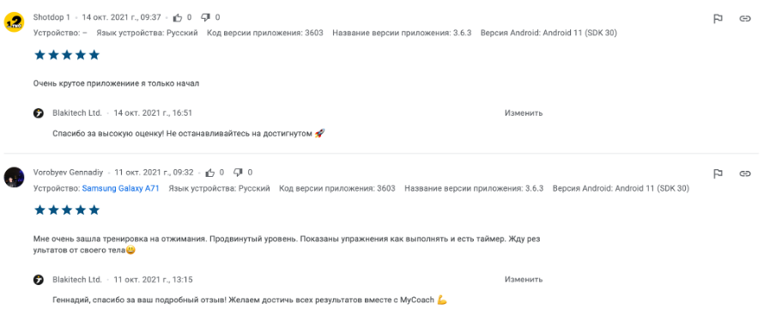
Рис.1 Скриншот отзывов пользователей мобильного приложения MyCoach в магазине приложений Google Play
Источник: [Google Play]
Рис. 2 Скриншот отзывов пользователей мобильного приложения MyCoach в магазине приложений App Store
Источник: [App Store]
Также мобильное приложение имеет высокий рейтинг в магазинах приложений App Store — 4.9 из 5.0 (рис.3.) и Google Play — 4.8 из 5.0 (рис.4).
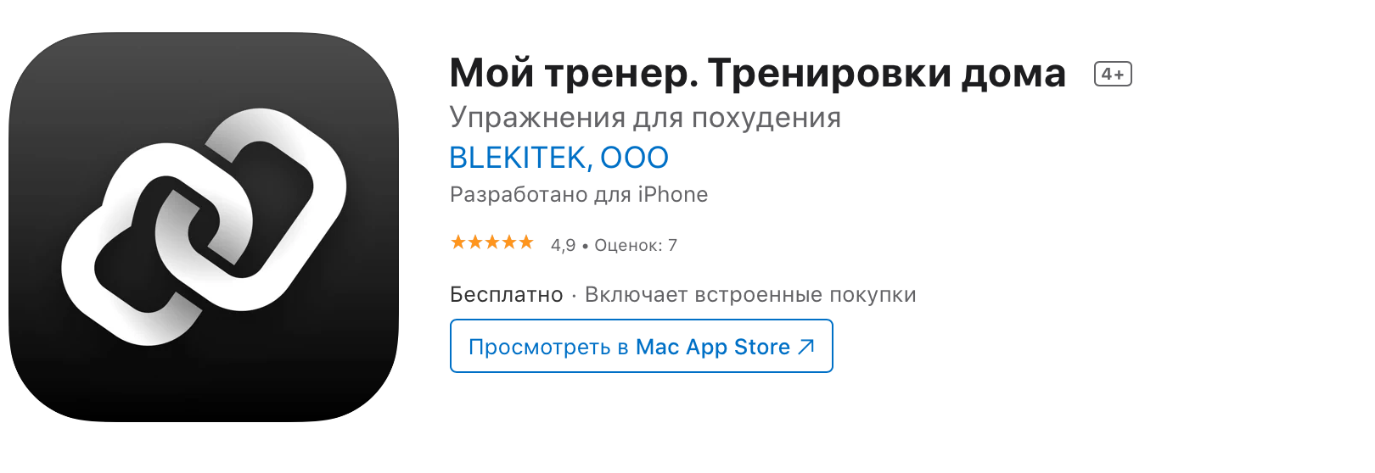
Рис. 3 Скриншот рейтинга мобильного приложения MyCoach в магазине приложений App Store
Источник: [App Store]

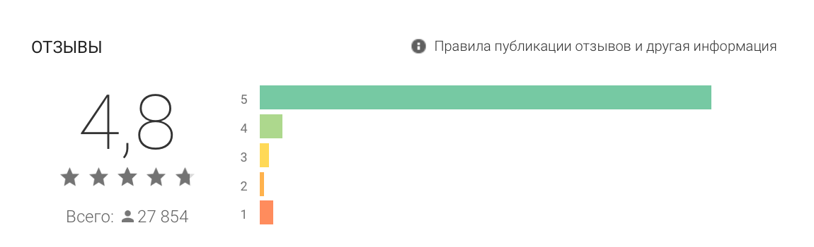
Рис. 4 Скриншот рейтинга мобильного приложения MyCoach в магазине приложений Google Play
Источник: [Google Play]

1.1.2. Основные показатели проекта
Для оценки положения мобильного приложения на основе данных, предоставленных компанией, были проанализированы ключевые показатели мобильного приложения MyCoach на российском рынке — ежемесячные активные пользователи (Monthly Active Users), ежедневные активные пользователи (Daily Active Users), количество платящих пользователей, среднее количество уникальных установок в месяц, коэффициент удержания (Retention Rate) 7-го, 14-го, 21-го и 28-го дня, среднее количество оформляемых подписок в месяц, средний процент продления подписки, средняя конверсия из установки в покупку.
Ключевые показатели приложения MyCoach на платформе Android:
Monthly Active Users декабрь 2021 (ежемесячные активные пользователи — количество уникальных пользователей, которые зашли в приложение в течение месяца): 169 200.
Daily Active Users декабрь 2021 (ежедневные активные пользователи — количество уникальных пользователей, которые зашли в приложение в течение суток): 67 680 пользователей в среднем.
Количество платящих пользователей: 1716 человек по состоянию на декабрь 2021 года.
Среднее количество новых уникальных установок в месяц: 9 820 установок в месяц по состоянию на 2021 год.
Retention Rate 7 дня = 15,5% по состоянию на 2021 год (рис.5).
Retention Rate 14 дня = 11,2% по состоянию на 2021 год (рис.5).
Retention Rate 21 дня = 11,3% по состоянию на 2021 год (рис.5).
Retention Rate 28 дня = 8,4% по состоянию на 2021 год (рис.5).
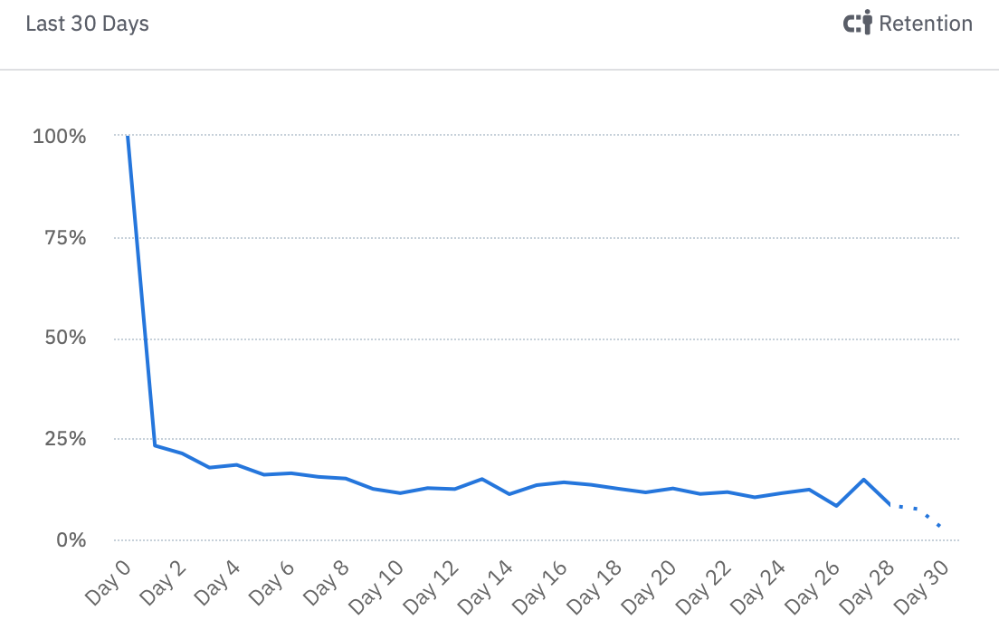
Рис. 5 График коэффициента удержания приложения MyCoach
Источник: [Amplitude]
Среднее количество оформленных подписок в месяц: 42 по состоянию на 2021 год.
Средний процент продления подписки: 73% по состоянию на 2021 год.
Средняя конверсия из установки в покупку: 0,42% по состоянию на 2021 год.
Ключевые показатели мобильного приложения MyCoach на платформе iOS:
Monthly Active Users декабрь 2021 (ежемесячные активные пользователи — количество уникальных пользователей, которые зашли в приложение в течение месяца): 113750.
Daily Active Users декабрь 2021 (ежедневные активные пользователи — количество уникальных пользователей, которые зашли в приложение в течение суток): 42129 пользователей в среднем.
Количество платящих пользователей: 425 человек по состоянию на декабрь 2021 года.
Среднее количество новых уникальных установок в месяц: 3 615 установок по состоянию на 2021 год.
Retention Rate 7 дня = 10,3% по состоянию на 2021 год.
Retention Rate 14 дня = 8,1% по состоянию на 2021 год.
Retention Rate 21 дня = 6,3% по состоянию на 2021 год.
Retention Rate 28 дня = 5,4% по состоянию на 2021 год.
Среднее количество оформленных подписок в месяц: 19 по состоянию на 2021 год.
Средний процент продления подписки: 69% по состоянию на 2021 год.
Средняя конверсия из установки в покупку: 0,53% по состоянию на 2021 год.
Один из наиболее важных показателей мобильных приложений — коэффициент удержания — который демонстрирует качество приложения и вовлеченность пользователей в использование продукта, был сравнен с Retention Rate 30-го дня 16 наиболее популярных фитнес-приложений (таблица 1), из чего был сделан вывод о том, что приложение MyCoach обладает достаточно высоким показателем по данному критерию в рамках изучаемой тематики мобильных приложений.
Таблица 1
Коэффициент удержания наиболее популярных мобильных фитнес-приложений
App | 30th Day Retention
BetterMe: Home Workout | 8,04%
Health&Fitness category average | 7,95%
Home Workouts | 7,82%
Six Pack in 30 Days | 7,61%
Workout for Women | 7.56%
SWEAT | 6,80%
30 Day Fitness | 6,71%
Asana Rebel | 6,70%
Fitbod Workout | 6,08%
FitOn | 4,49%
Fitness Coach | 4,15%
BetterMen: Home Workouts | 4,10%
Workouts by Muscle Booster | 3,90%
Verv | 3,71%
Lose Weight for Women at Home | 3,69%
Lose Weight for Men at Home | 3,29%

Источник: [Apptopia]

1.1.3. Функциональность приложения MyCoach
Мобильное приложение MyCoach версии 2.0. представлено для мобильных устройств, работающих на операционных системах iOS и Android.
Ключевыми функциями мобильного приложения MyCoach являются:
- Автоматическое формирование персонального плана тренировок на основе целей и первоначальных характеристик пользователя (вес, возраст, проблемы со здоровьем) — доступно только для пользователей операционной системы iOS;
- Выбор многодневной программы тренировок и/или разовой тренировки из каталога, разделенного на категории;
- Планирование тренировок в календаре;
- Сопровождение тренировки в формате 3D-анимации для демонстрации правильной техники выполнения упражнений;
- Отслеживание статистики тренировок и прогресса достижения выбранной цели;
- Конструктор собственных тренировок из представленного каталога упражнений (доступно только для пользователей операционной системы Android).
Ключевыми функциями приложения MyCoach являются составление персонального плана тренировок на основе данных, предоставленных пользователями в процессе заполнения анкеты (доступно только для пользователей операционной системы iOS), а также конструктор собственных тренировок из предложенного каталога упражнений (доступно только для пользователей операционной системы Android).

1.1.4. Портрет целевого пользователя приложения MyCoach
При разработке мобильного приложения и осуществлении процесса User Acquisition (привлечение пользователей) компания ориентируется на следующие психографические и поведенческие характеристики целевых сегментов российских пользователей:
Мотивация: лидирующую позицию для пользователей-женщин занимает желание снизить вес, для мужчин — желание получить рельефное тело и снизить вес. При этом так же, как мотивация, рассматривается желание поддерживать нынешнюю форму и заниматься спортом с целью укрепления здоровья.
Искомые выгоды или Jobs To Be Done (работа, которую выполняет приложение за пользователя): автоматическое составление программы тренировок на основе заданных параметров, возможность адаптации тренировок под персональные нужды и формирование собственных программ, получение статистики и аналитики фитнес-процесса с целью отслеживания результатов.
Частота пользования мобильным устройством: данный фактор оказывает прямое влияние на вероятность установки и пользования приложением, а также вероятность совершения покупки внутри приложения. Ориентация направлена на целевые сегменты, которые свободно владеют мобильным устройством и активно используют дополнительные мобильные приложения и их функции в повседневной жизни.
Уровень физической подготовки: мобильное приложение MyCoach позиционируется как инструмент для новичков и любителей в мире спорта — а именно для тех, кто только начинает заниматься физической активностью или уже некоторое время тренируется на любительском уровне.
Привычный способ тренировок: в данной характеристике выделяются потенциальные пользователи, которые желают выполнять тренировки как в домашних условиях, так и в фитнес-зале без поддержки реального тренера.
Интересы: среди ключевых интересов целевых сегментов выделяются спорт, фитнес, здоровый образ жизни, wellness-активности.
Также компания анализирует данные о пользователях, которые устанавливают и используют приложение. На основе информации о российских пользователях мобильного приложения MyCoach, предоставленных компанией, было сформировано демографическое описание целевого рынка России.
Пользователями рассматриваемого мобильного приложения являются мужчины и женщины от 18 до 55 лет. Мужчины составляют в среднем 59,7% от всех пользователей, что говорит о практически равном гендерном распределении пользователей. Проводя сегментацию пользователей по возрастному критерию, преобладающим сегментом является группа от 18 до 25 лет — она составляет 49% от всех пользователей. Сегмент мужчин и женщин в возрасте от 26 до 35 лет — 30%, от 36 до 45 лет — 15%, от 46 до 55 лет — 6%.
45% пользователей определяют свой физический уровень как любительский, 41% — новички, 5% от всех пользователей являются профессиональными спортсменами.
Среди платящих пользователей 72% являются мужчинами от 18 до 52 лет, преобладающим сегментом аналогично общей картине пользователей является группа от 18 до 25 лет — 41%. Среди платящих пользователей профессиональные спортсмены составляют незначительный процент, а любители преобладают на уровне 64% — со слов компании, это объясняется более устойчивой мотивацией к продолжительному занятию спортом у людей, которые являются не новичками, в контексте же профессиональных спортсменов, руководители компании сообщают, что не видят в них своих целевых пользователей, так как не могут обеспечить им достаточную функциональность приложения.
На этапе онбординга пользователи заполняют анкету, данные из которой являются основной для анализа сегментов пользователей, а также для подбора и предложения тренировок. Данная анкета включает в себя вопрос о ключевой цели, которую преследует пользователь при занятиях спортом: таким образом, среди пользователей женщин преобладает цель похудения и снижения веса (72%), среди пользователей-мужчин основная цель — набор мышечной массы (59%), а также снижение веса (32%).
Сегментация целевого рынка
На основе описанных ранее данных была произведена сегментация целевого рынка и выделены группы пользователей, имеющие сходства по различным критериям (таблица 2). С учетом того факта, что одно приложение не может на достаточно хорошем уровне удовлетворять потребности и желания всего целевого рынка, сегментация позволяет сфокусироваться на одном или нескольких наиболее важных сегментах. Для реализации сегментирования были выбраны несколько признаков, которые включают в себя: цель занятия спортом, необходимость получения дополнительной информации для достижения цели, первоначальный уровень физической подготовки, а также вероятность и мотивация продолжать тренировки в течение длительного периода времени.
Таблица 2
Сравнение групп потребителей по признакам сегментации
Признак сегментирования | Мужчины-атлеты | Худеющие мужчины | Худеющие женщины | Улучшающие здоровье | Поддерживаю-щие форму
Цель занятия спортом | Набор мышечной массы, рельефное тело | Снижение веса без возврата | Снижение веса без возврата | Улучшение самочувствие, устранение болей | Сохранение нынешнего вида и состояния тела

Продолжение таблицы 2
Уровень физической подготовки | Начальный/средний | Начальный | Начальный | Начальный | Средний
Дополнительная информационная поддержка | Очень нужна | Очень нужна | Очень нужна | Очень нужна | Не обязательна
Мотивация тренироваться длительное время | Средняя | Средняя | Средняя | Высокая | Низкая

Составлено по: [Материалы компании Blakitech]

Наиболее важными сегментами для приложения MyCoach являются первый и третий сегменты, а именно «Мужчины-атлеты» и «Худеющие женщины», так как по оценке они являются наиболее массовыми, а также для удовлетворения их потребностей достаточно мобильного фитнес-приложения.
Портреты пользователей:
Для лучшего понимания представителей каждого сегмента были разработаны портреты, представляющие типичного пользователя, принадлежащего к одному из двух приоритетных сегментов. В таблицах 3 и 4 представлены примеры портретов пользователей, представляющих выбранные сегменты.
Пример портрета пользователя, представляющего сегмент «Мужчины-атлеты» (таблица 3):
Таблица 3
Портрет пользователя из сегмента «Мужчины-атлеты»
Признак | Характеристика
Имя | Сергей
Пол | Мужской
Возраст | 27 лет
Профессия | Инженер
Уровень дохода | Средний (хватает на покупку еды, одежды и мелкой бытовой техники)
Семейный статус | Не женат
Наличие детей | Нет детей

Продолжение таблицы 3
Хобби | Путешествия, кино, компьютерные игры
Цель занятия спортом | Набор мышечной массы, получение рельефного тела
Проблемы на пути достижения цели | Отсутствие времени на составление фитнес-программ, отсутствие средств на использование услуг фитнес-тренера в зале

Составлено по: [Материалы компании Blakitech]

Пример портрета пользователя, представляющего сегмент «Худеющие женщины» (таблица 4):
Таблица 4
Портрет пользователя из сегмента «Худеющие женщины»
Признак | Характеристика
Имя | Марина
Пол | Женский
Возраст | 32 года
Профессия | Бухгалтер
Уровень дохода | Средний (хватает на покупку еды, одежды и мелкой бытовой техники)
Семейный статус | Замужем
Наличие детей | 2 детей дошкольного возраста
Хобби | Рисование, вязание
Цель занятия спортом | Сброс лишнего веса
Проблемы на пути достижения цели | Отсутствие времени на посещение фитнес-зала, отсутствие времени на поиск и/или составление плана похудения

Составлено по: [Материалы компании Blakitech]

1.2. Развитие рынка мобильных фитнес-приложений

1.2.1. Обзор мирового рынка онлайн-фитнеса
Глобальный рынок онлайн-фитнеса сегментируется по типу потоковой передачи, типу устройства, типу сеанса, модели ценообразования, конечному пользователю и региону. По типу потоковой передачи он подразделяется на прямую в режиме реального времени и по запросу. В зависимости от типа устройства он подразделяется на смарт-телевизоры, смартфоны, ноутбуки, настольные компьютеры и планшеты. По типу занятий он делится на групповые и персональные.
Объем мирового рынка онлайн-фитнеса в целом был оценен в 6 миллиардов долларов США в 2019 году. Ожидается, что к 2027 году объем рынка сможет достичь 59 миллиардов долларов США, при этом в течение периода с 2020 по 2027 год среднегодовой темп роста будет составлять в среднем 33,1%.
Начиная с 2019 года рост глобального рынка онлайн-фитнеса был обусловлен такими факторами, как увеличение потребности в разнообразных фитнес-занятиях для достижения желаемой физической формы, отсутствие времени для посещения тренировок в фитнес-клубах, растущий интерес поставщиков медицинского страхования к онлайн-сервисам, использование фитнес-услуг для снижения затрат на медицинское страхование, растущий спрос на фитнес с использование AR- или VR-технологий, а также рост спроса на здоровую пищу. Осведомленность о растущих проблемах со здоровьем из-за малоподвижного образа жизни, возрастающих показателях ожирения и связанных с ним заболеваний, включая сердечные приступы и диабет, также оказывала влияние на увеличение размера рынка онлайн-фитнеса.
Однако из-за вспышки пандемии COVID-19 рынок стал свидетелем внезапного роста в 2020 году, поскольку все большее количество населения мира ежедневно тренируется дома, используя виртуальные платформы для фитнеса. Это связано с введением режима изоляции правительствами в большинстве стран и закрытием тренажерных залов и фитнес-клубов по всему миру для предотвращения передачи вируса. По прогнозам, рынок онлайн-фитнеса будет процветать во время пандемии COVID-19, а также в последующие годы после её спада.
Пандемия коронавируса (COVID-19) значительно стимулирует расширение рынка онлайн-фитнеса, поскольку все большее количество людей предпочитают онлайн-тренировки, чтобы обеспечить социальное дистанцирование и предотвратить распространение вируса. Временное закрытие фитнес-клубов и тренажерных залов из-за ограничений, введенных во многих странах по всему миру, побудило крупные компании предлагать уроки тренировок в прямом эфире. Например, Blink Fitness, сеть фитнес-центров в США, проводит виртуальные тренировки на Facebook, чтобы участники могли заниматься физическими упражнениями во время пандемии.

1.2.2. Обзор мирового рынка фитнес-приложений
Рассматривая, в частности, рынок фитнес-приложений, исследования также демонстрируют позитивные прогнозы. Объем мирового рынка фитнес-приложений оценивается в 4,4 миллиарда долларов США в 2020 году и, как ожидается, будет расти со среднегодовым темпом роста (CAGR) 21,6% с 2021 по 2028 год (рис.6). Рынок фитнес-приложений вырос на 53,2% с 2019 по 2020 год, согласно более ранним прогнозам, он должен был составить более 2,8 миллиарда долларов в 2020 году. Как было описано ранее, распространение пандемии COVID-19 привело к быстрому переходу к виртуальному фитнесу из традиционных спортивных студий и тренажерных залов. Это, в свою очередь, увеличило загрузку и использование приложений для фитнеса. Согласно статье, опубликованной на Всемирном экономическом форуме в сентябре 2020 года, глобальные загрузки приложений для фитнеса и здоровья увеличились на 46%. Тенденция роста использования фитнес-приложений из-за растущей тенденции онлайн-фитнеса затрагивает все географические регионы. Растущая осведомленность о здоровье и благополучии также является причиной ускоряющегося роста рынка.

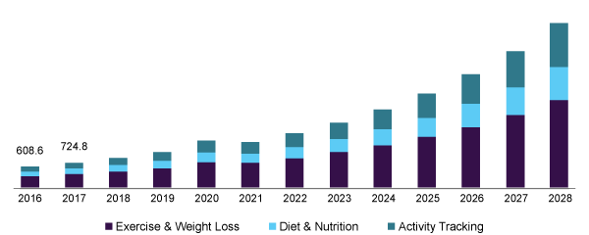
Рис.6 График размера рынка мобильных фитнес-приложений (миллионы $)
Источник: [Grand View Research]
Согласно статье, опубликованной на Всемирном экономическом форуме в сентябре 2020 года, ежедневные активные пользователи (DAU) фитнес-приложений увеличились на 24% с 1 по 2 квартал 2020 года. Уровень использования мобильных приложений для занятий фитнесом значительно вырос по нескольким причинам, таким как простота доступа, более высокая конфиденциальность, отсутствие ограничений по времени и меньшая стоимость по сравнению с фитнес-центрами. При сопоставлении с фитнес-центрами фитнес-приложения имеют более высокий приоритет из-за разнообразия функций, наиболее важной из которых является их мобильность. Данные приложения помогают контролировать физическую форму и самочувствие человека, выполняя углубленный анализ его роста, пола, возраста и веса в индивидуальной манере. Еще одна важная особенность фитнес-приложений — их способность записывать и отслеживать ежедневные изменения в состоянии здоровья и спортивной формы пользователей, что может способствовать значительному развитию их физического состояния на длительный период. Таким образом, фитнес-приложения на сегодняшний день рассматриваются как «персональный тренер» для своих пользователей.
По состоянию на май 2021 года лидерами по потреблению продуктов на рынке фитнес-приложений являются Китай, США, Индия, Германия и Япония (рис.7).
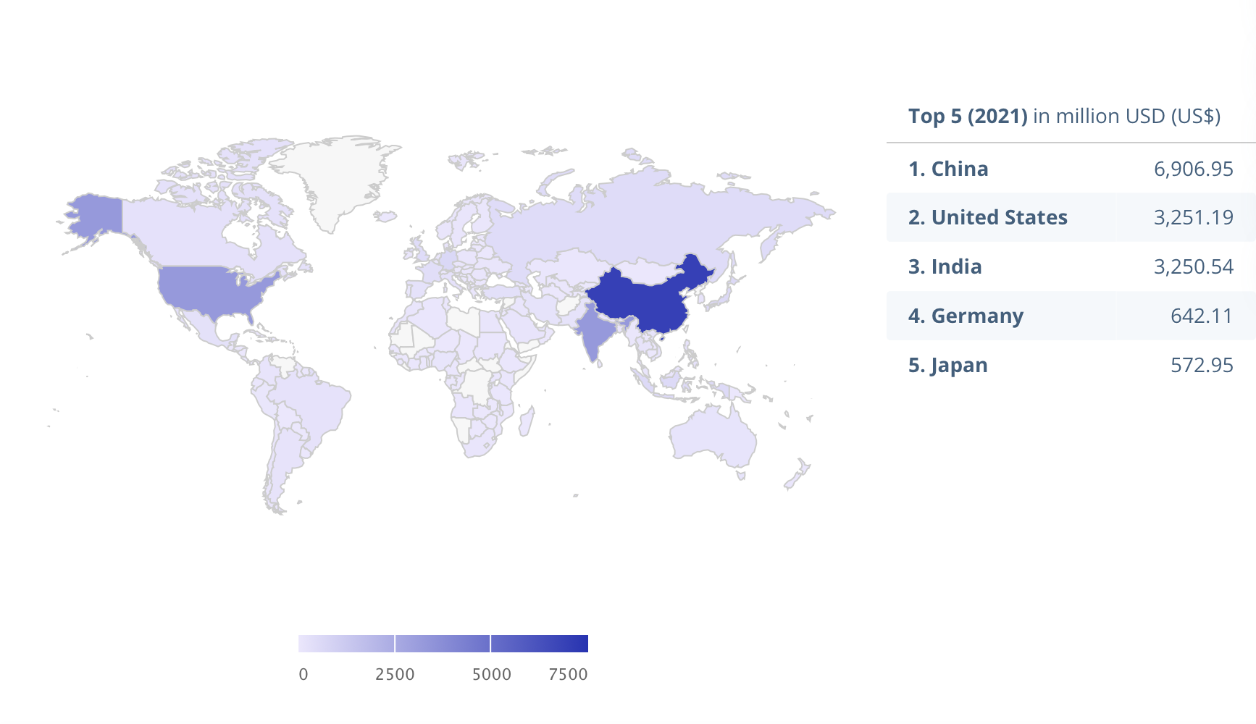
Рис.7 Страны-лидеры по потреблению продуктов на рынке фитнес-приложений
Источник: [Grand View Research]
В зависимости от типа рынок мобильных фитнес-приложений подразделяется на: приложения для отслеживания активности, приложения для выполнения тренировок, приложения для отслеживания питания. В зависимости от платформы рынок делится на iOS, Android и другие. В зависимости от устройства рынок делится на планшеты, смартфоны и дополнительные устройства.
Приложения для фитнеса используют искусственный интеллект, машинное обучение и другие технологии для предоставления клиентам персонализированных фитнес-программ. Они также предлагают программы тренировок, кастомизированные планы питания и диеты, отслеживают шаги и прочую активность. Такие преимущества увеличивают потенциал роста рынка.
Рост проникновения смартфонов — один из ключевых факторов, движущих рынком. Согласно исследованию Mobile Economy Survey 2018, проникновение смартфонов достигнет 77% к 2025 году по сравнению с 57% в 2017 году. Более того, согласно исследованию Mobile Economy 2018, количество уникальных мобильных абонентов, как ожидается, достигнет 5,9 миллиарда к 2025 году.
Кроме того, растущее распространение носимых устройств, таких как Apple Watch и Fitbit, поддерживает рост рынка.
В 2021 году рынок продемонстрировал небольшое снижение на 9,8% по сравнению с 2020 годом, однако по прогнозам он снова возобновит траекторию роста к середине 2022 года. Увеличение инвестиций в эту отрасль со стороны венчурного капитала и инвестиционных фирм поможет сохранить траекторию роста этого рынка. Многие венчурные и инвестиционные компании вкладывают средства в сектор фитнес-приложений. Кроме того, многие обувные компании, такие как Adidas, Nike и Under Armour, инвестируют в приложения для здоровья и системы отслеживания. Например, у Nike Inc. есть приложения: Nike Training Club и Nike + Run. Это, в свою очередь, положительно влияет на рост рынка.
Сегмент фитнес-приложений, направленных на помощь в похудении, занял наибольшую долю в 54,7% в 2020 году из-за увеличения случаев ожирения. По данным Всемирной организации здравоохранения, с 1975 по 2016 год распространенность ожирения увеличилась в 3 раза. Согласно исследованию, проведенному Global Burden of Disease в 2017 году, 8% мирового населения умерло из-за ожирения. Более того, рост осведомленности о влиянии ожирения, включая диабет, рак и сердечно-сосудистые заболевания, на здоровье, по прогнозам, будет способствовать росту сегмента. В приложениях, представленных в данном сегменте, присутствуют такие функции, как: персональные программы тренировок для похудения, статистика контроля веса, видео-аудиогиды, таймер и возможность сопряжения с другими устройствами.
Наибольшая доля выручки — 52,6% — в 2020 году приходилась на платформу iOS. Увеличение популярности iOS среди потребителей является основным параметром, способствующим росту этого сегмента. Более того, рост числа пользователей устройств, использующих iOS, способствует росту сегмента. Например, согласно данным Apple Inc., число активных пользователей устройств Apple увеличилось с 1,4 миллиарда в первом финансовом квартале 2019 года до 1,5 миллиарда в первом финансовом квартале 2020 года.
Ожидается, что сегмент Android также вырастет на 22,7% в течение прогнозируемого периода. Это связано с высоким уровнем использования смартфонов Android. В мае 2017 года насчитывалось более 2 миллиардов активных пользователей Android. В 2019 году было 2,5 миллиарда активных пользователей Android в месяц.
При сегментировании рынка по типу устройств смартфоны составили наибольшую долю выручки — 67,6% в 2020 году (рис.8). Увеличение проникновения пользователей смартфонов во всем мире является основным параметром, способствующим росту этого сегмента. Глобальное внедрение смартфонов в 2019 году составило 65%, а к 2022 году, по оценкам, вырастет до 75%.
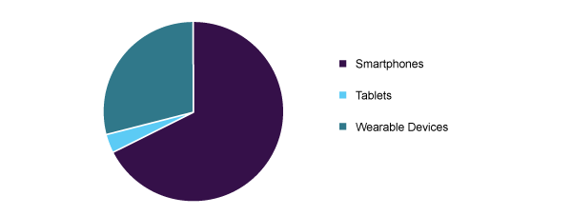
Рис.8 Глобальный рынок фитнес-приложений, распределение по типу устройств, 2020, %
Источник: [Grand View Research]
В 2020 году на долю Северной Америки приходилась самая большая доля выручки — 34,9%. Это связано с повышением осведомленности о здоровье и высокой степенью принятия фитнес-приложений. Согласно опросу, проведенному Freeletics, поставщиком услуг по фитнесу и стилю жизни на основе искусственного интеллекта, во время изоляции, связанной с COVID-19, 74% американцев использовали хотя бы одно фитнес-приложение. Более того, 60% из них не планируют возобновлять приобретение абонементов в тренажерный зал и после окончания пандемии.

1.2.3. Обзор российского рынка фитнес-приложений
В апреле 2020 года во время карантина в России количество поисковых запросов по ключевому слову «онлайн-тренировка» выросло в пять раз год к году — до 123 000, свидетельствуют данные «Яндекс.Вордстат». В связи с повышенным спросом выросло и предложение услуг на данном рынке: так на рынке онлайн-фитнеса появились новые игроки: лидеры мнений с онлайн фитнес-марафонами и традиционные офлайн-клубы. Помимо этого, стали активно расти проекты, изначально ориентированные на спортивные занятия онлайн.
Анализ, проведенный РБК, демонстрирует, что количество россиян, имеющих хотя бы одно фитнес-приложение велико — около 21 миллиона человек, что почти в 5 раз больше, чем клиентов фитнес-клубов по всей стране. Однако, рассматривая структуру скачиваемых приложений, значительную часть фитнес-приложений, используемых россиянами, составляют шагомеры — больше 50% от 21 млн человек в России используют только эти фитнес-приложения.
Дополнительно стоит отметить тот факт, что наличие приложения на смартфоне не говорит о факте его использования. Так, в ходе опросов, проведенных РБК, в котором приняли участие 5000 респондентов с соблюдением репрезентативности по полу, возрасту и географии проживания, было выяснено, что лишь 42% респондентов, имеющих фитнес-приложения (кроме шагомера) на смартфоне используют его регулярно (регулярность оценивалась по 2 критериям: частота использования чаще, чем 1 раз в неделю, а также использование в последнюю неделю). Таким образом, число пользователей, регулярно использующих фитнес-приложения, в абсолютном выражении совсем ненамного превышает количество занимающихся в офлайн фитнес-клубах (4,5 миллиона человек в онлайн-фитнесе и около 4,3 миллионов человек в офлайн фитнес-клубах и студиях). Кроме того, существует значительное пересечение данных сегментов — часть клиентов фитнес-клубов используют приложения для занятий в фитнес-клубах.
В денежном выражении российский рынок фитнес-приложений (в том числе шагомеров, приложений для контроля питания) составляет 225 миллионов долларов по состоянию на 2020 год, что в 3,5 раза больше, чем в 2017 году (64 миллиона долларов). По прогнозам к 2025 году объем рынка в денежном выражении достигнет значения 793 миллиона долларов США (рис.9).
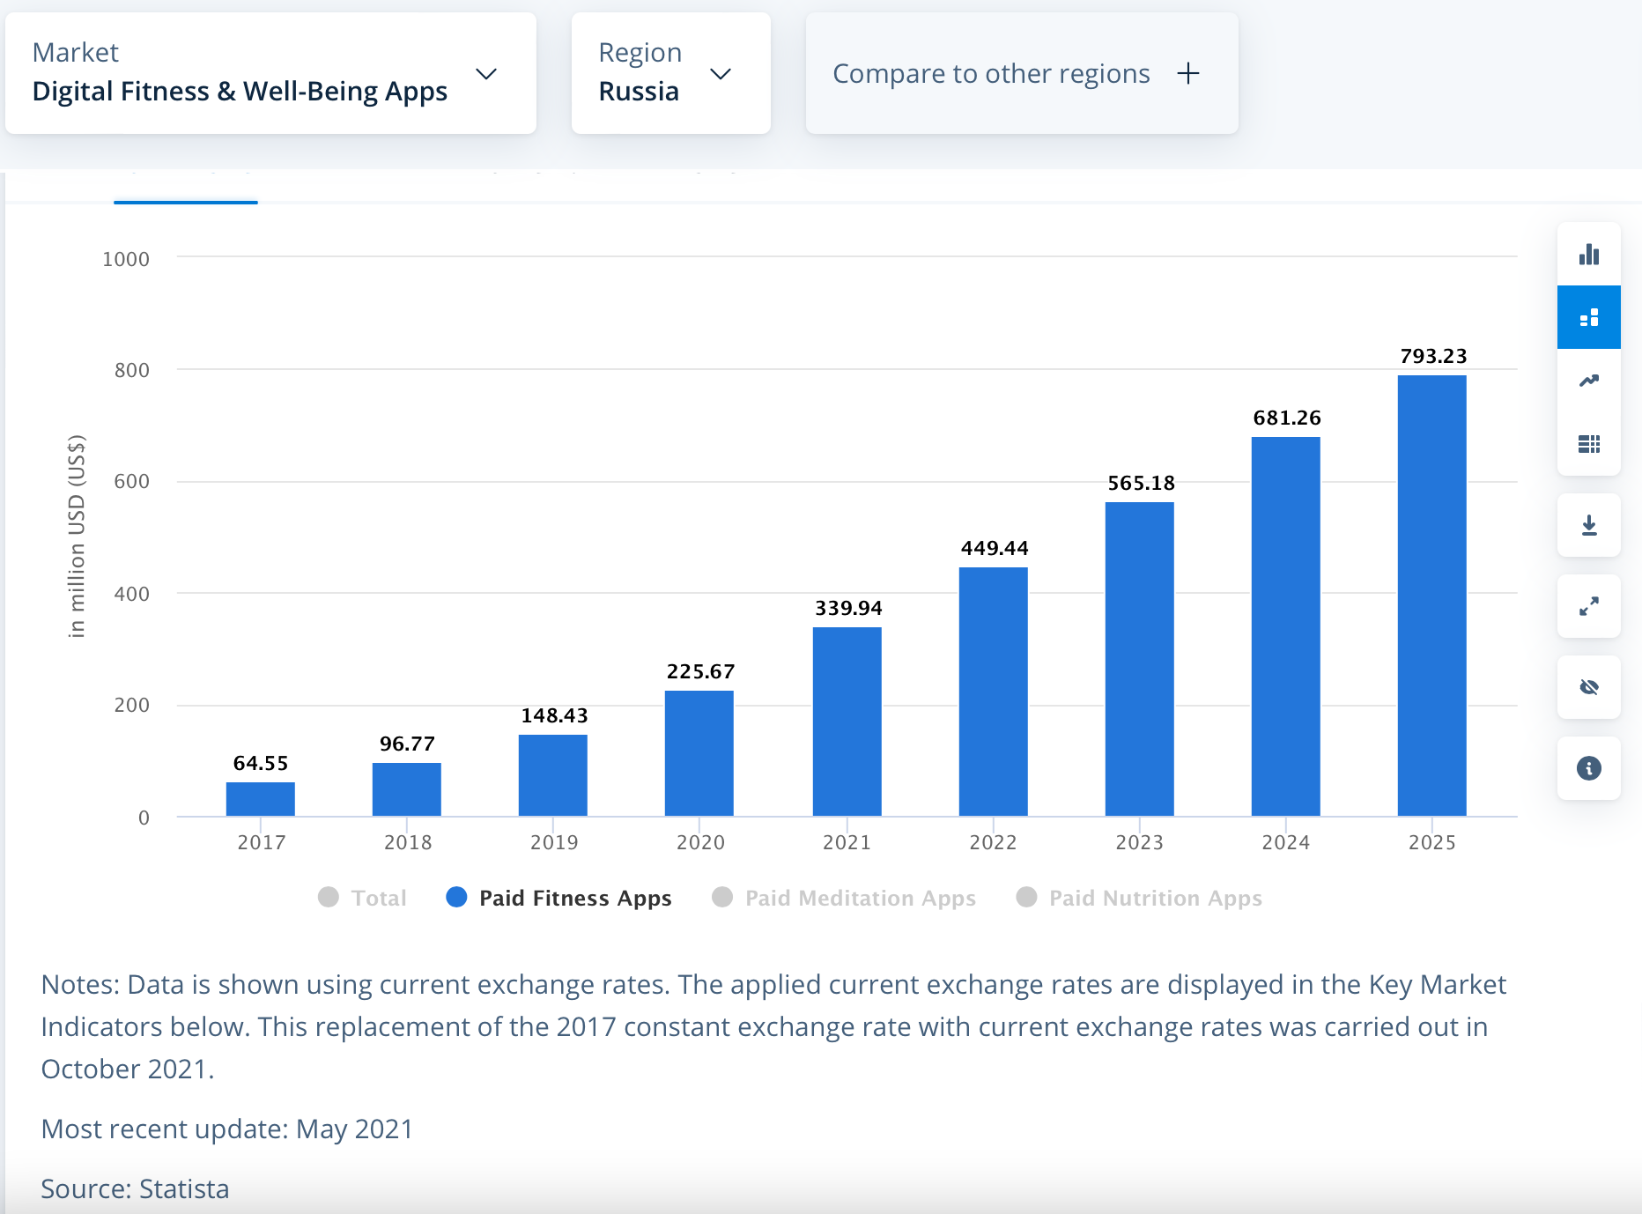
Рис.9 Российский рынок фитнес-приложений в денежном выражении
Источник: [Statista]
Средний годовой доход от российского пользователя мобильного фитнес-приложения в 2020 году составил порядка 48 долларов США, прогнозируется, что к 2025 году это значение увеличится почти в 2 раза и составит 86 долларов (рис.10).
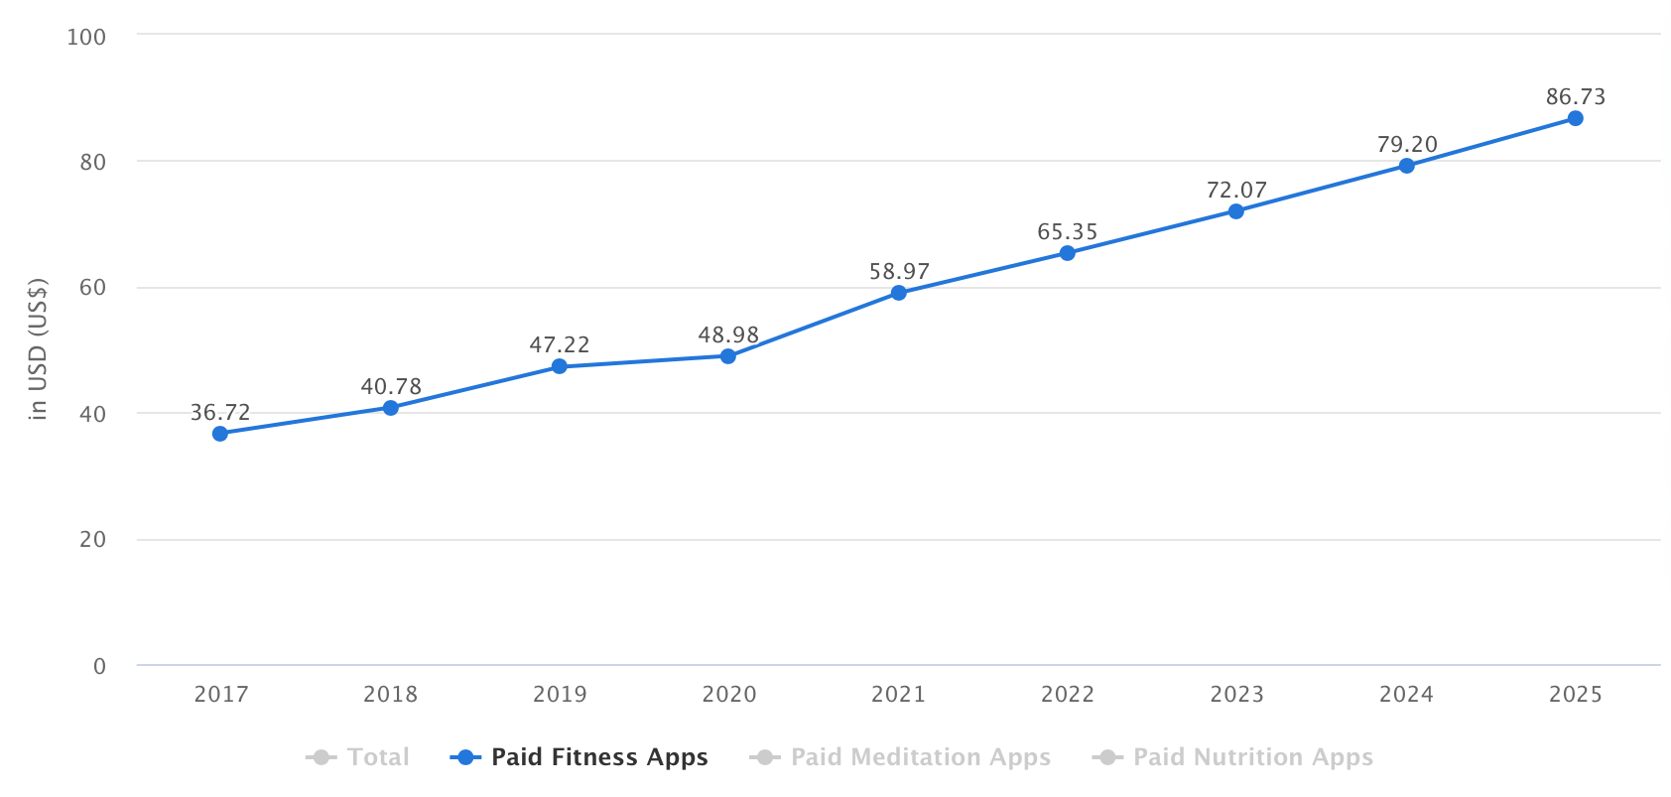
Рис.10 Средний годовой доход с российского пользователя фитнес-приложения
Источник: [Statista]
Количество уникальных пользователей, которые использовали бесплатную функциональность мобильных фитнес-приложений (в том числе шагомеров, приложений для контроля питания), в 2020 году составило 8 миллионов. Число пользователей, которые использовали платные функции или полностью платные мобильные приложения, в 2020 году приблизительно в 2 раза меньше и составило 4,6 миллиона пользователей. Однако эти значения значительно превышает показатели 2017 года, где бесплатными фитнес-приложениями пользовались 3 миллиона жителей России, а платными 1,76 миллиона. Значительный скачок на российском рынке, как и во всем мире, произошел в период начала пандемии, в 2020 году. Однако в постпандемийном мире, по прогнозам, число пользователей как платных, так и бесплатных фитнес-приложений продолжит расти и к 2025 году может достичь 16 миллионов пользователей бесплатной функциональности и 9 миллионов пользователей платных функций (рис.11).
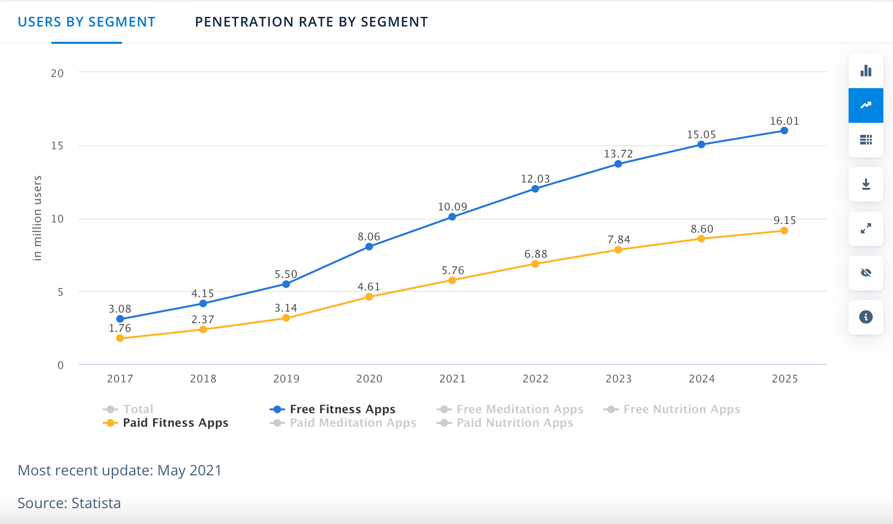
Рис.11 Прогноз по количеству российских пользователей на рынке мобильных фитнес-приложений
Источник: [Statista]

1.2.4. Емкость и доля рынка фитнес-приложений для занятий спортом
Для оценки перспективности рассматриваемого рынка и рассмотрения позиций исследуемой компании на данном рынке, необходимо рассчитать показатели емкости рынка, а именно потенциальной емкости рынка, фактической емкости рынка и доступной емкости рынка фитнес-приложений для занятий спортом.
Емкость рынка (market size) — общий спрос на категорию товаров, выраженный в покупательской способности населения или в совокупном объеме продаж товара за расчетный период (в товарном, денежном или натуральном выражении).
Потенциальная емкость рынка — это максимально возможный объем рынка, который определяется из расчета, что все потенциальные потребители знают и пользуются товарной категорией.

Потенциальная емкость рынка (количество человек) =  = Число людей, занимающихся спортом * Доля людей, которые платят за дополнительные функции в виртуальном пространстве, | (1)
86 млн человек * 6,5% = 5 590 000 человек. | (2)
Откуда:

Потенциальная емкость рынка (в денежном выражении) =  = Число людей, занимающихся спортом * Средний доход от пользователя, | (3)
5 590 000 человек * 48,98 долларов США = 273 798 200 долларов США. | (4)

Фактическая или реальная емкость рынка — размер рынка, основанный на текущем уровне развития спроса на товар или услугу среди населения. Определяется на основании текущего уровня знания, потребления и использования товара среди потребителей. Фактическая емкость рынка известна и по состоянию на 2020 год составляет 4,6 миллиона пользователей, из которых 292 500 пользователей являются платящими, в денежном выражении фактическая емкость рынка равна 14 миллионам долларов США.
Доступная емкость рынка — уровень спроса, который способна удовлетворить компания с имеющимися у нее продуктами и услугами.
Так как рассматриваемый продукт является мобильным приложением, которое не ограничено на количество «приобретений», а именно скачиваний, и покупок внутри приложения, компания способна удовлетворить весь имеющийся спрос.
На основе данных о емкости рынка и ключевых показателях за годовой период приложения MyCoach была рассчитана доля, занимаемая на рассматриваемом рынке.
Таким образом, доля рынка по числу пользователей, занимаемая мобильным приложением MyCoach, составляет 6%, доля рынка по размеру платящих пользователей — 0,7%, доля рынка по доходу — 1,17%.

1.3. Особенности стратегий ценообразования на рынке мобильных приложений

1.3.1. Основные модели ценообразования, применяемые на рынке мобильных приложений
В то время как индустрия мобильных приложений предоставляет огромные возможности для бизнеса благодаря низким входным барьерам и легкому доступу к большой клиентской базе, ее быстрый рост также создает проблемы. По причине того, что каждый день к существующим 5 миллионам добавляется в среднем 4000 новых приложений, данная сфера наводнена приложениями разной степени качества и дифференциации. Таким образом, перед разработчиками приложений стоит задача повысить осведомленность о своих приложениях и убедить потенциальных клиентов приобрести их.
В настоящее время выделяются следующие модели ценообразования (Pricing Strategies), используемые для распространения мобильных приложений:
1. Бесплатно (Free или Zero Pricing). Предложение бесплатного приложения для пользователей является одной из самых эффективных моделей для компаний, которые ставят своей целью привлечь большое число пользователей. В рамках данной модели существуют два сценария получения прибыли:
1.1. Совершенно бесплатно (Completely Free:): данная модель используется в приложениях, которые обычно разработаны как надстройки к уже установленному продукту или услуге. Ключевая цель не в том, чтобы получать прибыль непосредственно из приложения, а в том, чтобы привлечь людей к другим источникам доходов. Компании также создают бесплатные приложения для облегчения обслуживания клиентов и помощи в их удержании. Например, банковские приложения позволяют клиентам легче и удобнее управлять своими финансами из любой точки в любое время. В приложениях такого формата пользователи часто могут получать или активировать дополнительные предложения, такие как бесплатный овердрафт или увеличение кредитного лимита. Эти услуги в итоге приносят доход банку и повышают лояльность клиентов, несмотря на то что само приложение не приносит доход.
1.2. Реклама внутри приложений (In-app Advertisements:): данные приложения являются платформами для размещения рекламы и получения дохода от ее продажи. Рекламодатели арендуют место в приложении, пользователи видят эту рекламу, когда используют приложение, но приложение по-прежнему доступно для загрузки бесплатно. Данная модель ценообразования в основном распространена среди мобильных игр.
2. Фримиум (Freemium). Благодаря данной модели ценообразования приложение доступно к загрузке бесплатно, но в приложении есть дополнительные уровни, функции или стимулы, за которые пользователи должны платить.
Существует три основных типа приложений, работающих по модели Freemium:
2.1. Пользователи загружают приложение бесплатно, но должны платить, чтобы получать доступ к премиум-функциям.
2.2. Пользователю после бесплатной загрузки приложения доступна вся функциональность, но в течение ограниченного времени (Trial-период). После окончания этого периода (Trial) пользователь должен заплатить, чтобы продолжить использование приложения в прежнем виде.
2.3. Приложение бесплатное и содержит рекламу, но пользователь может внести единовременную плату за удаление рекламы.
В данной модели для получения доступа к премиум-функциям, отключению рекламы или продолжения использования приложения по истечении trial-периода, используются как подписочные модели ценообразования (Subscription-Based Pricing Model), так и бессрочный доступ после совершения разовой оплаты (Perpetual License).
При модели ценообразования по подписке пользователи платят ежемесячную, квартальную или годовую плату (иногда встречаются другие временные промежутки), чтобы продолжить использование приложения.
3. Платно (Paid). Данная модель ценообразования является привычной для различных сфер: пользователи платят один раз при загрузке приложения, а затем пользуются им в течение неограниченного периода времени. Это не самая распространенная стратегия ценообразования для мобильных приложений, так как она является одной из наименее эффективных по причине того, что пользователь не может протестировать приложение до осуществления оплаты. Однако потенциальный потребитель желает точно знать, что он получает, скачивая и используя приложение, и что делает платное приложение лучше бесплатного аналога.
4. Пэймиум (Paymium). Данная модель является комбинацией моделей Paid и Freemium. Пользователь платит за установку приложения, но внутри существуют встроенные покупки. Это является одной из наименее распространенных стратегий, но при ее успешной реализации она может обеспечить большие потоки доходов для бизнеса.
При выборе модели ценообразования для мобильного приложения рекомендуется учесть множество различных факторов, в том числе:
- Цель создания мобильного приложения;
- Бизнес-цели;
- Кто является целевыми сегментами;
- Рыночный спрос;
- Первоначальная стоимость создания приложения;
- Стоимость поддержки приложения;
- Что делают конкуренты;
- Будет ли приложение доступно на платформах iOS или Android.
В конце 2020 года компания App Annie опросила 1200 разработчиков мобильных приложений с целью узнать, каким моделям ценообразования отдается наибольшее предпочтение. Результаты показывают, что лидирует реклама в приложении и встроенные покупки (рис.12).
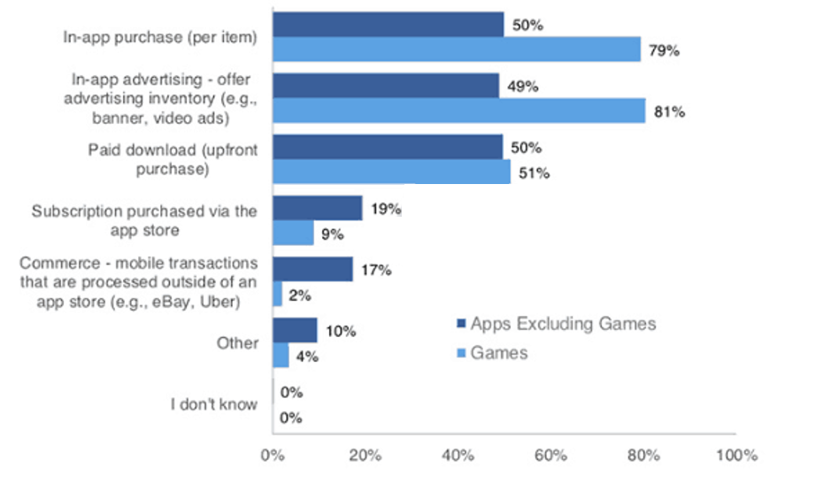
Рис.12 Распределение по уровню использования моделей ценообразования мобильных приложений
Источник: [AppAnnie]
В то же время опрошенные разработчики заявили, что, если бы они могли изменить используемую модель ценообразования, их заинтересовала бы модель на основе подписки.

1.3.2. Freemium как модель ценообразования мобильного приложения
Модель бизнеса, основанная на принципах Фримиум (Freemium — комбинация слов Free и Premium), предполагает максимальное распространение продукта на своем рынке, захват и удержание как можно большего числа пользователей. Часть из них (для разных продуктов от 3% до 10%) воспользуется платными функциями, что позволяет разработчикам не только покрывать содержание всей системы, включая бесплатную ее часть, но и извлекать прибыль.
Рассмотрим основные функции фримиум-продукта, направленного на массового потребителя:
- головная (базовая) функция, ради которой пользователь устанавливает приложение;
- удержание (Retention) пользователей, включая возвращение пользователей;
- монетизация пользователей;
- привлечение пользователей и стимулирование виральности — привлечение
существующими пользователями новых.
Далее проанализируем типичный цикл работы фримиум-приложения.
1. Базовый цикл — основной (core) цикл приложения, базовая функция, ради которой пользователи решают воспользоваться приложением.
2. Цикл монетизации — дополнительный цикл, в который вовлекаются наиболее азартные и вовлеченные в процесс пользователи. Цикл меньший по размеру, так как в нем заведомо участвуют не все пользователи, что является особенностью фримиум-модели бизнеса.
3. Ретеншн-цикл — цикл ухода пользователей из системы с последующим их возвратом в систему. Для их успешного возврата и удержания применяется целый комплекс воздействий: уведомления внутри приложения (оповещения), уведомления посредством электронной почты, сообщения внутри социальных сетей и прочих коммуникационных каналов с напоминаниями о происходящих в их отсутствие событиях, а также геймификацией.
4. Цикл виральности — цикл приглашения существующими пользователями новых пользователей из внешней среды (электронная почта, социальные сети, блоги, форумы, персональные сайты, приложения, и прочее каналы коммуникаций), включая аккомодацию новых пользователей.

1.3.3. Условия успешного применения модели ценообразования Freemium
Следует отметить, что основные циклы приложения: базовый, виральный, ретеншн и цикл монетизации являются частично антагонистами и борются за внимание пользователя и его ограниченное время, которого всегда не хватает.
При разработке мобильного приложения, работающего по фримиум-модели, необходимо определять, какие циклы являются приоритетными. Существует, как правило, два бизнес-подхода:
1. Покупка и прочее платное привлечение пользователей (трафика) — User Acquisition. Далее следует монетизация части трафика путем продажи дополнительных платных функций. Затем привлечение новых пользователей осуществляется за счет заработанных денег. Ключевой фактор при данном подходе — денежные ресурсы. Необходимо иметь успешную модель монетизации, вовлекать существенный процент пользователей в платные механики, поддерживать баланс «доходы от существующих пользователей минус расходы на привлечение пользователей». При этом следует учитывать тот факт, что расходы на привлечение новых пользователей могут быть существенными, и есть риск не покрыть их доходами от монетизации.
2. Вовлечение пользователей в продвижение продукта: виральность. Необходимо добиться, чтобы коэффициент виральности (K-Фактор) был существенным, что для ряда продуктов непросто и даже недостижимо. Объем пользователей при данном подходе растет в геометрической прогрессии, пока не достигает насыщения.
Реальный продукт может содержать в себе черты как первого (упор на монетизацию), там и второго подходов (упор на виральное расширение пользовательской базы). Однако, учитывая ограниченность ресурса внимания пользователя, один из подходов должен быть доминирующим.
Представителями Harvard Business Review — Бхарат Ананд, Сунил Гупта и Феликсом Оберхольцер-Ги — был разработан перечень вопросов, которые должны быть покрыты перед применением модели фримиум в своем продукте.
- Какие функции в приложении должны быть бесплатными?
Одна из главных целей использования фримиум-модели — привлечение новых пользователей. Если компании, использующей модель Freemium, не удается достичь этой цели, с большой вероятностью это означает, что предложенные бесплатные функции недостаточно убедительны, и существует необходимость предоставить большее количество функций или улучшить существующие. Если приложение генерирует много трафика, но малый процент привлеченных пользователей приобретают доступ к расширенной функциональности, может существовать противоположная проблема: бесплатное предложение слишком широко — следовательно нужно сократить количество бесплатных функций. Однако, следует отметить, что может быть сложно соблюдать баланс между трафиком и платежеспособными клиентами — так как пользователи могут высказывать негативную реакцию на то, что их просят платить за функции, которые они привыкли получать бесплатно.
- Полностью ли клиенты понимают расширенное предложение, предлагаемое платно?
В случае, если клиенты не понимают ясно, какие дополнительные функции они получат при оплате pro-версии, велика вероятность снижения коэффициента конверсии в покупку. Ярким примером непрозрачности предлагаемого расширенного предложения является продукт LinkedIn. При использование данной социальной сети для поддержания профессиональной связи и коммуникации с коллегами, регулярно поступают электронные письма с предложением перейти на расширенную версию, однако ценность данного предложения не очевидна. Компания предлагает четыре вида премиальной подписки, некоторые из которых предназначены для определенных сегментов клиентов, таких как рекрутеры или продавцы, и большинство из них предлагают более глубокую функциональность поиска, улучшенные возможности электронной почты и больше информации о том, кто просматривал профиль пользователя.
- Каков целевой коэффициент конверсии в покупку?
Ставка в 1% слишком низкая, особенно если компания полагается исключительно на доход от подписки. Это сигнализирует либо о том, что слишком большая часть того, что предоставляет продукт, бесплатно, что дает пользователям недостаточное количество причин для приобретения расширенного тарифа, либо о том, что потребители не понимают или не ценят предлагаемые премиальные функции.
Но, что менее очевидно, очень высокий коэффициент конверсии не обязательно является хорошим признаком. Как описывалось ранее, одним из преимуществ модели freemium является возможность генерировать трафик. Предположим, что 50% пользователей бесплатного продукта перешли на премиум-подписку. Отсюда можно сделать вывод, что модель работает хорошо; однако, возможно, это говорит о том, что бесплатный продукт не очень привлекателен для пользователей, что ограничит потенциальные приобретения. Лучшая долгосрочная стратегия, как правило, состоит в том, чтобы стремиться к умеренному коэффициенту конверсии (по проведенным исследованиям, коэффициент конверсии для фримиум-продуктов большинства компаний колеблется от 2% до 5%) в сочетании с большим объемом трафика. Однако, если компания нацелена на небольшой рынок, следует стремиться к более высокой ставке.
- Готов ли продукт к жизненному циклу конверсии?
Предположив, что компания привлекает много трафика и новых пользователей, а коэффициент конверсии составляет 5%. При построении прогноза роста и дохода нельзя предполагать, что курс будет оставаться стабильным. Ранние пользователи менее чувствительны к цене, чем другие, поэтому они с большей вероятностью приобретут расширенную версию. Несмотря на то, что компании, применяющие фримиум-модель для своих продуктов, повсеместно имеют очень низкие предельные издержки для каждого нового пользователя — эти издержки не равны нулю. Как минимум, не платящие пользователи предъявляют требования к серверному пространству и обслуживанию. Компании, которые не учитывают этот фактор, могут испытывать нехватку денежных средств по мере роста числа бесплатных пользователей и, следовательно, роста стоимости их обслуживания. Зачастую это является причиной того, что компании, запущенные по модели freemium, отказываются от нее, переходя на бесплатные ограниченные по времени пробные версии или полностью отказываясь от предоставления бесплатной функциональности.
Пользователи продукта становятся его приверженцами, которые готовы рекомендовать, отстаивать и защищать продукт в разговорах с другими людьми?
Важно осознавать всю ценность не платящих пользователей, которая принимает две формы: некоторые из них становятся подписчиками, а некоторые привлекают новых участников, которые впоследствии становятся подписчиками. В текущих исследованиях было обнаружено, что не платящий пользователь обычно имеет ценность на 15–25% больше, чем премиум-подписчик, причем значительная ценность связана с рефералами. Также было выяснено, что компании могут повысить ценность рекомендаций, тщательно управляя реферальными стимулами и коммуникациями с пользователями. По этой причине при рассмотрении модели freemium рекомендуется обратить внимание на то, почему и как довольные пользователи могут помочь продукту стать вирусным.
- Является ли компания приверженцем постоянным инновациям?
Ошибочно рассматривать фримиум исключительно как инструмент привлечения клиентов и отказываться от бесплатной версии, когда новые клиенты перестают устанавливать приложение или когда конверсия в установку падает. Пользователей, которые присоединяются позже, как правило, труднее конвертировать; поэтому, чтобы продолжать увеличивать количество приобретений расширенной функциональности, необходимо постоянно увеличивать ценность премиальных услуг. Отсюда многие компании рассматривают фримиум-модель не только как модель дохода, но и как признак приверженности инновациям.
В настоящее время, когда предельные издержки многих продуктов падают, различные организации все чаще обращаются к модели фримиум. Во всех отраслях, начиная от средств массовой информации (где компании вынуждены меньше полагаться на доходы от рекламодателей и больше на доходы от подписчиков) и заканчивая образованием (где в итоге игроки могут монетизировать в основном бесплатные онлайн-курсы), модель обречена стать более привлекательной. Компании могут повысить свои шансы на успех, за счет применения фримиум-модели с учетом шести ключевых вопросов, рассмотренных выше.

1.4. Сравнительный анализ стратегий ценообразования конкурентов MyCoach

1.4.1. Основные конкуренты MyCoach и их показатели
Ключевые конкуренты фитнес-приложения MyCoach на российском рынке были определены на основании рейтинга, представленного на ресурсе Sensor Tower, в который были включены мобильные приложения из категории Health & Fitness, наиболее популярные у российских пользователей (популярность ранжирована по количеству установок) в декабре 2021 года. Из представленных в рейтинге приложений были исключены приложения, которые не относятся к сфере фитнеса (счетчики калорий, приложения для медитаций, для контроля сна и т. д.).
В таблице 5 отражены ключевые показатели данных приложений, представленные на ресурсе Sensor Tower, а именно: общее количество установок и доход за декабрь 2021 года с платформы iOS, количество установок и доход за декабрь 2021 года с платформы Android, суммарное количество установок и доход за декабрь 2021 года. Приложения были выбраны на основе их распространенности среди российских пользователей, а также по принципу анализа функциональности, которая способна удовлетворять потребности, схожие с потребностями пользователей приложения MyCoach.
Таблица 5
Ключевые показатели наиболее популярных в России фитнес-приложений
Название мобильного приложения | Количество установок, App Store | Доход, $, App Store | Количество установок, Android | Доход, $, Android | Суммарное количество установок | Суммарный доход, $
Fitbit: Health & Fitness | 800 000 | 4 000 000 | 1 000 000 | 3 000 000 | 1 800 000 | 7 000 000
Home Fitness | 100 000 | 2 000 000 | 90 000 | 400 000 | 190 000 | 2 400 000
Workouts by Muscle Booster | 900 000 | 3 000 000 | 2 000 000 | 400 000 | 2 900 000 | 3 400 000
Fitbod Workout & Fitness Plans | 100 000 | 900 000 | 40 000 | 80 000 | 140 000 | 980 000
Fitness Coach: Home Workout | 200 000 | 600 000 | 30 000 | 10 000 | 230 000 | 610 000
BetterMe: Health Coaching | 200 000 | 600 000 | 100 000 | 100 000 | 300 000 | 700 000
Fitness for muscles | Fitcher | 200 000 | 200 000 | 200 000 | 50 000 | 400 000 | 250 000
Yoga-Go: Yoga for Weight Loss | 300 000 | 2 000 000 | 700 000 | 300 000 | 1 000 000 | 2 300 000
1st Phorm | 10 000 | 200 000 | < 5 000 | 30 000 | 10 000 | 230 000
WalkFit Walking Cardio Fitness | 100 000 | 300 000 | 40 000 | 90 000 | 140 000 | 390 000
30 Day Fitness - Home Workout | 90 000 | 400 000 | < 5 000 | 10 000 | 90 000 | 410 000
Alive by Whitney Simmons | 10 000 | 200 000 | < 5 000 | 20 000 | 10 000 | 220 000
Workout Gym Workout Planner | 100 000 | 400 000 | < 5 000 | < 5 000 | 100 000 | 400 000
FitHer: Workout for Women | 20 000 | 90 000 | 20 000 | < 5 000 | 40 000 | 90 000
Tone & Sculpt | 20 000 | 400 000 | < 5 000 | 40 000 | 20 000 | 440 000

Продолжение таблицы 5
Verv: Home Fitness Workout | 200 000 | 200 000 | 90 000 | 20 000 | 290 000 | 220 000
FitOn Workouts & Fitness Plans | 200 000 | 300 000 | 200 000 | 80 000 | 400 000 | 380 000
Fitingo Fitness: Home Workout | 200 000 | 200 000 | < 5 000 | < 5 000 | 200 000 | 200 000
BodyFit Fitness Training Coach | 7 000 | 200 000 | < 5 000 | 50 000 | 7 000 | 250 000

Составлено по: [SensorTower]

1.4.2. Ключевые функции основных конкурентов MyCoach
В таблице 6 перечислены основные функции рассматриваемых мобильных приложений конкурентов.
Таблица 6
Ключевые функции наиболее популярных в России фитнес-приложений
Название мобильного приложения | Функциональность
Fitbit: Health & Fitness | - Персональные рекомендации, индивидуальные программы здоровья;  - Более 240 видео- и аудио тренировок, которые можно выполнять дома.  - Дневная статистика: шаги, расстояние, сожженные калории, пройденные этажи и минуты активности.  - Инновационные инструменты для улучшения сна: оценка ночного сна, настройка целей сна, напоминания перед сном и графики, которые показывают время в легком, глубоком и быстром сне.  - Аудиозаписи для уменьшения стресса и улучшения настроения.  - Дневник питания: инструменты, позволяющие ставить цели, записывать еду и воду, отслеживать поступающие и исходящие калории и проверять соблюдение КБЖУ.  - ЧСС: оценка общего состояния здоровья с помощью часов или трекера, чтобы записывать частоту сердечных сокращений 24/7.

Продолжение таблицы 6
Home Fitness | - Описание упражнений и видео-демонстрации;  - Возможность замены упражнений, чтобы сделать тренировку тяжелее или легче;  - Звуковые подсказки тренера.  - Журнальные веса, используемые во время тренировок в тренажерном зале;  - Календарь для планирования тренировок и отслеживания еженедельного прогресса;  - Раздел комплексного образования, посвященный фитнесу, питанию и благополучию  - Ежедневные рекомендации по питанию с учетом диетических предпочтений;  - Ежедневные трекеры шагов и употребления воды;  - Круглосуточный доступ к сообществу Sweat Community.
Workouts by Muscle Booster | - Индивидуальный план тренировки — комбинация кардио, силовых, восстановительных и LISS (ходьба, бег, езда на велосипеде) упражнений;  - Доступ к библиотеке из 200+ готовых тренировок;  - База данных рецептов (доступна только на английском языке);  - Интеграция с HealthKit.
Fitbod Workout & Fitness Plans | - Индивидуальный план;  - Более чем 400 демонстрационных видео;  - Статистика личных рекордов;  - Интеграция с Apple Watch;  - Просмотр влияния тренировок на тепловой карте тела;  - Статистика калорий, сжигаемых на каждой тренировке.
Fitness Coach: Home Workout | - Программы, адаптированные к целям и запросам;  - Десятки комплексов различных тренировок;  - Сотни упражнений для развития всех мышц;  - Видео демонстрация тренировок;  - Интеграция с HealthKit для отслеживания потребления воды, шагов и активности;

Продолжение таблицы 6
BetterMe: Health Coaching | - Индивидуальные комплексы упражнений;  - План питания: блюда, подобранные в соответствии с предпочтениями, с видео рецептами;  - Отслеживание калорий;  - Сообщество с ежедневными статьями, советами, приемами и ответами на все часто задаваемые вопросы.  - Функция персонального тренера для получения профессионального руководства и поддержки;  - Отслеживание воды и счетчик шагов.
Fitness for muscles | Fitcher | - Индивидуальные ежедневные тренировки и утренняя зарядка;  - Подробные видеоуроки по тренировкам;  - Подробные пошаговые инструкции для каждого упражнения;  - Программы сбалансированного диетического питания с подробным процессом приготовления и указанием ингредиентов.
Yoga-Go: Yoga for Weight Loss | - Упражнения, направленные на контроль веса, формирование фигуры, а также на здоровье души и тела;  - Тренировки для сжигания жира;  - Отслеживание прогресса, времени тренировки и сожженных калорий;  - Обмен результатами и обновления от друзей и подписчиков;  - Индивидуальные тренировки с тренером;  - Набор ежедневных рецептов;  - Интеграция с HealthKit.
1st Phorm | - Персональный план тренировок для определенных целей;  - Поддержка и консультации от профессиональных тренеров;  - Ежедневные прямые трансляции;  - Эксклюзивный контент на тему фитнеса и питания.
WalkFit Walking Cardio Fitness | - Готовые планы тренировок;  - Статистика прогресса;  - Отслеживание шагов, калорий, расстояний и активности.
30 Day Fitness - Home Workout | - Тренировки, готовые программы с видеоуроками;  - Интеграция с приложением Health.

Продолжение таблицы 6
Alive by Whitney Simmons | - 10 различных программ на выбор в зависимости от личных целей;  - Расписание тренировок, рассчитанное на несколько недель;  - Более 100 ежедневных тренировок по категориям;  - Отслеживание прогресса по весу, фотографиям и графику тренировок;  - Синхронизация минут активности и данных о весе с Apple Health;  - Вознаграждение за достижение целей.
Workout Gym workout Planner | - Подробные планы тренировок в спортзал;  - Отслеживание тренировок и упражнений;  - Возможность адаптировать готовые тренировки;  - Создание собственных тренировок и упражнений.
FitHer: Workout for Women | - Индивидуальный план тренировок;  - Подробное видео руководство;  - Готовые планы тренировок, разработанные профессиональными тренерами;  - Отслеживание массы тела и трансформации после каждой тренировки;  - Планы питания (в том числе кето, вегетарианские и без глютена) и отслеживание воды;  - Поддержка Apple Watch.
Tone & Sculpt | - Готовые планы тренировок для дома и тренажерного зала  - Календарь для планирования тренировок  - 15-минутные экспресс-тренировки;  - Ответы на все свои вопросы о здоровье и фитнесе от членов сообщества;  - Занятия 1:1 с профессиональными тренерами по требованию;  - Синхронизация активности с Apple Health;  - 1000 рецептов для различных диетических потребностей;  - Полные расчеты макронутриентов для каждого рецепта.  - Создание собственных рецептов;  - Автоматически создаваемый список покупок продуктов.

Продолжение таблицы 6
Verv: Home Fitness Workout | - Тренировочные программы;  - Короткие тренировки;  - Аудиомедитации;  - Сбалансированные планы питания  - Музыка и звуки для расслабления и эффективных тренировок;  - Полезные рекомендации для здорового образа жизни;  - Синхронизация с Apple Health и Fitbit.
FitOn Workouts & Fitness Plans | - Быстрые и эффективные тренировки от знаменитых тренеров  - Эксклюзивные тренировки с Габриэль Юнион, Джулианной Хаф и JVN  - Достигайте своих целей с помощью индивидуальных планов тренировок  - быстрые 10-минутные тренировки HIIT, чтобы вы могли быстро начать тренировку  - Успокаивающие медитации, помогающие уменьшить стресс и тревогу.  - Рекомендации по улучшению дыхания  - Живая таблица лидеров для дружеских соревнований  - Отслеживайте свой прогресс и делитесь с друзьями  - Следите за пульсом в режиме реального времени с помощью Apple Health и Apple Watch.  - Обмен сообщениями в режиме реального времени с друзьями или партнерами по тренировкам
Fitingo Fitness: Home Workout | - Программа тренировок на 12 недель;  - Отслеживание параметров (вес, талия, бедра, обхват бедра).  - 60 упражнений на коврике без инвентаря (только собственный вес).  - 37 разных комплексов (37 для мужчин и 37 для женщин) для проработки проблемных зон.
BodyFit Fitness Training Coach | - Программы тренировок для любой цели;  - Подробные руководств и простые инструкций для всех упражнений;  - Фитнес-трекер: количество повторений, подходов и уровень сложности тренировки;  - Планирование здорового питания;  - Информация о добавках и спортивном питании.

Составлено по: [материалы страниц мобильных приложений в магазинах App Store и Google Play]
Анализируя информацию, представленную в таблице, можно сделать вывод о разнообразии предлагаемых функций внутри фитнес-приложений, однако при более детальном рассмотрении окажется очевидным, что большинство функций по-разному преподносится пользователям, однако содержит в себе схожие способы решения задач. Так, все без исключения приложения предлагают программы тренировок в различных форматах: текст, фото, видео или анимация. В зависимости от приложения варьируется широта ассортимента тренировка, а также возможность их кастомизации и персонализации, как вручную пользователем, так и автоматически мобильным приложением. Большая часть рассмотренных мобильных приложений (87%) включают в свою функциональность возможность отслеживания статистики тренировок и собственного прогресса, меньший процент — 57% — предоставляют возможность синхронизировать статистику со стандартными трекерами (Apple Health, HealthKit) или фитнес-трекерами. Большой процент приложений (42%) помимо программы тренировок предлагают планы питания. Приложения, которые включают в себя предложение рационов, также дают возможность отслеживать количество выпитой воды. Небольшой процент рассмотренных приложений дают пользователям возможность общаться с живыми тренерами в формате текстового чата или видеозвонков.
Также из особенностей, характерных для одного-двух приложений, можно выделить: привлечение знаменитостей в качестве фитнес-инструктора и предложение реальных подарков за выполнение тренировок.

1.4.3. Сравнительный анализ стратегий ценообразования конкурентов MyCoach
В таблице 7 представлены данные, характеризующие стратегии ценообразования фитнес-приложений конкурентов, наиболее распространенных на территории России.
Таблица 7
Ключевые характеристики стратегий ценообразования популярных в России фитнес-приложений
Название мобильного приложения | Модель ценообразования | Наличие Trial-периода | Стоимость подписки | Платные функции
Fitbit: Health & Fitness | Freemium | 9 дней | 1 год — 6290 рублей;  1 месяц — 799 рублей. | - Видеотренировки;  - Информационная панель показателей здоровья;  - Сведения об оценке сна;  - Отчет о состоянии здоровья и отслеживание динамики;  - Соревнования с друзьями

Продолжение таблицы 7
Home Fitness | Freemium | 7 дней | 1 год — 8390 рублей;  1 месяц — 1390 рублей. | - Часть программ тренировок;  - Редактирование и персонализация тренировок.
Workouts by Muscle Booster | Freemium | — | бесконечный доступ — 9490 рублей;  1 год — 4690 рублей;  1 квартал — 2 390 рублей;  1 месяц — 1590 рублей. | - Индивидуальный план.
Fitbod Workout & Fitness Plans | Freemium | — | 1 год — 4650 рублей; | - Визуализация результатов, фитнес-цели;  - Часть видео тренировок;  - Предложение ежедневных персонализированных тренировки.
Fitness Coach: Home Workout | Freemium | 3 дня | 1 неделя — 399 рублей. | - Персональные программы тренировок по заданным параметрам;  - Челенджи;  - Рационы
BetterMe: Health Coaching | Подписка | — | бесконечный доступ — 13 990 рублей;  1 квартал — 2350 рублей;  1 месяц — 1550 рублей. | Все функции доступны платно
Fitness for muscles | Fitcher | Подписка | — | 1 год — 6190 рублей;  1 квартал — 4450 рублей;  1 месяц — 3050 рублей. | Все функции доступны платно

Продолжение таблицы 7
Yoga-Go: Yoga for Weight Loss | Подписка | — | бесконечный доступ — 13990 рублей;  1 год — 3590 рублей;  1 месяц — 999 рублей. | Все функции доступны платно
1st Phorm | Freemium | 7 дней | 1 год — 3750;  1 квартал — 1190 рублей;  1 месяц — 459 рублей. | - Персональные программы тренировок.
WalkFit Walking Cardio Fitness | Подписка | — | 1 год — 4690 рублей;  1 квартал — 2350 рублей;  1 месяц — 1550 рублей. | Все функции доступны платно
30 Day Fitness - Home Workout | Freemium | — | 1 неделя — 349 рублей. | - Библиотека тренировок;  - Челленджи.
Alive by Whitney Simmons | Подписка | 7 дней | 1 год — 9390 рублей;  1 месяц —1190 рублей. | Все функции доступны платно
Workout Gym workout Planner | Freemium | 7 дней | бесконечный доступ — 10990 рублей;  1 год — 4690 рублей;  1 месяц — 1750 рублей. | - План тренировок с видео объяснениями;  - Библиотека тренировок;  - Отслеживание прогресса.
FitHer: Workout for Women | Подписка | — | 1 полугодие — 3150 рублей;  1 квартал — 2350 рублей;  1 месяц — 1550 рублей. | Все функции доступны платно

Продолжение таблицы 7
Tone & Sculpt | Подписка | 14 дней | 1 год — 7190 рублей;  1 квартал — 2950 рублей;  1 месяц — 1190 рублей. | Все функции доступны платно
Verv: Home Fitness Workout | Freemium | 7 дней | 1 год — 2350 рублей;  1 квартал — 1790 рублей;  1 месяц — 799 рублей. | - Персональные планы;  - Отдельные занятия с тренерами;  - Статистика прогресса.
FitOn Workouts & Fitness Plans | Подписка | — | 1 год — 2350 рублей. | Все функции доступны платно
Fitingo Fitness: Home Workout | Freemium | 3 дня | 1 неделя — 399 рублей. | - Библиотека тренировок;  - Чат;  - Замеры и статистика.
BodyFit Fitness Training Coach | Freemium | 7 дней | 1 год — 3750 рублей;  1 месяц — 549 рублей. | - Неограниченный выбор тренировок из библиотеки;  - История тренировок.

Составлено по: [материалы страниц мобильных приложений в магазинах App Store и Google Play]

Из анализа представленных в таблице данных можно сделать вывод, что 58% мобильных фитнес-приложений используют модель ценообразования Freemium, предоставляя часть функциональности приложения бесплатно. Приложения, которые дают пользователям Trial-период для тестирования всех функций и принятия решения о надобности покупки, предоставляют Trial-период от 3 до 14 дней (наиболее популярный срок trial-периода составляет 7 дней). Важно отметить, что 47% рассмотренных приложений-конкурентов не предоставляют право бесплатно воспользоваться полной функциональностью в течение Trial-периода, это может быть связано с боязнью снижения мотивации, что характерно для сферы Fitness, что повлечет за собой отмену Trial-периода и отсутствие оплаты. Приложения предоставляют следующие варианты приобретения подписки: на 1 год — 63% рассмотренных приложений; на 1 полугодие — 5%; на 1 квартал — 42%; на 1 месяц — 74%; на 1 неделю — 16%; а также бесконечный доступ — 29%. Таким образом, наиболее распространенными временными промежутками действия подписки являются 1 месяц и 1 год. Также важно отметить, какое количество вариантов предлагают пользователю приложения: так, единственный вариант предлагают 26% рассматриваемых конкурентов; 2 варианта на выбор — 21%; 3 варианта на выбор — 47%; более 3 вариантов на выбор — 6%.
Средняя цена на подписку за подписку на 1 год составляет 5140 рублей, на 1 полугодие — 3150 рублей , на 1 квартал — 2478 рублей, на 1 месяц — 1315 рублей , на 1 неделю — 382 рубля, бесконечный доступ — 12 115. В перерасчете за 1 месяц средняя цена составляет 924 рубля.
Если рассматривать функции, которые включены в premium-подписку и становятся доступны пользователям после внесения оплаты, то наиболее часто встречающиеся среди них: персональные программы тренировок, расширенная библиотека тренировок, более расширенная статистика и аналитика прогресса.

1.4.4. Анализ существующей стратегии ценообразования для приложения MyCoach на российском рынке
В настоящее время компания Blakitech LTD использует Freemium-модель ценообразования мобильного приложения MyCoach. Ранее в 2014 году существовали 2 версии мобильного приложения: MyCoach, которая являлась бесплатной, а также MyCoach Pro с расширенной функциональностью, которую можно было приобрести платно в магазинах приложений App Store и Google Play. До перехода на модель Freemium компания также использовала комбинированную модель, которая включала в себя ограниченные бесплатные функции, возможность приобрести подписку на 1, 3 или 12 месяцев, которая открывала доступ к большему числу тренировок, а также давала возможность приобретать длительные программы тренировок со скидкой.
Впоследствии компания перешла на модель Freemium, однако в разное время тестировала различные функции, которые предоставлялись пользователям бесплатно и которые становились доступны после совершения покупки.
В данный момент приложение MyCoach доступно для бесплатного скачивания на двух платформах — iOS и Android. Бесплатная версия приложения ограничена следующими функциями:
- Каталог однодневных тренировок с 3D-анимацией, демонстрирующей правильность выполнения каждого упражнения;
- Доступ к 3 первым тренировкам длительных программ для определенных целей;
- Автоматическое формирование персонального плана тренировок на основе целей и первоначальных характеристик пользователя (вес, возраст, проблемы со здоровьем) — доступ к 3 первым тренировкам;
- Планирование тренировок в календаре;
- Отслеживание статистики тренировок (по дням, неделям, месяцам);
- Отслеживание статистики рекордов по каждому упражнению;
- Отслеживание прогресса достижения выбранной цели (изменение веса).
Приобретение расширенной версии продукта снимает с пользователей ограничения на количество тренировок в длительных программах, а также предоставляет дополнительные функции:
- Автоматическое формирование персонального плана тренировок на основе целей и первоначальных характеристик пользователя (вес, возраст, проблемы со здоровьем) без ограничений — доступно только для пользователей операционной системы iOS;
- Конструктор собственных тренировок из представленного каталога упражнений (доступно только для пользователей операционной системы Android).
Расширенная версия представляет собой Premium-подписку, доступную для приобретения на 1 месяц, 3 месяца или 1 год на выбор пользователя (рис.13). При выборе годовой подписки пользователь получает возможность 7 дней бесплатно использовать полную функциональность приложения без внесения оплаты.

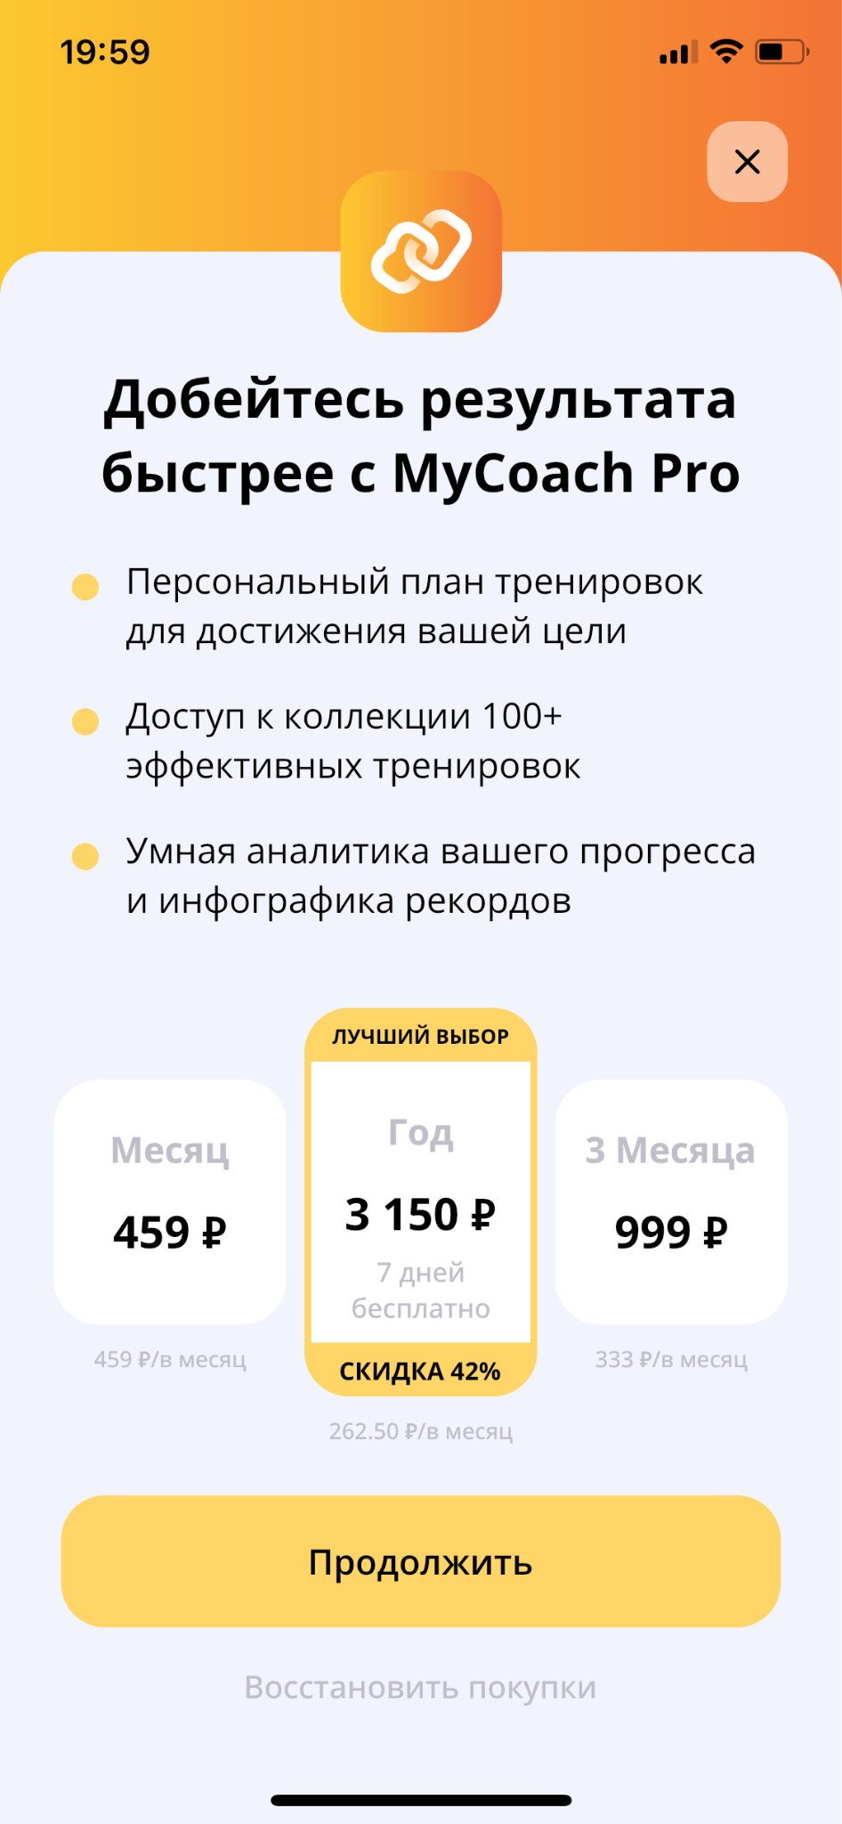
Рис.13 Скриншот экрана Paywall в приложении MyCoach на платформе iOS
Источник: [App Store]
Для пользователей на российском рынке стоимость подписки на 1 месяц составляет 459 рублей, на 3 месяца — 999 рублей, на 1 год — 3150 рублей. С увеличением срока приобретаемой подписки снижается стоимость 1 месяца использования приложения, данная информация отдельно подчеркнута на экране Paywall. При приобретении годовой подписки предлагается скидка 42%, что сделано с целью подчеркнуть выгодность предложения, что позволит компании увеличить среднюю выручку от платящего пользователя (ARPPPU — Average Revenue Per Paying User).
Важно отметить, что при установлении цен, компания ориентировалась на цены, предлагаемые конкурентами, и сделала выбор в пользу предложения цен, ниже средних по рынку. Согласно ценовому позиционированию компании, приложение MyCoach принадлежит к middle-сегменту мобильных фитнес-приложений и предлагает пользователям расширенную версию приложения по ценам, которые соответствуют медианным значениям на рынке. Подтверждением данному факту является отсутствие стремления предлагать товары из категории престижных или следовать стратегии низких цен, тем самым привлекая новый сегмент потенциальных клиентов.
Целесообразность и выбор принципов социально-ответственного поведения компании в области ценообразования. Социально-ответственное поведение компании в области ценообразования характеризуется равным доступом к товарам, отсутствием возможности нажиться на потребителе, также добровольной оплатой продукции по установленной цене — в заведении действует политика справедливой цены. Важно отметить, что компания придерживаются политики единых цен, ценообразование никак не изменяется для разных сегментов потребителей.
Представители компании отмечают, что компания не устанавливает цены на подписку в сегменте «выше среднего». В этих действиях находит отражение стремление к достижению цели справедливых цен.

1.5. Проблемы развития проекта MyCoach

1.5.1. Сравнение основных показателей проекта MyCoach с конкурентами
Ключевыми показателями, которые важны для владельцев мобильных приложений, являются следующие:
RR — Retention Rate, коэффициент удержания пользователей. Данная метрика показывает, сколько пользователей возвращается в мобильное приложение через определенный промежуток времени.

RR$=\frac{Количество клиентов в конце периода-Количество клиентов, приобретенных в течение периода}{Количество клиентов в начале периода}.$ | (5)

Коэффициент удержания пользователей достаточно сильно отличается от сферы деятельности приложения, так для мобильных приложений из категории Health & Fitness по данным ресурса MyTracker за 2021 год средним RR 1-го дня является значение в 20,2%, 7-го дня — 8,55%, 28-го дня — 5,37% (рис.14).
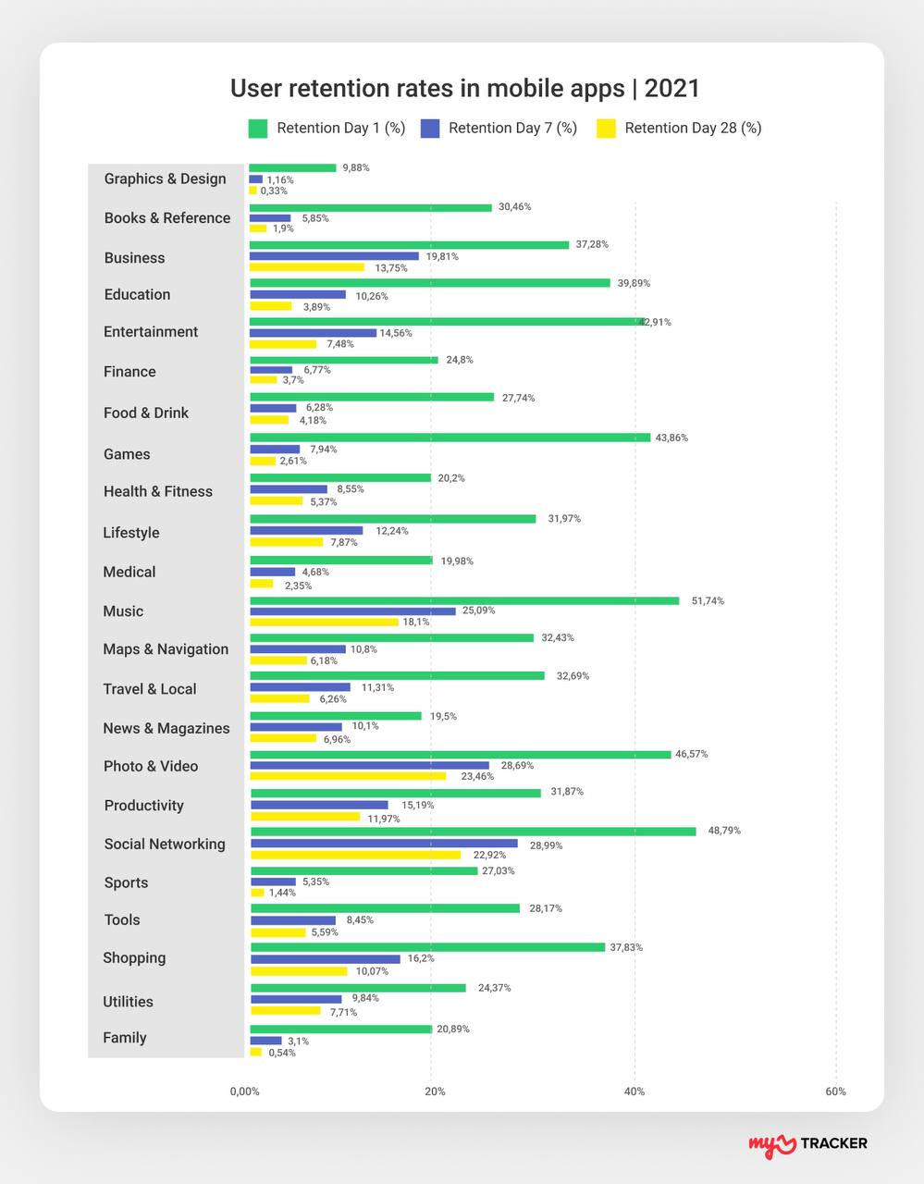
Рис.14 Коэффициент удержания пользователей мобильных приложений различных категорий
Источник: [MyTracker]
Однако в данную категорию помимо приложений для занятий спортом также входят трекеры сна, питания и активности, по этой причине средний показатель для категории может не отражать полную картинку. По этой причине для сравнения показателя Retention Rate приложения MyCoach были выбраны наиболее популярные приложения конкурентов, данные о RR которых доступны в открытых источниках. В таблице 8 приведены значения Retention Rate 30-го дня фитнес-приложений конкурентов для платформы iOS — значение варьируется от 8,04% до 3,29%.
Таблица 8
Коэффициент удержания наиболее популярных мобильных фитнес-приложений
App | 30th Day Retention
BetterMe: Home Workout | 8,04%
Health&Fitness category average | 7,95%
Home Workouts | 7,82%

Продолжение таблицы 8
Six Pack in 30 Days | 7,61%
Workout for Women | 7.56%
SWEAT | 6,80%
30 Day Fitness | 6,71%
Asana Rebel | 6,70%
Fitbod Workout | 6,08%
FitOn | 4,49%
Fitness Coach | 4,15%
BetterMen: Home Workouts | 4,10%
Workouts by Muscle Booster | 3,90%
Verv | 3,71%
Lose Weight for Women at Home | 3,69%
Lose Weight for Men at Home | 3,29%

Источник: [Apptopia]

Как было описано ранее, для мобильного приложения MyCoach показатели RR являются следующими:
Retention Rate 7 дня = 15,5% по состоянию на 2021 год (рис.15).
Retention Rate 14 дня = 11,2% по состоянию на 2021 год (рис.15).
Retention Rate 21 дня = 11,3% по состоянию на 2021 год (рис.15).
Retention Rate 28 дня = 8,4% по состоянию на 2021 год (рис.15).
Рис.15 График коэффициента удержания пользователей мобильного приложения MyCoach
Источник: [Amplitude]
Сравнив данные показатели со средними показателями по категории и показателями конкретных приложений конкурентов, следует отметить, что приложение MyCoach обладает достаточно высоким уровнем удержания пользователей для данной категории приложения, что может говорить о высокой лояльности пользователей и удовлетворении их нужд функциями данного приложения.
CPA — Cost Per Acquisition, стоимость привлечения пользователя.

CPA = Затраты / Количество приобретенных пользователей. | (6)

Средний показатель CPA для фитнес-приложений разнится в зависимости от канала привлечения пользователей, а также от региона и сезона. В открытых источниках опубликованы данные, на основе которых можно оценить средний CPA (или же CPI — Cost Per Install) для фитнес-приложений при привлечении пользователей через канал Facebook Ads. Данное значение для российского региона находится в границах от 38 до 61 рубля за 1 привлеченного пользователя. Для мобильного приложения MyCoach средний CPI при закупке рекламы через канал Facebook Ads равняется 43 рублям за 1 привлеченного пользователя. Также здесь стоит отметить, что за счет длительности присутствия приложения в магазинах App Store и Google Play, высокого рейтинга и положительных отзывов, а также использования App Store Optimization — большой процент новых пользователей устанавливают приложение органически, таким образом, являясь бесплатно привлеченными пользователями для компании Blakitech. По данным за 2021 год 67% всех пользователей, установивших приложение, были привлечены в приложение органически (установили приложение через поиск в App Store и Google Play), такой высокий процент органики также связан с тем, что в 2021 году основной фокус компании был направлен на преобразование мобильного приложения, в связи с чем закупка трафика осуществлялась в меньшем объеме.
CR — Conversion Rate, уровень конверсии в платящего пользователя.

CR = Платящие пользователи / MAU, | (7)
где MAU — число уникальных пользователей в месяц (Monthly Active Users).
Уровень конверсии в платящего пользователя для мобильных приложений, работающих по модели Freemium, колеблется от 2% до 10% по данным из различных источников, однако конкретные данные по CR приложений-конкурентов недоступны. CR мобильного приложения MyCoach на платформе Android составляет 0,42%, на платформе iOS — 0,53%, что является ниже нижней границы средних показателей.
LTV — Lifetime Value, пожизненная ценность пользователя, которая отражает общую сумму дохода за все время, пока он был пользователем приложения.

$LTV=\frac{T*AOV*AGM*ALT}{количество платящих пользователей за выбранный период}$, | (8)

где T — это среднее количество покупок в месяц;
AOV — это средняя стоимость покупки;
AGM — это средний коэффициент прибыльности;
ALT — это средний жизненный цикл пользователя в месяц.
Для компании MyCoach среднее значение метрики LTV пользователя составляет порядка 2 495 рублей. В открытых источниках данные об LTV пользователя мобильных фитнес-приложений конкурентов отсутствуют.

1.5.2. Определение вызовов, стоящих перед компанией MyCoach
Анализируя ключевые метрики мобильного приложения MyCoach и проводя сравнительный анализ с приложениями-конкурентами, основной вызов перед компанией Blakitech заключается в увеличении уровня конверсии из пользователей, которые используют бесплатную функциональность приложения, в платящих пользователей.
На данный момент по невыясненным причинам предложение premium-версии пользователям приложения не кажется привлекательным, как в российском регионе, так и в зарубежных странах. При установлении цен на продукт компания ориентировалась на предложения конкурентов, однако ключевой задачей является ориентация на потребителя с целью повышения интенсивности спроса. Желаемым уровнем конверсии (Conversion Rate) является значение 4–5%, что в 10 раз превышает нынешнее положение. Однако, для данного рынка и категории Fitness & Health, к которой относится приложение MyCoach, достижение такого значения показателя достаточно реалистично.
Проводимое в рамках выпускной квалификационной работы исследование будет направлено на выявление воспринимаемой ценности мобильного приложения MyCoach пользователями на российском рынке, на основе чего будут разработаны рекомендации, направленные на повышение коэффициента конверсии в платящих пользователей.

1.5.3. Формулирование гипотез, объясняющих причины возникновения вызовов
В основе низкого уровня конверсии (Conversion Rate) могут лежать некоторые из описанных ниже проблем по отдельности или в комплексе:
Достаточность бесплатных функций для удовлетворения потребностей пользователей. Существует вероятность, что объем контента и функциональных возможностей (например, программы тренировок, 3D-анимационное сопровождение тренировок, учет статистики и достижения, планирование тренировок) является достаточным для большинства пользователей и полностью удовлетворяющим их цели, с которыми они устанавливали мобильное приложение. В таком случае у пользователей отсутствуют необходимость и мотивация приобретать premium-версию с расширенной функциональностью.
Непривлекательность или неактуальность дополнительных функций, предлагаемых в premium-версии, для пользователей. Также возможен сценарий, при котором premium- функции, которые предлагаются пользователям, использующим приложение, являются для них непривлекательными. Возможно, у пользователей существует потребность в данных функциях, однако качество или полнота дополнительных функций не вызывает желания платить за них. Также существует вероятность того, что существующим пользователям приложения не актуальны предлагаемые платные функции — например, у них отсутствует потребность самостоятельно составлять тренировки.
Неверное донесение ценности premium-версии пользователям. С основным предложением приобрести расширенную версию с полной функциональностью пользователь сталкивается в формате демонстрации экрана Paywall, который в настоящее время выглядит как перечисление функций, которые получит пользователь при покупке premium-версии, а также три варианта подписки, которые отличны друг от друга по стоимости и сроку действия (рис.16).
Рис.16 Скриншот экрана Paywall в приложении MyCoach на платформе iOS
Источник: [App Store]
Этот экран пользователь видит после заполнения онбординга на старте работы с приложением, а также при превышении лимита в 3 бесплатные тренировки из длительных программ, дополнительно пользователь сам может открыть экран оплаты из личного профиля.
Данный вариант является в достаточной мере шаблонным для Paywall-экранов мобильных приложений (в том числе и фитнес-приложений), однако нельзя исключать вариант того, что пользователь не до конца понимает ценность предлагаемого предложения, иначе интерпретирует перечисленные функции и неверно воспринимает объем предлагаемых платных возможностей.
Высокая стоимость, несоответствующая воспринимаемой пользователями ценности premium-подписки. При рассмотрении данной причины возможно то, что пользователи бесплатной версии приложения воспринимают установленную стоимость на 1,3 или 12 месяцев подписки как слишком высокую и превышающую получаемую от дополнительных функций ценность. В случае, если референтная цена на предлагаемые функции для пользователя является ниже запрашиваемой приложением, пользователь может отказываться от покупки premium-версии в пользу других приложений или способов удовлетворения потребности.
Однако настоящие причины, которые приводят к низкому уровню конверсии, будут выяснены при проведении исследования, в результате чего будут предложены варианты устранения выявленных проблем и построены прогнозы, на достижение каких результатов может претендовать компания.

ГЛАВА II. ИССЛЕДОВАНИЕ ВОСПРИЯТИЯ ЦЕННОСТИ ПОТРЕБИТЕЛЕМ МОБИЛЬНОГО ПРИЛОЖЕНИЯ MYCOACH

2.1. Разработка программы исследования

2.1.1. Ключевые задачи исследования
На основе информации, описанной в первой главе, можно сделать вывод о главной проблеме, которая стоит перед компанией, касаемо продукта MyCoach, — низкая конверсия из пользователей, установивших приложение, в пользователей, которые приобрели платную подписку. Данное значение конверсии является низким как по оценкам и ожиданиям представителей компании, так и по сравнению со средними показателями на рынке. В предыдущем разделе были описаны гипотезы, которые потенциально могут лежать в основе низкого уровня конверсии (Conversion Rate): достаточность бесплатных функций для удовлетворения потребностей пользователей, непривлекательность или неактуальность дополнительных функций, неверное донесение ценности premium-версии пользователям, высокая стоимость, несоответствующая воспринимаемой пользователями ценности premium-подписки.
Главная цель проводимого исследования — изучение восприятия пользователями MyCoach ценности платной и бесплатной версии приложения. По результатам исследования будет определено, какие атрибуты приложения MyCoach являются важными и наиболее ценными для пользователей, на какие характеристики и особенности пользователи обращают внимание при использовании приложения, а также как воспринимают цену на предлагаемую premium-подписку. Для достижения данной цели в рамках исследования были выделены следующие задачи:
- Выявить ключевые драйверы ценности продукта MyCoach для целевых сегментов потребителей;
- Определить существующую ценовую позицию MyCoach в восприятии покупателя и выявить направления для управления восприятием ценности;
- На основе полученных результатов разработать совокупность рекомендаций в области позиционирования (в т.ч. ценового) мобильного приложения MyCoach.
Со слов руководителей компании, в настоящее время акцент в продвижении мобильного приложения сделан на владельцев iPhone, так как данный целевой сегмент является более платежеспособным. В виду существующих различий между нынешними версиями мобильных приложений на iOS и Android, а также различной структуры предлагаемых функций в платных версиях на данных платформах, в исследовании будет уделено внимание изучению сегмента iOS-пользоваталей.

2.1.2. Методы ценовых исследования
При проведении ценовых исследований используются качественные и количественные методы маркетинговых исследований.
На основе традиционной классификации количественных методов маркетинговых исследований (наблюдение, опрос, эксперимент), выделяют основные методы (группы методов) маркетинговых исследований цен (рис.17).
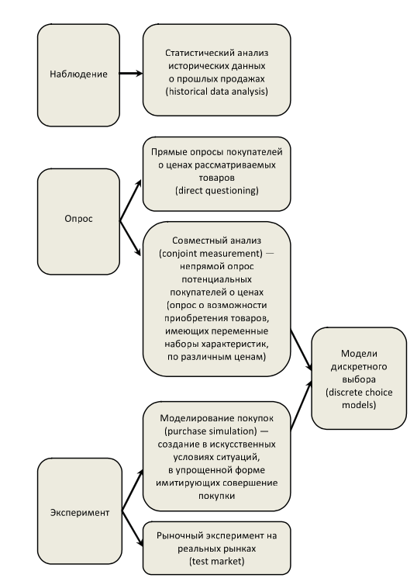
Рис.17 Классификация количественных методов ценовых исследований
Источник: [Гладких И.В. Ценовая стратегия компании: ориентация на потребителя. - 2013.]
Анализ исторических данных о прошлых продажах позволяет изучить информацию о поведении пользователей внутри приложении, о наиболее часто используемых функциях платящими и не платящими пользователями, а также выделить общие характеристики использования ими приложения, что позволит сформулировать гипотезы для дальнейшего исследования. Однако следует отметить, что исторические данные о прошлых продажах не смогут отразить восприятие цены пользователями и их оценку качества мобильного приложения.
В основе прямых методов тестирования лежат прямые вопросы, задаваемые потребителям, относительно того, как они воспринимают цены на исследуемый продукт.
Одним из ключевых методов, относящихся к прямым, является метод «Психологическая цена». Данная методика была предложена Франции Джоаном Штецелем. Этот метод дает возможность определить оптимальную цену, при которой максимальное число потребителей приобретет товар, а также минимально допустимую цену, при которой потребитель не начнет сомневаться в качестве продукта, и максимальную цену, которую потребитель будет готов заплатить за товар. Рассматриваемый метод «Психологическая цена» включает в себя два прямых вопроса, последовательно задаваемых респонденту:
1) При какой цене вы бы решили, что данный продукт слишком дорог и отказались бы от его покупки?
2) При какой цене вы бы начали сомневаться в качестве данного продукта и отказались бы от его покупки?
Подход «Психологической цены» был доработан Ван Вестендорпом, который на его основе разработал метод тестирования цены, впоследствии получивший его имя, который также носит название Price Sensitivity Meter (PSM). Метод Ван Вестендорпа включает в себя следующие элементы восприятия цены потребителем: «высокая цена» и «выгодная цена», измерение которых происходит с помощью четырех вопросов:
1) Начиная с какой цены вы бы решили, что данный продукт слишком дорог и отказались бы от его покупки?
2) Начиная с какой цены Вы будете считать этот продукт дорогим, но все-таки совершите покупку?
3) Начиная с какой цены вы бы начали сомневаться в качестве данного продукта и отказались бы от его покупки (цена показалась бы вам слишком низкой, в смысле «подозрительно низкой»)?
4) Начиная с какой цены вам кажется, что цена на продукт становится выгодной: вы совершаете удачную (с точки зрения цены) покупку?
В результате обработки полученных от респондентов данных мы находим четыре ключевых значения:
1) точку предельной дешевизны продукта (PSM — Point of Marginal Cheapness);
2) точку крайней дороговизны (PME — Point of Marginal Expensiveness);
3) точку безразличия (IDPP — Indifference Price Point);
4) точку оптимальной цены (OPP — Optimal Price Point).
Метод Brand Price Trade Off (BPTO): этот подход заключается в том, что респонденту демонстрируется модель полки оффлайн-магазина или онлайн-магазина, где представлены конкурирующие продукты, и просят его сделать выбор продукта, которую он купил бы при определенных ценах на представленные товары. Затем цена выбранного продукта повышается или понижается, например на 10% от первоначальной цены, и респондента просят снова сделать выбор. Недостаток данного метода, как и рассмотренных ранее, заключается в том, что респондент может догадаться о цели исследования, так как единственный изменяемый атрибут — это цена. Данный метод не позволяет определить оптимальную цену и допустимые пределы цены, однако он подходит для тестирования существующей цены.
Описанные выше методы могут быть использованы в рамках исследования, однако их ключевой недостаток заключается в прямоте, в связи с чем респондент с легкостью может понять, что исследуется его восприятие цены товара, а следовательно, может исказить полученные данные. Однако стоит упомянуть простоту и дешевизну рассмотренных методов, что позволяет их применять гораздо чаще.
Косвенные же методы в отличие от прямых скрывают логику проведения методики и вместе с этим усложняют возможность определения истинной цели исследования, что позволяет получить наиболее искренние ответы.
Метод Conjoint measurement (совместный анализ) — это форма статистического анализа, которая используется, чтобы понять, как клиенты оценивают различные компоненты или характеристики продуктов (в том числе, стоимость продукта). Он основан на том принципе, что любой продукт можно разбить на набор атрибутов, которые в конечном итоге влияют на воспринимаемую пользователями ценность товара.
Совместный анализ обычно проводится посредством специализированного опроса, в ходе которого потребителей просят оценить важность конкретных характеристик, о которых идет речь. Анализ результатов позволяет затем присвоить значение каждому из них.
Таким образом, conjoint-анализ является отличным средством для понимания того, какие свойства продукта определяют готовность покупателя платить. Это метод изучения того, за какие функции покупатель готов платить и готов ли он платить больше.
Метод Randomized Shopping Situation (RSS) — схожий с BPTO подход, который имеет одно ключевое отличие. При каждом следующем выборе респондента цена изменяется не на выбранный им в предыдущем вопросе товар, а на исследуемый продукт, затем процедура выбора вновь повторяется.
Метод Randomized Buying Response (RBS) — схожий с PSM подход, который является его продолжением. Респонденту в случайном порядке предлагаются различные цены в определенном диапазоне на исследуемый товар, затем респондента просят ответить, купит ли он продукт по данной цене. В случае получения отрицательного ответа его спрашивают о причинах отказа от покупки: слишком высокая цена или низкий уровень цены заставляет сомневаться в качестве. Если респондент дает положительный ответ, его просят определить, является ли данная цена скорее низкой, нормальной или скорее высокой. В отличие от метода PSM в данном подходе используется большее число вопросов, что позволяет сделать его не таким явным для респондента.
Важно отметить, что перед началом применения количественных методов, являющихся неотъемлемой частью ценовых исследований, необходимо провести качественные исследования, в ходе которых могут быть выявлены гипотезы, которые в будущем должны быть проверены количественными методами.
Глубинные интервью или фокус-группы с представителями целевых сегментов являются типичными методами, используемыми для сбора качественных данных.

2.1.3. Дизайн исследования и обоснование выбора методов
В ходе анализа существующих качественных и количественных методов, используемых в ценовых исследованиях, была разработана программа исследования, которая поможет решить задачи и достичь цели, поставленные в рамках данной выпускной квалификационной работы
Этап 1: наблюдение. В рамках данного этапа будет осуществлено изучение исторических данных, описывающих поведение платящих и не платящих пользователей внутри приложения. Мобильное приложение MyCoach синхронизировано с системой аналитики мобильных приложений Amplitude, что дает возможность изучения «пути» каждого индивидуального пользователя внутри приложения, а также анализа данных для выявления общих характеристик поведения платящих и не платящих пользователей. Рассмотрение агрегированных данных и данных, описывающих поведение конкретных пользователей, позволит выявить наиболее популярные функции, оценить взаимосвязь используемой функциональности и вероятности совершения покупки, а также ляжет в основу формулирования дизайна исследований, проводимых далее.
Этап 2: глубинные интервью с пользователями MyCoach (в т.ч. платящими и не платящими) и пользователями других фитнес-приложений (в т.ч. платящими и не платящими). На данном этапе, с использованием данных, полученных на этапе 1, будет сформирован гайд с открытыми вопросами, который позволит подтвердить или опровергнуть гипотезы, построенные ранее; получить расширенное представление о процессе выбора и использования мобильного фитнес-приложения; о готовности платить за расширенную функциональность, и главное — детально изучить мнение респондентов о драйверах ценности мобильных фитнес-приложений для них, что станет основой для проведения количественных исследований.
Этап 3: Построение карты ценности (в т.ч. для бесплатной и платной версий приложения MyCoach) — на этапе 3 предлагается использовать инструмент «Карта ценности» для оценки восприятия цены и качества приложения MyCoach и для получения представления о его положении на карте ценности относительно линии VEL и относительно конкурентов.
Этап 4: Price Sensitivity Meter — данный метод позволит измерить чувствительность покупателей к цене и определить 4 ключевых точки: точку предельной дешевизны продукта (PSM — Point of Marginal Cheapness); точку крайней дороговизны (PME — Point of Marginal Expensiveness); точку безразличия (IDPP — Indifference Price Point); точку оптимальной цены (OPP — Optimal Price Point), а затем сравнить полученные значения с нынешними ценами на подписку в приложении MyCoach.
Этап 5: Conjoint Analysis: совместный анализ проводится посредством специализированного опроса, в ходе которого пользователей просят оценить важность конкретных характеристик, о которых идет речь. Анализ результатов позволяет затем присвоить значение каждому из них.
Совместный анализ работает, предлагая пользователям напрямую сравнить различные функции, чтобы определить, как они оценивают каждую из них. При наличии полного понимания, как пользователи оценивают характеристики продукта, эта информация может использоваться для разработки или корректировки стратегии ценообразования. При работе с моделью ценообразования «фримиум», путем совместного анализа можно определить, какие функции пользователи ценят выше других, на основе этих знаний следует принять решение предоставлять эту функцию только в платной версии.
Таким образом, conjoint-анализ является отличным средством для понимания того, какие свойства продукта определяют готовность покупателя платить. Это метод изучения того, за какие функции покупатель готов платить и готов ли он платить больше.
Подробное описание каждого из используемых методов, а также описание выборки респондентов и ограничений исследования будут представлены далее.

2.2. Предварительное исследование

2.2.1. Анализ данных из аналитического сервиса Amplitude с целью получения инсайтов
С целью анализа исторических данных был использован сервис для анализа пользовательского поведения в мобильных приложениях Amplitude. В мобильное приложение MyCoach интегрирована данная аналитическая система, что позволяет отслеживать поведение пользователей внутри приложения. Данный сервис позволяет кастомизировать аналитику для каждого конкретного приложения при помощи настройки индивидуальных событий — действий, которые пользователь совершает внутри приложения (например, открывает экран; нажимает кнопку; закрывает рекламу; переходит в главное меню и т.д.). Для более удобной работы с сервисом Amplitude, с целью легкого сопоставления закодированных событий и реальных действий пользователя, компания Blakitech использует таблицу (рис.18), в которой ведется учёт всех отображаемых событий и их значений.
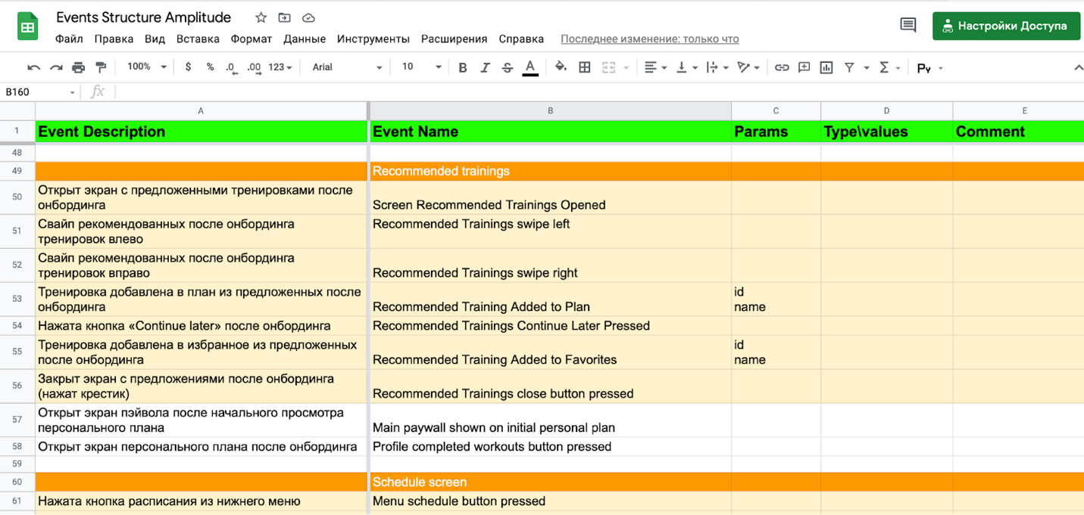
Рис.18 Скриншот таблицы событий для обработки данных сервиса Amplitude
Источник: [Материалы компании Blakitech]
На основе получаемых данных существует возможность строить дашборды для отслеживания конверсии из события в событие и изменений в поведении пользователей с течением времени. Помимо анализа обобщенных данных специалисты рекомендуют обращать внимание на изучение поведения конкретных пользователей внутри приложения (рис. 19): например, просмотр последовательности совершаемых действий пользователем, который перестал пользоваться приложением или приобрел premium-подписку. Индивидуальный анализ поведения пользователя помогает обращать внимание на нестандартное поведение, что зачастую приводит к получению инсайтов, которые впоследствие представляется возможным подтвердить или опровергнуть с использованием количественных методов.

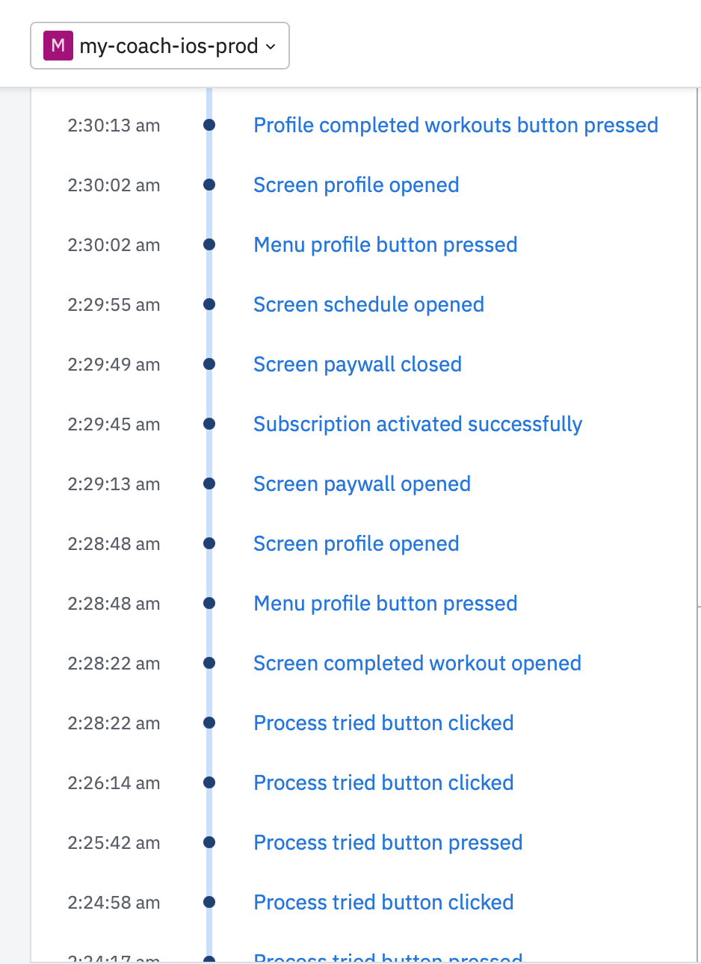
Рис.19 Скриншот сервиса Amplitude. События конкретного пользователя в приложении
Источник: [Материалы компании Blakitech]

Из предварительного анализа поведения пользователей, использующих приложение MyCoach на платформе iOS, были получены следующие выводы.
- Все пользователи iOS, которые приобрели premium-подписку, вне зависимости от момента ее приобретения, выполняют тренировки из персонально сгенерированной программы.
- Большая часть пользователей приобретают premium-подписку, когда завершают 3 доступные тренировки и сталкиваются с ограничением на дальнейшее выполнение программы (52%); часть пользователей приобретают premium-подписку при появлении экрана paywall во время первого использования приложения после прохождения онбординга (37%); всего 11% пользователей приобретают premium-подписку не при появлении экрана paywall, а через самостоятельный заход на экран оплаты, расположенный в разделе «Мой профиль».
- Между открытием экрана paywall и совершением покупки проходит от 23 секунд до 2 минут, среднее время — 43 секунды.
- Значительная часть пользователей (61%), которые начали прохождения тренировок по персональному плану не доходят до 4 тренировочного дня, следовательно — не доходят до ограничения доступа к тренировкам.
- Большая часть пользователей (82%) отслеживают статистику тренировок. Все платящие пользователи активно используют раздел статистики, а именно, после каждой тренировки заходят на данный экран.
- При столкновении с ограничениями доступа к 4-й и последующим тренировкам, часть пользователей перестают использовать приложение (39%), часть пользователей запускают другую программу тренировок и/или однодневную тренировку (42%).
Из полученных в ходе анализа данных, можно сделать следующие предположения, которые следует проверить на следующих этапах исследования:
- Персонально сгенерированная программа — один из ключевых драйверов ценности для пользователей.
- Функция отслеживания статистики — одна из важнейших для пользователей.
- Широкая функциональность бесплатной версии MyCoach, а именно 3 первые тренировки каждой программы, большое разнообразие разовых тренировок, полная статистика), не мотивирует пользователей приобретать premium-подписку.

2.2.2. Разработка гайда глубинных интервью
Продолжением реализации программы исследования стало проведение глубинных интервью с платящими и не платящими пользователями фитнес-приложения MyCoach и приложений-конкурентов, представленных на российском рынке. Предварительно был разработан гайд, включающий в себя вопросы, затрагивающие изучение целей использования мобильного фитнес-приложения, которые преследуются пользователями; процесса выбора приложения и критериев сравнения доступных вариантов; наиболее важные и наименее важные функции используемого приложения для респондента; а также вопросы, позволяющие изучить восприятие цены и ценности пользователем как платной, так и бесплатной версий используемого продукта. Следует отметить, что далее представлен базовый набор вопросов для 2 групп респондентов: платящих и не платящих пользователей, однако в ходе интервью часть вопросов может опускаться в виду получения досрочного ответа от респондента, а также добавляться новые, уточняющие вопросы, позволяющие детально изучить отношение пользователя, его эмоции и мысли.
До начала интервью потенциальный респондент в личной переписке сообщает, каким фитнес-приложением он пользуется, а также платную или бесплатную версию он использует. Данная информация необходима для предварительной подготовки к интервью.
Вопросы, направленные на изучение целей, преследуемых пользователем при использовании фитнес-приложения:
  - Поделитесь, какие цели Вы преследуете при занятиях спортом?
  - Пожалуйста, опишите, как Вам в этом помогает фитнес-приложение?
  - Как Вы нашли фитнес-приложение, которым Вы пользуетесь в данный момент?
  - Постарайтесь вспомнить, как Вы выбирали фитнес-приложение, и описать этот процесс.
  - Расскажите, на что Вы обращали внимание при выборе фитнес-приложения. Какие критерии были для Вас важны?
Вопросы, направленные на изучение ключевых атрибутов приложения, используемых пользователем:
  - Оцените, насколько используемое Вами приложение, по шкале от 1 до 10, соответствует Вашим потребностям и ожиданиям, где 1 — абсолютно не соответствует, 10 — полностью соответствует.
  - Какие функции приложения Вы используете в принципе?
  - Какие функции Вы используете чаще всего?
  - Пожалуйста, выделите топ-3 функции и проранжируйте их от самой важной к наименее важной для Вас.
  - Каких функций Вам не хватает в приложении?
  - Что Вам нравится в приложении? Оцените, насколько сильно Вам это нравится по шкале от 1 до 10.
  - Что Вам не нравится в приложении? Оцените, насколько сильно Вам это не нравится по шкале от 1 до 10.
Вопросы, направленные на изучение восприятия цены и ценности, а также понимания пользователем предлагаемых условия premium-подписки:
  - Вопросы для сегмента платящих пользователей:
1.1. Вспомните, когда Вы видели экран paywall в приложении — расскажите, какие эмоции и мысли у Вас возникли.
1.2. Как долго вы пользовались бесплатной версией до совершения покупки premium-подписки?
1.3. Постарайтесь вспомнить и описать, что Вы делали в приложении до совершения покупки premium-версии.
1.4. Что мотивировало Вас совершить покупку premium-версии?
1.5. Каких функций Вам не хватало в бесплатной версии?
1.6. Какие из предлагаемых в платной версии функций привлекли Вас больше всего?
1.7. Какие сомнения у Вас возникали до совершения покупки?
  - Вопросы для не платящих пользователей:
2.1. Вспомните, когда Вы видели экран paywall в приложении — расскажите, какие эмоции и мысли у Вас возникли.
2.2. Воспроизведите по памяти, что вы видели на экране paywall.
Далее респонденту демонстрируется экран paywall, используемого им приложения.
2.3. Опишите, что Вы чувствуете при просмотре экрана, какие мысли у Вас возникают.
2.4. Все ли Вам понятно при просмотре экрана?
2.5. Какие из предлагаемых функций Вас привлекают?
2.6. Какие из предлагаемых функций для Вас неактуальны?
2.7. Что Вас останавливает от покупки?
Вопросы, направленные на классификацию респондентов:
  - Расскажите о Вашей сфере деятельности.
  - Сколько Вам лет?
  - Оцените свой фитнес-уровень.
  - Пожалуйста, укажите свой уровень дохода, если для Вас это комфортно.
В зависимости от ответов респондента вопросы адаптировались с целью развития диалога и получения более детальной информации.

2.2.3. Описание респондентов и процесса их поиска
В процессе проведения глубинных интервью были опрошены 29 респондентов, в число которых вошли 15 пользователей мобильного приложения MyCoach (10 из них являются пользователями платной версии приложения, 5 из них используют ограниченную бесплатную версию) и 14 пользователей других мобильных фитнес-приложений, которые используют их в настоящее время (11 из них являются платящими пользователями за premium-подписку, 3 используют бесплатные версии приложений).
Для осуществления договоренности о проведении глубинных интервью с пользователями приложения MyCoach была отправлена E-mail рассылка с предложением принять участие в интервью с целью улучшения пользовательского опыта. При поиске респондентов из числа пользователей приложений конкурентов коммуникация были использованы комментарии в аккаунтах в социальных сетях приложений на русском языке, после чего в личные сообщения авторам комментариев было направлено сообщение с предложением принять участие в интервью с целью улучшения пользовательского опыта.
Участниками глубинных интервью стали граждане Российской Федерации в возрастном диапазоне от 19 до 37 лет, среди респондентов были как мужчины, так и женщины. Все опрошенные имели различный опыт использования фитнес-приложений и цели его использования: некоторые из них пользовались приложением не больше месяца, некоторые — больше 2 лет. Среди респондентов присутствовали как новички в мире спорта, так и любители, важно отметить, что данная характеристика определялась по субъективной оценке опрашиваемого.
Причиной проведения глубинных интервью не только с пользователями мобильного приложения MyCoach, но и с пользователями конкурентных фитнес-приложений, стала необходимость изучения ключевых атрибутов фитнес-приложений, используемых пользователями, а также восприятия цены и ценности, понимания предлагаемых условий различных версий premium-подписок.

2.2.4. Анализ результатов исследования
Обобщая данные, полученные в ходе проведения глубинных интервью с пользователями приложения MyCoach и приложений-конкурентов, можно выделить факты, совпадающие в ответах различных респондентов. Однако важно отметить, что метод глубинных интервью был использован не с целью подтверждения/опровержения гипотез, а с целью получения расширенной информации и новых фактов для разработки дизайна количественного исследования.
Следует подчеркнуть, что некоторые факты, обнаруженные ранее при анализе поведения пользователей с помощью инструмента Amplitude, были озвучены и подтверждены респондентами в рамках беседы, что позволило более четко понять их конкретные мотивы тех или иных действий.
При выборе мобильного приложения для занятий спортом пользователи обращают внимание на предоставляемые функции, а также на возможность воспользоваться приложением бесплатно, как минимум тестовый период, чтобы оценить всю функциональность и удобство приложения. Также некоторые респонденты отмечали, что ищут исключительно бесплатные приложения, в виду того, что в интернете существует большой объем информации для тренировок, поэтому они не видят причин платить за это. При возникновении потребности в установке приложения, часть пользователей ищут подходящий вариант через поисковую систему Google и обзоры различных вариантов, часть искали приложение непосредственно в магазинах App Store и Google Play. Однако некоторые респонденты впервые воспользовались приложением по рекомендации друзей или близких родственников, а также после просмотра рекламы в социальных сетях.
Те респонденты, которые осуществляли поиск информации о приложениях и сравнивали конкурентные предложения, отмечали, какие факторы для них были важны при выборе приложения: демонстрация правильной техники выполнения упражнений (видео или анимация), персонализация тренировок в зависимости от цели, наличие готовых длительных программ тренировок, раздел с рецептами и рекомендациями по питанию для снижения веса, синхронизация с фитнес-браслетами, разнообразие и уникальность упражнений для повышения мотивации.
Среди факторов, которые вызывали недовольство при использовании приложений, было перечислено: отсутствие возможности адаптировать тренировку под себя, а именно добавлять или убирать некоторые упражнения, а также ограниченная функциональность версии, доступной бесплатно.
При перечислении функций приложения, которые, по мнению, респондентов являются наиболее часто используемыми, были названы: календарь тренировок, функция выполнения тренировки по инструкции/видео, раздел статистики и рекорды. Также важным и удобным некоторые респонденты называли напоминания о предстоящей тренировке.
Среди функций, которые пользователи хотели бы видеть в используемом ими приложении, был чат поддержки от реального фитнес-тренера, а также рекомендации по питанию, а именно составление плана и списка продуктов.
Часть пользователей приобрели подписку в первое использование приложения, эти респонденты отметили, что они поступают так практически с каждым используемым приложением, чтобы не ограничивать себя. Другие же респонденты, использующие платную версию, сообщили, что пользовались trial-периодом, а после убеждения в качестве и удобстве приложения, приняли решение приобрести premium-подписку. Некоторых пользователей MyCoach приобрести подписку мотивировала возможность получения персонального плана тренировок, однако некоторые респонденты были удовлетворены стандартными программами, но перешли на premium-версию после столкновения с ограничением доступа к тренировкам, начиная с 3 в каждом плане.
При принятии решения о совершении покупки пользователи размышляли о длительности приобретаемой подписки, также некоторые респонденты отметили, что было недоверие к реальности «персонализации» программ, кто-то перед совершением покупки некоторое время думал из-за ее стоимости, в связи с тем, что в интернете есть свободный доступ к программам тренировок. Однако все респонденты сообщили, что четко понимают предложение, которое представлено на экране paywall.
Некоторые респонденты, которые не приобретали подписку на premium-версию, сообщили, что причиной тому являлась цена подписки, а ограничения приложения MyCoach они способны обходить, выполняя разовые тренировки, доступные всем. Возможность составления персональных программ тренировок их не привлекает настолько, чтобы платить за это.
Для подтверждения или опровержения актуальности полученной в ходе глубинных интервью информации далее будут применены количественные методы.

2.3. Количественное исследование восприятия ценностного предложения на рынке мобильных фитнес-приложений

2.3.1. Формирование вопросов анкеты
Количественное исследование восприятия ценностного предложения на рынке мобильных фитнес-приложений проводилось в онлайн-формате при использовании сервиса для проведения опроса «Анкетолог». На основе результатов проведенных глубинных интервью была разработана анкета, которая состояла из 24 вопросов, в том числе 1 фильтрующий вопрос «Использовали ли вы когда-нибудь мобильное фитнес-приложение?», что позволяло получить ответы только от релевантных респондентов, а также 5 вопросов, описывающих социально-демократические характеристики респондентов (гендер, возраст, уровень образования, материальное положение и субъективный уровень физической подготовки).
Для пользователей, которые положительно ответили на первый фильтрующий вопрос, а значит, являются подходящими респондентами для проводимого исследования, были представлены 3 блока вопросов:
Первый блок включал в себя один вопрос, в рамках которого пользователям было предложено оценить по 5-балльной шкале Лайкерта важность различных атрибутов мобильных фитнес-приложений (где, 1 — совершенно не важно, 2 — не важно, 3 — нейтрально, 4 — важно, 5 — очень важно). Следует отметить, что перечисленные атрибуты были взяты из результатов проведенных ранее глубинных интервью. Среди предлагаемых к оценке атрибутов были перечислены: наличие персонализированных программ тренировок, раздел с рационами питания, возможность отслеживания статистики и прогресса, интеграция с фитнес-браслетами и Google Fit / Apple Health, доступная цена подписки, продуманный дизайн, широкий выбор упражнений, возможность самостоятельного составления/редактирования тренировок.
Второй блок вопросов был составлен на основе метода исследования Price Sensitivity Meter и включал в себя скриншот мобильного приложения MyCoach и описание из AppStore для предоставления полной информации о приложении респондентам, которые не являются его пользователями. Далее респондентам было предложено в свободной форме ответить на 4 стандартных вопроса, используемых в методе Ван Вестердорпа, адаптированных под изучаемый продукт:
  - Начиная с какой цены вы бы решили, что подписка (длительностью 1 месяц) на данный продукт слишком дорога и отказались бы от ее покупки?
  - Начиная с какой цены вы будете считать подписку (длительностью 1 месяц) на этот продукт дорогой, но все-таки совершите покупку?
  - Начиная с какой цены на 1-месячную подписку вы бы начали сомневаться в качестве данного продукта и отказались бы от покупки (цена показалась бы вам слишком низкой, в смысле «подозрительно низкой»)?
  - Начиная с какой цены вам кажется, что цена на 1-месячную подписку становится выгодной — вы совершаете удачную (с точки зрения цены) покупку?
Третий блок включал в себя вопросы о воспринимаемом качестве и цене рассматриваемого приложения и приложений конкурентов. Среди приложений конкурентов были выбраны Home Fitness, Fitness Coach, Verv. Участникам опроса было предложено ознакомиться со скриншотами, описанием и предложением о приобретении premium-подписки рассматриваемых приложений, а после ответить на 3 вопрос с возможностью выбора 1 варианта ответа для каждого предлагаемого приложения:
1) Как вы оцениваете качество представленного приложения?
- Очень низкое;
- Низкое;
- Скорее низкое, чем высокое;
- Среднее;
- Скорее высокое, чем низкое;
- Высокое;
- Скорее высокое.
2) Как вы оцениваете уровень цен уровень цен на premium-подписку в данном приложении?
- Очень низкие;
- Низкие;
- Скорее низкие, чем высокие;
- Средние;
- Скорее высокие, чем низкие;
- Высокие;
- Скорее высокие.
3) Как вы оцениваете соотношение цены и качества рассматриваемого приложения?
- Цены очень сильно занижены;
- Цены существенно занижены;
- Цены немного занижены;
- Цены соответствуют качеству;
- Цены немного завышены;
- Цены существенно завышены;
- Цены очень сильно завышены.
Полный перечень вопросов анкеты представлен в Приложении 1.

2.3.2. Описание выборки
В данном опросе приняли участие 295 респондентов, всего 7 из которых не являются бывшими или нынешними пользователями мобильных фитнес-приложений, а значит не представляют интереса для исследования — данные респонденты были дисквалифицированы после первого фильтрующего опроса. Среди оставшихся 288 респондентов, распределение по социально-демографическим параметрам является следующим:
- Гендер: 59% респондентов — женщины, 41% — мужчины.
- Возраст: все респонденты находятся в возрастном сегменте от 18 до 45 лет, среди них: 63% — в возрасте от 18 до 25 лет, 25% — в возрасте от 26 до 35 лет, 12% — в возрасте от 36 до 45 лет.
- Уровень образования: 53% опрошенных имеют высшее образование, 35% — неоконченное высшее; 12% — среднее специальное.
- Материальное положение: 8% респондентов оценивают свое материальное положение как «Денег хватает только на приобретение продуктов питания», 32% — «Денег достаточно для приобретения необходимых продуктов питания и одежды, но на более крупные покупки приходится откладывать», 52% — «Покупка большинства товаров длительного пользования (холодильник, телевизор) не вызывает трудностей, однако купить автомобиль или квартиру мы не можем», 8% — «Денег хватает, чтобы ни в чем себе не отказывать».
- Уровень физической подготовки: 32% опрошенных оценивают свой уровень как «Начальный», 60% — «Средний», 8% — «Продвинутый».

2.3.3. Выделение ключевых драйверов ценности
Из данных, полученных в процессе проведения глубинных интервью с пользователями приложения MyCoach и пользователями приложений-конкурентов, были отобраны 8 драйверов ценности, которые респонденты отмечали как важные для них. В рамках первого этапа количественного исследования респондентам было предложено оценить наличие каждой из представленных характеристик по шкале Лайкерта от 1 до 5, где 1 — совершенно не важно, 2 — не важно, 3 — нейтрально, 4 — важно, 5 — очень важно. Таким образом участники опроса оценивали наличие персонализированных программ тренировок, раздел с рационами питания, возможность отслеживания статистики и прогресса, интеграция с фитнес-браслетами и Google Fit / Apple Health, доступная цена подписки, продуманный дизайн, широкий выбор упражнений, возможность самостоятельного составления/редактирования тренировок. Распределение оценок пользователей отражено в таблице 9.

Таблица 9
Результаты оценки драйверов ценности
Драйвер ценности | Среднее значение оценки важности | Медианное значение оценки важности | Ранжированная позиция по важности
Наличие персонализированных программ тренировок | 4,16 | 4 | 3
Раздел с рационами питания | 2,88 | 3 | 8
Возможность отслеживания статистики и прогресса | 4,31 | 4 | 2
Интеграция с фитнес-браслетами и Google Fit / Apple Health | 3,34 | 3 | 7
Доступная цена подписки | 4,39 | 4 | 1
Продуманный дизайн | 3,87 | 4 | 4
Широкий выбор упражнений | 3,42 | 4 | 6
Возможность самостоятельного составления/редактирования тренировок | 3,56 | 4 | 5

Источник: [Исследование автора]

По результатам опроса, ключевыми характеристиками мобильных фитнес-приложений для пользователей по важности являются: доступная цена подписки, возможность отслеживать статистику активности и прогресса в приложении, а также наличие программ тренировок адаптированных или составленных персонально для пользователя. Наименее значимым фактором по важности наличия в фитнес-приложении является наличие раздела с рационами питания.

2.3.4. Построение карты ценности MyCoach
Для определения места фитнес-приложения MyCoach на карте ценности был произведен онлайн-опрос среди пользователей данного приложения и фитнес-приложений конкурентов, который включал в себя вопросы о их восприятии цен и качества данного продукта. Основным ограничением данного исследования является то, что не все респонденты являлись пользователями мобильного приложения MyCoach, а значит не все имели возможность протестировать приложение в процессе опроса, а были вынуждены давать ответ, опираясь на свой имеющийся опыт, скриншоты приложения и описание из магазина приложений, в котором данный продукт представлен (рис. 20, рис. 21).
Рис.20 Скриншот превью опроса исследования автора
Источник: [Исследование автора]
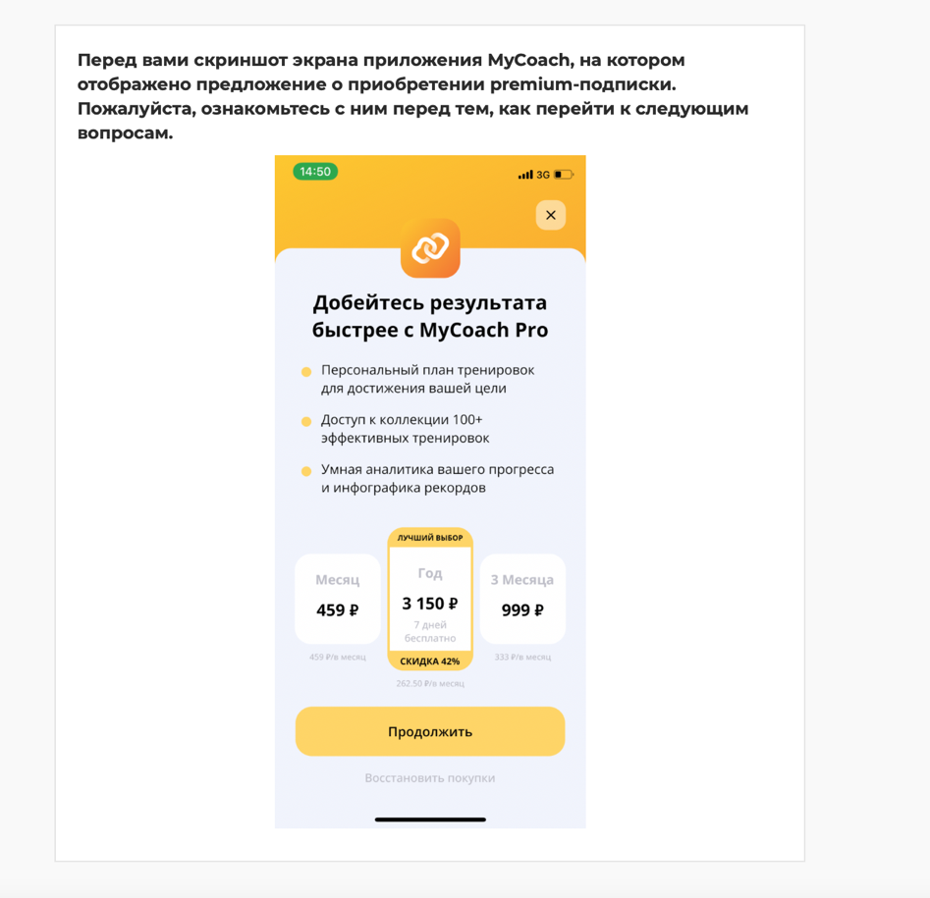
Рис.21 Скриншот превью опроса исследования автора
Источник: [Исследование автора]
Для построения карты ценности были выбраны такие конкурентные продукты как Home Fitness, Fitness Coach, Verv, данный выбор обусловлен тем, что представители компании выделяют именно эти приложения, как наиболее схожие по предлагаемой функциональности, условиям подписки и целевым сегментам пользователей.
В результате обработки полученных ответов была построена карта ценности, на которой расположены исследуемые приложения (рис. 22).

Рис.22 Карта ценности мобильных фитнес-приложений
Источник: [Исследование автора]
Важно отметить, что на линии VEL расположился только один продукт — мобильное приложение Fitness Coach, что говорит о соответствии цены и качества в глазах пользователей. Оставшаяся часть представленных продуктов, в том числе исследуемое приложение MyCoach находится выше линии VEL, что говорит о восприятии цен на продукт как завышенных и не соответствующих качеству в полной мере.
Важно отметить, что восприятие респондентами цены как «слишком дорогой» не является удовлетворительным. Отсюда следует подчеркнуть необходимость достижения цели ценового позиционирования, которую можно определить как «предлагаемые цены должны восприниматься как соответствующие выгодам», т.е. при оценке пользователями ценовая позиция приложения MyCoach должна быть смещена на линию VEL. Достижение данной цели предполагает управление восприятием пользователями как цены, так и предлагаемых выгод на основе понимания ими ключевых атрибутов ценности.

2.3.5. Изучение внутренних цен пользователей с помощью метода Price Sensitivity Meter
Для анализа готовности потребителей платить и определения эластичности спроса был выбран метод Price Sensitivity Meter, который является одним из самых точных измерителей чувствительности потребителя к цене товара.
Согласно предлагаемой методике, опрос включал в себя 4 вопроса, рассмотренных ранее. На основе полученных данных были построены кривые, на пересечении которых находятся четыре ключевые точки. Пересечение линий «слишком дешево» и «дорого» образует точку предельной дешевизны продукта (PMS – Point of Marginal Cheapness), что означает следующее: при более низкой цене доля покупателей, которые будут сомневаться в качестве продукта, начнет стремительно увеличиваться. Точка крайней дороговизны (PME – Point of Marginal Expensiveness) лежит на пересечении кривых «слишком дорого» и «дешево»: при более высокой цене многие покупатели начнут отказываться от покупки. На пересечении кривых «дорого» и «дешево» находится так называемая точка безразличия (IDPP – Indifference Price Point) — это та цена, которую большинство потребителей не считают ни высокой, ни низкой. Точка оптимальной цены (OPP – Optimum Price Point) определяется пересечением кривых «слишком дорого» и «слишком дешево» — при таком уровне цены продукт отвергнет минимальное количество людей.
При построении графика важным является необходимость учета накопленных процентов ответивших, так как потребитель, который готовый заплатить за товар 100 рублей, будет готов заплатить также 50 и 90 условных единиц.
Полученный график представлен на рис. 23, отсюда мы видим, что точка оптимальной цены равна 255 рублей. В этой точке одинаковое количество клиентов считают продукт «слишком дорогим» и «слишком дешёвым». В этой точке наименьшее количество людей отвергают продукт из-за его высокой цены. Именно это — рекомендуемая методом PSM цена. Точка крайней дороговизны составляет 540 рублей — начиная с этого значения, цена начитает озадачивать клиентов, перевешивать выгоду от покупки. Точка крайней дешевизны составляет 195 рублей. Отрезок приемлемых цен, Range of Acceptable Pricing, RAI, от точки PMC до точки PME, расположен от 195 рублей до 540 рублей. На данном этапе исследования важно отметить, что существующая цена подписки на 1 месяц превышает оптимальную цену, полученную в рамках применения PSM метода, однако находится на отрезке приемлемых цен.
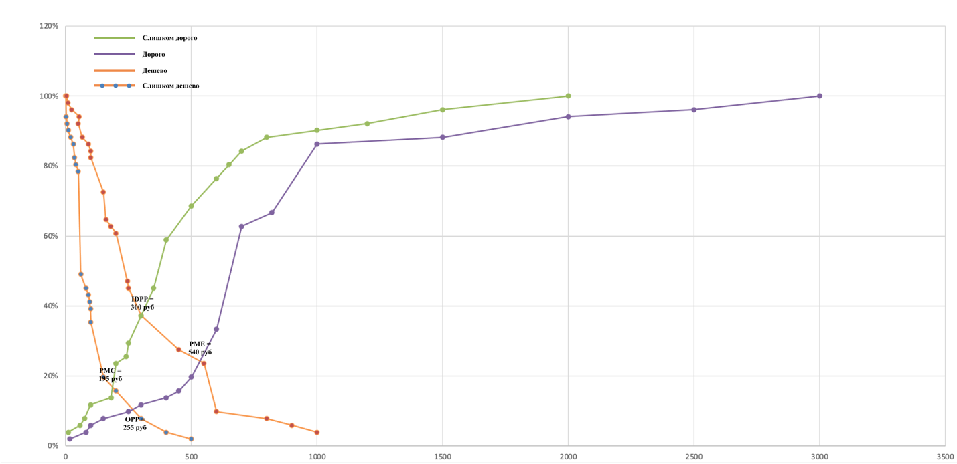
Рис.23 Результаты исследования по методу PSM
Источник: [Исследование автора]

2.4. Conjoint analysis как метод выявления возможностей изменений ценностного предложения

2.4.1. Дизайн исследования
Для проведения второго этапа количественного исследования был выбран Conjoint analysis, а именно rating-based (metric-based) conjoint, который предлагает респондентам оценить вероятность приобретения альтернативных вариантов продуктов, которые им демонстрируются, по шкале от 1 до 10. По методу опроса из адаптивного и стандартного видов conjoint analysis был выбран standard conjoint, который предполагает разработку анкеты до отправки участникам опроса, а вопросы анкеты никак не адаптируются под ответы респондентов. По типу дизайна был выбран generic conjoint, так как именно он позволяет понять, какие функции и уровни цен определяют выбор клиентов.
В каждом вопросе отображались 3 атрибута, которые в предыдущей части исследования были выявлены как наиболее важные (цена подписки, возможность отслеживать статистику активности и прогресса в приложении, а также наличие программ тренировок адаптированных или составленных персонально для пользователя).
Перед началом прохождения опроса респондентам было предложено ознакомиться с информацией о предстоящем процессе исследования (рис. 24). Каждому участнику опроса предлагалось оценить вероятность оформления подписки на фитнес-приложение MyCoach длительностью 1 месяц, учитывая наличие функций, часть из которых постоянны, а часть изменчивы от вопроса к вопросу. Респондентам была предложена 10-балльная шкала оценки вероятности, где 1 — точно не буду оформлять подписку, 10 — обязательно оформлю подписку.
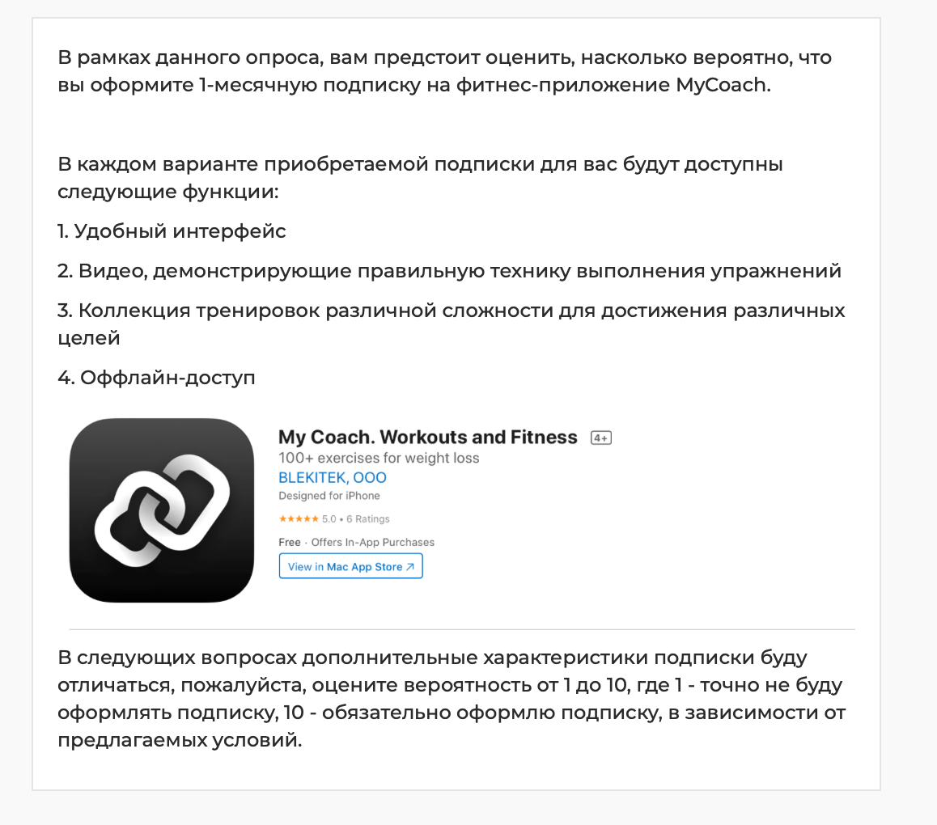
Рис.24 Скриншот опроса второго этапа исследования
Источник: [Исследование автора]
Различные комбинации вариантов каждого из атрибутов в результате были представлены 12 вопросами, где в различных вариациях пользователям предлагались варианты подписки с/без возможности отслеживания статистики и прогресса; с/без наличия персонализированных программ тренировок, а также три варианта предлагаемой стоимости подписки: 279 рублей, 379 рублей, 449 рублей.
Выбор таких вариантов цены обусловлен тем, что Apple не позволяет разработчикам устанавливать любую цену на свои приложения: они могут выбрать один из вариантов, предложенных в тарифной сетке. Ранее Apple объявила об изменении тарифной сетки для приложений, публикуемых в App Store. Нововведение коснулись пользователей из России, Бразилии, Колумбии, Индии, Индонезии и ЮАР. Ранее минимальная базовая ставка для платного приложения в App Store составляла 75 рублей, что считается эквивалентом 0,99 доллара. Теперь минимальная ставка — 99 рублей. Остальные позиции также изменились: 179 рублей, 279 рублей, 379 рублей, 449 рублей, 549 рублей и так далее. Как уточнили в компании, правки связаны с изменением обменных курсов и налоговых политик. Они вступят в силу в ближайшее время. Напомним, что Apple не позволяет разработчикам устанавливать любую цену на свои приложения: они могут выбрать один из вариантов, предложенных в тарифной сетке. Выбранные варианты из тарифной сетки находятся в рамках ключевых значений PMC и PME, на отрезке приемлемых цен, Range of Acceptable Pricing, RAI, полученном в ранее проведенных исследованиях.
Вариант одного из 12 вопросов, предложенных респондентам, представлен на рис. 25.
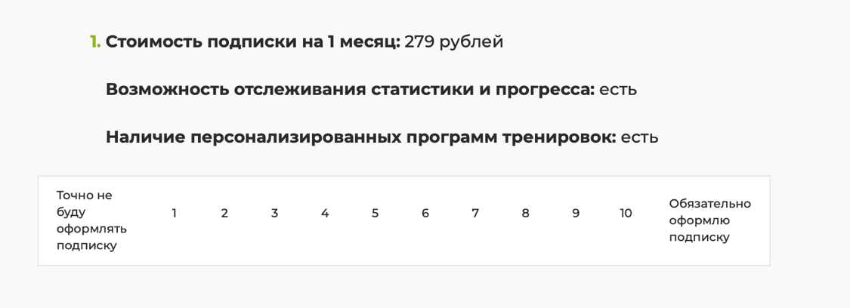
Рис.25 Скриншот опроса второго этапа исследования
Источник: [Исследование автора]
Также опрос включал в себя 5 вопросов, описывающих социально-демократические характеристики респондентов (гендер, возраст, уровень образования, материальное положение и субъективный уровень физической подготовки).
Данный этап исследования проводился в онлайн-формате при использовании сервиса для проведения опроса «Анкетолог».

2.4.2. Описание выборки респондентов
Во втором этапе количественного исследования приняли участие 297 респондентов — бывшие и/или нынешние пользователи мобильных фитнес-приложений, среди которых распределение по социально-демографическим параметрам было следующим:
- Гендер: 55% респондентов — женщины, 45% — мужчины.
- Возраст: все респонденты находятся в возрастном сегменте от 18 до 55 лет, среди них: 62% — в возрасте от 18 до 25 лет, 25% — в возрасте от 26 до 35 лет, 10% — в возрасте от 36 до 45 лет, 3% — в возрасте от 46 до 55 лет .
- Уровень образования: 44% опрошенных имеют высшее образование, 46% — неоконченное высшее; 10% — среднее специальное.
- Материальное положение: 3% респондентов оценивают свое материальное положение как «Денег хватает только на приобретение продуктов питания», 42% — «Денег достаточно для приобретения необходимых продуктов питания и одежды, но на более крупные покупки приходится откладывать», 46% — «Покупка большинства товаров длительного пользования (холодильник, телевизор) не вызывает трудностей, однако купить автомобиль или квартиру мы не можем», 9% — «Денег хватает, чтобы ни в чем себе не отказывать».
- Уровень физической подготовки: 39% опрошенных оценивают свой уровень как «Начальный», 51% — «Средний», 10% — «Продвинутый».

2.4.3. Анализ результатов
Полученные по результатам опроса данные были внесены и обработаны с помощью программного обеспечения Microsoft Excel.
Шаги 1-2 (составление списка характеристик продукта, которые должен оценить потребитель; составление полного списка всех возможных комбинаций атрибутов) были выполнены на подготовительном этапе в процессе составления опроса для респондентов. После сбора данных полный список всех возможных комбинаций атрибутов был дополнен столбцом «Предпочтение», в который была внесена средняя оценка вероятности приобретения 1-месячной подписки на приложение по предлагаемым условиям (рис.26).
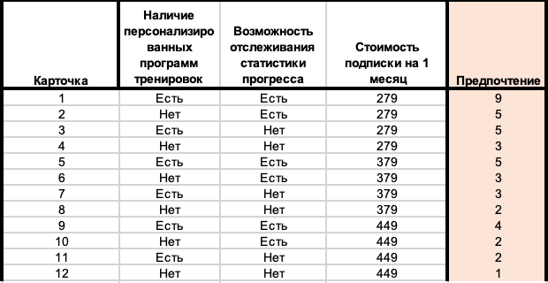
Рис.26 Скриншот conjoint-анализа в Microsoft Excel на 3 шаге
Источник: [Исследование автора]
Следующим шагом является кодирование данных соответствующим образом. В данном исследовании было применено бинарное кодирование, в котором «1» используется для обозначения наличия атрибута и «0» для обозначения ее отсутствия (рис. 27).
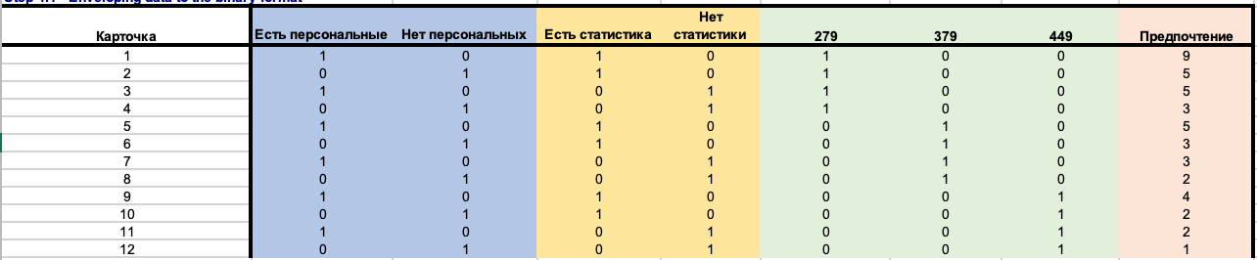
Рис.27 Скриншот conjoint-анализа в Microsoft Excel на 4 шаге
Источник: [Исследование автора]
Однако в множественном регрессионном анализе ни одна независимая переменная не может быть полностью предсказуема на основе состояния любой другой независимой переменной или комбинации независимых переменных. Если это так, то процедура регрессии не может разделить влияние смешанных переменных. В приведенных выше данных существует данная проблема. Эта ситуация называется линейной зависимостью.
С целью устранения линейной зависимости один столбец каждого атрибута был опущен. Не имеет значения, какой столбец (уровень) будет удален, однако важно отметить, что в данном случае был исключен первый уровень для каждого атрибута. В результате была получена таблица, представленная на рис. 28.
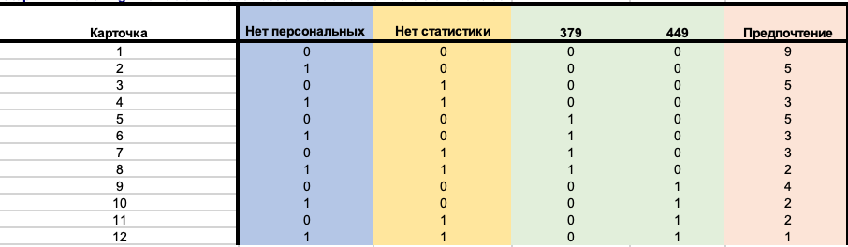
Рис.28 Скриншот conjoint-анализа в Microsoft Excel на 5 шаге
Источник: [Исследование автора]
Для дальнейшей работы был использован инструмент множественной регрессии Microsoft Excel.
Математическое выражение модели выглядит следующим образом:

Y = константа + b1 (отсутствие персонализированных программ тренировок) + b2 (отсутствие возможности отслеживания статистики) + b3 (стоимость подписки = 379 рублей) + b4 (стоимость подписки = 449 рублей), | (9)

где Y — предпочтение респондентом концепции 1-месячной подписки на приложение,
b1- b4 — бета-веса (полезности) атрибутов.
В результате была получена регрессионная модель, где общий уровень значимости ниже 0,05, следовательно можно утверждать, что регрессионная модель значима (рис. 29).
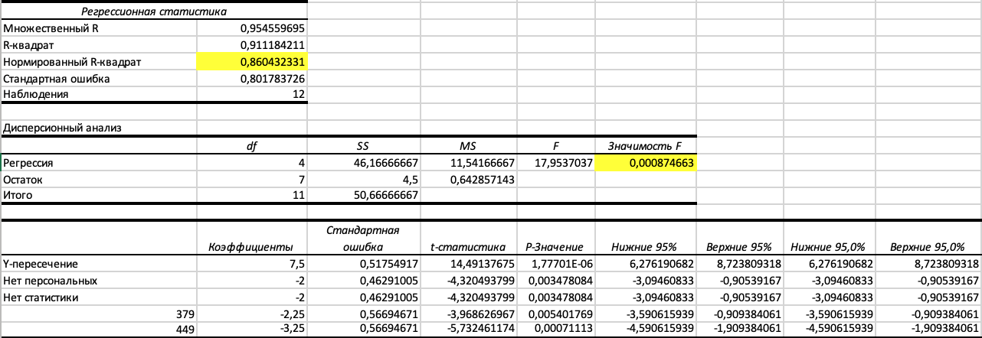
Рис.29 Скриншот выведенных итогов по результатам построения множественной регрессии
Источник: [Исследование автора]
Величина вариации составляет 86%, что означает, что предпочтения пользователей могут быть объяснены выбранными нами факторами, так как R-квадрат равен 0,86. Значение коэффициента R, близкое к единице, говорит о высоком уровне значимости полученных результатов.
Делая выводы из полученных результатов, можно утверждать, что наибольшее значение при принятии решения о покупке подписки premium-версии играет цена — относительная важность равна 45%, что составляет практически половину. Влияние наличия в условиях подписи персонализированных программ тренировок и отслеживания статистики прогресса одинаково и составляет 28% (рис. 30).
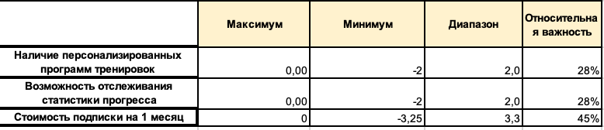
Рис.30 Скриншот выведенных итогов по результатам построения множественной регрессии
Источник: [Исследование автора]

Возвращаясь к модели, мы получаем:

Предпочтение респондентом концепции 1-месячной подписки на приложение = 7,5 – 2 * (отсутствие персонализированных программ тренировок) –2 * (отсутствие возможности отслеживания статистики) - 3,25 (стоимость подписки = 379 рублей) – 3,25 (стоимость подписки = 449 рублей). | (10)
Полный перечень скриншотов выведенных результатов Conjoint-анализа представлен в Приложении 2. Варианты применения полученных в рамках исследований данных и рекомендации для компании по достижению поставленных целей будут рассмотрены далее.

2.5. Ограничения исследования
Сстоит обратить внимание на ограничения, которыми обладает проведенное исследование. В первую очередь, данное исследование было реализовано в формате, который не предполагал обязательного предварительного использования бесплатной версии приложения MyCoach, что не позволило в полной мере оценить его качество и удобство, а также достаточность предлагаемых в настоящее время бесплатных функций. Оценка цены и ценности изучаемого приложения и приложений-конкурентов осуществлялась по предоставленным скриншотам и описаниям из магазина приложений, что могло повлечь за собой искажение в восприятии пользователей.
Также важно отметить, что большее внимание в ходе проводимого исследования было уделено iOS-версии мобильного приложения, в связи с тем, что в настоящее время акцент в продвижении мобильного приложения сделан на владельцев iPhone, так как данный целевой сегмент является более платежеспособным. В виду существующих различий между нынешними версиями мобильных приложений на iOS и Android, а также различной структуры предлагаемых функций в платных версиях на данных платформах, фокус внимания был обращен на данную платформу. Однако при проведении всех этапов исследования респонденты не были сегментированы по используемой ими модели телефона, что могло частично сказаться на результатах исследования, применяемых для iOS-приложения.
При проведении Conjoint-анализа пользователи принимали решение, исходя из оценки стоимости подписки за 1 месяц, что в реальной жизни не совпадает с существующим предложением приложения MyCoach, где перед пользователями представлены 3 варианта premium-подписки (1 месяц, 3 месяца, 12 месяцев). В ходе проведения исследования возможен был вариант дизайна Conjoint-анализа, включающего в себя 3 варианта подписки, однако это создало бы дополнительный информационный шум для респондента, а фокус исследования был бы смещен с оценки готовности совершить покупку пользователем в соответствии с восприятием ценности.
Также при проведении Conjoint-анализа цены на 1 месяц premium-подписки были отличны от ключевых значений, полученных в ранее проведенном исследовании по методу Price Sensitivity Meter. Выбор таких вариантов цены обусловлен тем, что Apple не позволяет разработчикам устанавливать любую цену на свои приложения: они могут выбрать один из вариантов, предложенных в тарифной сетке. Выбранные варианты, предложенные респондентам, были максимально приближены к вариантам, предлагаемым Apple, однако существующие различия могли оказать влияние на выбор респондентов.
Дополнительным ограничением является тот факт, что в момент применение финальных методов данного исследования, в работе магазинов приложений Google Play и AppStore были осуществлены изменения, которые повлекли за собой дополнительные сложности при совершении покупок внутри приложений на территории России. Компания Blakitech учла данный факт и модернизировала систему приобретения и продления подписок для новых и существующих пользователей соответственно, что продолжает делать результаты исследования актуальными. Однако новые способы оплаты не были включены в исследование и должным образом проанализированы, что может, некоторым образом, сказаться на применении полученных результатов.

ГЛАВА 3. ФОРМИРОВАНИЕ РЕКОМЕНДАЦИЙ ДЛЯ КОМПАНИИ BLAKITECH ПО ПРОЕКТУ MYCOACH

3.1. Изменение маркетинговых характеристик продукта в модели Freemium
В первую очередь в рамках предлагаемых рекомендацию будут рассмотрены варианты совершенствования мобильного приложения MyCoach как продукта для управления восприятием пользователями предлагаемых выгод с учетом выделенных и изученных ранее драйверов ценности.
Пересмотр функций, предоставляемых в бесплатной и платной версии по модели Freemium. Существующая проблема с малым процентом привлеченных пользователей, которые приобретают доступ к расширенной функциональности, сигнализирует о том, что бесплатное предложение слишком широко. Подтверждением этому является тот факт, что наиболее важными атрибутами мобильного фитнес-приложения для пользователей являются «возможность отслеживания статистики и прогресса» и «наличие персонализированных программ тренировок». При этом в нынешней версии мобильного приложения возможность отслеживания статистики и прогресса предоставляется пользователям без ограничений в бесплатной версии, что значительно снижает мотивацию к покупке. Также из данных, предоставленных компанией, следует, что большая часть пользователей (82%) отслеживают статистику тренировок, активно используют раздел статистики, а именно, после каждой тренировки заходят на данный экран. Исходя из данных выводов следует рекомендация об исключении функции отслеживания статистики из бесплатной версии мобильного приложения и предоставлении доступа к данным исключительно для платящих пользователей.
Сокращение числа тренировок персонального плана, предоставляемых бесплатно. По результатам исследования возможность создания персонализированного плана тренировок входит в топ-3 наиболее важных функций мобильного фитнес-приложения. При этом в настоящий момент составление персонального плана, его просмотр и выполнение 3 первых тренировок программы доступны пользователям бесплатной версии. Большая часть пользователей приобретают premium-подписку, когда завершают 3 доступные тренировки и сталкиваются с ограничением на дальнейшее выполнение программы (52%), при этом по данным аналитического сервиса Amplitude значительная часть пользователей (61%), которые начали прохождения тренировок по персональному плану не доходят до 4 тренировочного дня, следовательно — не доходят до ограничения доступа к тренировкам. При столкновении с ограничениями доступа к 4-й и последующим тренировкам, часть пользователей запускают другую программу тренировок и/или однодневную тренировку (42%). Отсюда следует рекомендация по сокращению доступа к персональной программе тренировок, что может быть реализовано в следующих форматах:
  - Включение функции получения персонализированной программы тренировок в платную подписку;
  - Ограничение доступа к персональной программе одной тренировок в бесплатной версии;
  - Предоставление бесплатного доступа к суммарно 3 тренировкам из любых программ с целью избежания переключения на другие программы при появлении ограничений.
Избегание дублирования предоставления доступа к тренировкам в бесплатной версии и 7 дней Trial-периода в платной версии. В классическом виде приложениия, работающие по модели Freemium предоставляют пользователю после бесплатной загрузки приложения доступ ко всей функциональности, но в течение ограниченного времени (Trial-периода). После окончания этого периода (Trial) пользователь должен заплатить, чтобы продолжить использование приложения в прежнем виде. Однако мобильное приложение MyCoach использует комбинированный формат, предоставляя пользователям часть функциональности бесплатно, а затем предоставляя полный доступ ко всей функциональности при оформлении подписки без внесения оплаты в течение 7-дневного Trial-периода. Таким образом пользователи получают большое количество функциональности приложения бесплатно и имеют возможность удовлетворить свои потребности функциями приложения без внесения оплаты. Из чего следует рекомендация фокусировки на едином подвиде модели Freemium:
  - Пользователи загружают приложение бесплатно, но должны платить, чтобы получать доступ к премиум-функциям.
  - Пользователю после бесплатной загрузки приложения доступна вся функциональность, но в течение ограниченного времени (Trial-период). После окончания этого периода (Trial) пользователь должен заплатить, чтобы продолжить использование приложения в прежнем виде.
Продуманный дизайн. По результатам оценки драйверов ценности средняя оценка условно бесплатного атрибута «Продуманный дизайн» составила 3,87 баллов из 5 возможных, что расположило данный драйвер на 4 месте относительно других рассматриваемых в данном исследовании. Этот драйвер ценности упоминался в глубинных интервью, однако не был использован в рамках проведения Conjoint-анализа. Однако важно отметить, что функции, входящие в premium-версию мобильного приложения, значительно разнятся от приложения к приложению. Отсюда высока вероятность, что пользователь может получить доступ к актуальной для него функции в бесплатных версиях представленных в данной категории приложениях в случае, если пользователь не хочет платить за нее. Можно сделать вывод, что восприятие высокого качества атрибута «продуманный дизайн» заставляет пользователя предполагать, что предоставляемые платно функции будут соответствующего высокого качества, что повышает вероятность совершения покупки. Так как интерфейс мобильного приложения и его дизайн объединяет в себе все выгоды, предоставляемые функциями мобильного приложения, и формирует единую систему, что в результате позволяет воспринимать и оценивать пользователям предоставляемые выгоды приложения. UX- и UI-тестирования не были глубоко затронуты в рамках данного исследования по причине фокусирования на других аспектах мобильного приложения, однако одной из рекомендаций, тесно перекликающейся с совершенствованием стратегии ценообразования мобильного приложения MyCoach, является проведение UX- и UI-тестирования. В рамках проводимого исследования на этапе глубинных интервью частично были использованы методы юзабилити-тестирования при взаимодействии респондентов со скриншотом экрана Paywall, также скриншоты из приложения были использованы в последующих количественных исследованиях. Однако представителям компании следует провести полноценное юзабилити-тестирование, что позволит проследить восприятие пользователями каждого этапа взаимодействия с приложением, обратить внимание на существующие проблемы и непонимания, которыми сопровождается взаимодействие пользователя с приложением. Данное исследование может быть проведено как штатными сотрудниками компании, так и представителями специализированных агентств или частных специалистов.

3.2. Рекомендации в области совершенствования элементов стратегии ценообразования
Далее перейдем к рекомендациям в области совершенствования элементов стратегии ценообразования.
Проведение повторного исследования восприятия цены и качества продукта по результатам внедрения изменений маркетинговых характеристик продукта в модели Freemium. По результатам проведенного исследования в целом и Conjoint-анализа в частности, цена составляет 45% принятия решения о совершении покупки. Учитывая расположение мобильного приложения MyCoach на карте ценности, нынешние цены на приложение premium-подписку воспринимаются как завышенные по отношению к получаемым выгодам. Однако важно отметить, что в применяемой модели Freemium, восприятие ценности отлично от классического восприятия. Так называемый эффект якоря (anchoring effect) сообщает о том, что нынешняя цена премиум-версии воспринимается пользователями в качестве якоря для оценки «выигрыша» от нулевой цены бесплатной версии.
В первую очередь, важно отметить, что, следуя данному эффекту, при реализации рекомендаций, описанных выше, бесплатная версия приложения будет функционально сужена, за счет чего потенциально premium-версия будет восприниматься пользователями более выигрышно. Таким образом после осуществления предложенных рекомендаций в области совершенствования продукта, восприятие пользователями ценности и цены платной версии приложения может быть отлично от нынешнего. В таком случае рекомендуется проведение повторного исследования восприятия цены и ценности пользователями после внесения изменений, рассмотренных в предыдущем параграфе. Однако существует вероятность отсутствия значительных изменений — в таком случае компании следует обратить внимание на предлагаемый уровень цен на подписки на 1 месяц, 3 месяца и 12 месяцев, и, опираясь на данные, полученные при использовании метода Price Sensitivity Meter, установить цены, приближенные к оптимальной цене, равной 255 рублей за 1 месяц подписки, что согласно классификации App Store приближено к стоимости подписки, равной 279 рублей за 1 месяц подписки. Для выбора оптимальной стоимости подписки на 3 месяц и 12 месяцев рекомендуется провести аналогичное исследование по методу Price Sensitivity Meter с измененными входными данными, демонстрируемыми пользователям.
Внесение изменений на экран Paywall с целью увеличения метрики LTV. При достижении первоначально поставленной задачи — увеличения конверсии в платящего пользователя — стоит обратить внимание на увеличение метрики LTV — Lifetime Value, пожизненная ценность пользователя, которая отражает общую сумму дохода за все время, пока он был пользователем приложения.
Этого возможно достичь за счет приобретения premium-подписки на более продолжительный срок большинством числом платящих пользователей. Отсюда следует рекомендация по добавлению на экран предложения приобретения подписки перерасчета стоимости подписки за 3 и 12 месяцев в формате указания стоимости 1 месяца доступа, которая будет являться более выгодной при увеличении срока подписки. Также возможен вариант дополнительного представления стоимости подписки различной длительности в формате указания стоимости за 1 тренировку. В ходе проведения глубинных интервью ряд респондентов при обсуждении стоимости тренировок с персональным тренером и мобильным приложением отмечали, что при уделении должного внимания этому вопросу, стоимость получаемоей персональной программы от тренера и индивидуально тренировки гораздо выше стоимости выполнения персональной тренировки в приложении. Также рекомендуется добавление соответствующих семантических реплик (например, «Наиболее популярный» и «Наиболее выгодный» вариант подписки), что позволит управлять референтной оценкой цены пользователем при сравнении предлагаемых вариантов с 1 месяцем подписки.

3.3. Рекомендации в области совершенствования маркетинговых коммуникаций
Из полученных в ходе проведения исследования данных следует, что при столкновении с ограничениями доступа к 4-й и последующим тренировкам, часть пользователей перестают использовать приложение (39%). При обсуждении с компанией предпринимаемых ими действий по возвращению пользователей в приложение, был получен ответ, что дополнительные действия не принимаются. Все пользователи, давшие свое согласие, получают общие push-оповещений без задействования сегментации по их действиям и активности в приложении. Отсюда следует дополнительная рекомендация по реактивации ушедших пользователей при использовании стимулирующих персонализированных push-оповещений, следуя оптимальному времени для отправки оповещений для категории фитнес-приложений (рис. 31).
Рис.31 Оптимальное и неудачное время для отправки push-оповещений
Источник: [CleverTap]
Push-кампания также требует дополнительно тестирования, для оценки качества и успешности отправляемых сообщений, следует ориентироваться на средние показатели кликабельности — CTR (click-through rate), который для push-оповещений в сегменте Health&Fitness составляет 1,6% для пользователей iOS.

3.4. План внедрения предложенных рекомендаций
Предложенные выше рекомендации следует внедрять постепенно для осуществления оценки эффективности внесенных изменений. Таким образом, рекомендуется после внедрения каждого из предложенных обновлений, проводить A/B тест, что позволит определить наиболее удачное наполнение бесплатной и premium-версии приложения, уровни цен на каждый вариант подписки, представления экрана paywall, выбора семантических реплик, а также отправляемых push-оповещений.
В рамках исследования была проведена работа с аналитической системой мобильных приложений Amplitude, которая в настоящее время встроена в изучаемое мобильное приложение MyCoach и может обеспечивать проведение A/B-тестирования для получения наиболее точных результатов.
Проведение A/B-тестирования рекомендовано по схеме:
  - Определение цели конкретного A/B-тестирования, совпадающей с бизнес-целью;
  - Определение метрики, позволяющей отследить различия, если они будут;
  - Формулирование гипотезы, содержащей в себе ответы на вопросы «Какие результаты ожидаются?», «Какие у них могут быть обоснования?»
  - Проведение эксперимента:
  - Создание новой версии (B), отражающей изменения, которые необходимо протестировать.
  - Определение контрольной и экспериментальной группы.
  - Обеспечение возможности получения пользователями версий A и B в случайном порядке.
  - Определение уровня статистической значимости (α), обычно — α = 0,05.
  - Определение минимального размера выборки. Наличие достаточно большого размера выборки важно для обеспечения статистически значимых результатов.
  - Определение временных рамок методом деления общего размера выборки, необходимого для тестирования каждой версии, на ежедневный трафик.
  - Проведение эксперимента.
  - Анализ данных с обязательной проверкой статистической значимости.

3.5. Оценка изменений, вызванных внедрением предложенных рекомендаций
Ключевым ожидаемым следствием внедрения предложенных рекомендаций является восприятие цены как соответствующей получаемым выгодам premium-версии в сознании пользователей, в результате чего будет достигнута цель увеличения процента конверсии из установки в покупку premium-версии. По состоянию на 2021 год средняя конверсия из установки в покупку составляла 0,53% на платформе iOS (0,42% на платформе Android). Как было отмечено ранее, уровень конверсии в платящего пользователя для мобильных приложений, работающих по модели Freemium, колеблется от 2% до 10%. Целевое значение конверсии для компании MyCoach составляет 4,5% и основано на бенчмарках мобильных-приложений конкурентов.
Результативность всех предложенных рекомендаций будет протестирована в ходе ближайших релизов мобильного приложения (приложение 3). Однако компанией Blakitech уже было проведено первое по результатам данного исследования A/B тестирование, в рамках которого группе пользователей (B) была представлена версия приложения с ограничением на генерацию персонализированной программы при бесплатном доступе, группа пользователей (А) получала доступ к прежней версии приложения и могла выполнить 3 первые тренировки из каждой длительной программы, в том числе и персонального плана, без приобретения premium-подписки. В результате A/B теста была обнаружена статистически значимая разница между двумя версиями приложения по метрике «Конверсия из установки в покупку». Таким образом, версия приложения с наложенным ограничением на получение персонального плана тренировок позволяет достичь уровня конверсии 1,7% на платформе iOS среди российских пользователей.
На основе имеющихся данных о среднем числе установок в месяц, а также средней LTV пользователя, можно сделать расчет возможных изменений выручки компании при увеличении уровня конверсии. При увеличении конверсии из установки в покупку premium-версии приложения на платформе iOS с 0,53% до 1,7% — увеличение годовой выручки составит 220,1% к уровню 2021 года, что позволит компании получать прибыль на российском рынке (с учетом фактора сохранения средней стоимости привлечения одного пользователя, комиссии магазина приложений App Store, средней LTV). Однако важно отметить, что достигнутый показатель не является окончательно удовлетворяющим компанию, вследствие чего будет продолжено тестирование и внедрение рекомендаций, полученных в результате проведенного исследования.

ЗАКЛЮЧЕНИЕ
Выпускная квалификационная работа посвящена разработке рекомендаций по совершенствованию стратегии ценообразования компании Blakitech Ltd для мобильного приложения MyCoach на российском рынке.
Актуальность данной работы обусловлена тем, что перед руководством компании стоит задача повышения конверсии из установок приложения в приобретение подписки, при этом в настоящее время на российском рынке данная цель не достигается. Ключевая цель данной работы — разработать комплекс рекомендаций по совершенствованию стратегии ценообразования компании Blakitech LTD для мобильного приложения MyCoach, направленных на повышение конверсии из скачиваний бесплатной версии продукта в покупку премиальной версии приложения.
Для достижения поставленной цели были выявлены барьеры, препятствующие повышению конверсии; определено восприятие ценности приложения потребителем на российском рынке; получено понимание максимального уровня конверсии, которого можно достичь, а также разработан перечень действий, которые необходимо предпринять, чтобы добиться этого результата.
В первой главе для понимания ситуации на глобальном и локальном рынке, а также положения компании на нем, была детально изучена информация о ключевых показателях мобильного приложения MyCoach и его конкурентов. Далее на основе изученной информации была сформулирована программа исследования с учетом особенностей рынка и выбранного продукта. По результатам исследования в третьей главе були разработаны рекомендации, которые могут быть применимы компанией Blakitech на практике для достижения ключевой цели — улучшения финансовых показателей и положения на рынке через повышения конверсии из установок приложения в приобретение подписки.
Программа исследования включала в себя несколько этапов:
В первую очередь были изучены исторические данные, предоставленные сервисом аналитики Amplitude. В результате проведения данного этапа были получены данные о поведении пользователей (платящих и не платящих) внутри приложения, наиболее востребованные ими функции, выявлены паттерны поведения при столкновении с ограничениями приложения, а также с экраном оплаты. На основе чего были сформулированы гипотезы о ключевых драйверах ценности приложения для пользователей, наиболее важных и востребованных функциях и излишней достаточности бесплатной версии продукта. Данные гипотезы были проверены на дальнейших этапах исследования.
Затем, результате глубинных интервью с пользователями MyCoach (в т.ч. платящими и не платящими) и пользователями других фитнес-приложений (в т.ч. платящими и не платящими) было получено расширенное представление о процессе выбора и использования мобильного фитнес-приложения; о готовности платить за расширенную функциональность, и главное — детально изучено мнение респондентов о драйверах ценности мобильных фитнес-приложений. Среди определенных респондентами ключевых функций приложения были названы: наличие персонализированных программ тренировок, раздел с рационами питания, возможность отслеживания статистики и прогресса, интеграция с фитнес-браслетами и Google Fit / Apple Health, доступная цена подписки, продуманный дизайн, широкий выбор упражнений, возможность самостоятельного составления/редактирования тренировок. Эти данные были положены в основу проведения количественных исследований.
При проведении количественного исследования были выявлены ключевые характеристики мобильных фитнес-приложений: доступная цена подписки, возможность отслеживать статистику активности и прогресса в приложении, а также наличие программ тренировок адаптированных или составленных персонально для пользователя. Наименее значимым фактором по важности наличия в фитнес-приложении является наличие раздела с рационами питания. Также на данном этапе было получено понимание восприятия пользователями цены на premium-версию мобильного приложения MyCoach, которую можно определить как завышенную в соотношении с воспринимаемыми выгодами.
По результатам проведенного опроса по методу Price Sensitivity Meter оптимальная цена на 1 месяц подписки на premium-версию составляет 255 рублей, что значительно меньше существующей цены — 459 рублей. Однако существующая цена занимает положение на определенном отрезке приемлемых цен, Range of Acceptable Pricing, RAI, от точки PMC до точки PME — от 195 рублей до 540 рублей.
Для разработки рекомендаций по изменению маркетинговых характеристик продукта в модели Freemium и совершенствования элементов стратегии ценообразования был проведен conjoint-анализ, в который вошло 3 атрибута, которые в предыдущей части исследования были выявлены как наиболее важные (цена подписки, возможность отслеживать статистику активности и прогресса в приложении, а также наличие программ тренировок адаптированных или составленных персонально для пользователя). По результатам проведенного исследования стало известно, что наиболее значимую роль в процессе решения о покупке играет цена (45%). Влияние наличия в условиях подписи персонализированных программ тренировок и отслеживания статистики прогресса одинаково и составляет 28%.
Далее были разработаны рекомендации для компании Blakitech в области маркетинговых характеристик продукта в модели Freemium и совершенствования элементов стратегии ценообразования, на основе полученных результатов исследования. Ключевыми ожиданиями внедрения рекомендаций являются:
- Соответствие цены воспринимаемым выгодам premium-версии в сознании пользователей;
- Рост конверсии из установки в покупку premium-версии.
Дополнительной рекомендацией является необходимость проведения A/B тестирования при постепенном внедрении основных предложенных идей, что позволит определить наиболее удачный вариант наполнения бесплатной и premium-версии приложения, уровень цен на каждый вариант подписки, представление экрана paywall, выбор семантических реплик, а также отправляемых push-оповещений. Важно отметить, что предложенные рекомендации приняты в работу, компанией проведено первое A/B тестирование на основе предложенных рекомендаций, остальные идеи готовятся к внедрению компанией, о чем свидетельствует отзыв директора компании, представленный в приложении 3. В ходе проведения первого A/B теста была выявлена положительная динамика: сокращение функций, входящих в бесплатную версию приложения, позволило увеличить уровень конверсии до 1,7%, что при сохранении других внешних и внутренних обстоятельств позволит компании увеличить годовую выручку ориентировочно в 3 раза на российском рынке.

СПИСОК ИСПОЛЬЗОВАННОЙ ЛИТЕРАТУРЫ
- Адамов С. Ю. 2002. Ценовые исследования. Маркетинг и маркетинговые исследования 4 (40): 4–9.
- Анализ рынка фитнеса в России в 2016-2020 гг, прогноз на 2021-2025 гг [Электронный ресурс] // РБК. URL: https://marketing.rbc.ru/landings/fitnes/
- Герасименко В. Ценовая политика фирмы / В.В. Герасименко. – М. : Эксмо:, 2007: – 352 с. – (Прицельный маркетинг)
- Гладких И. Пивоваренная компания «Балтика»: ассортиментное ценообразование и позиционирование брендов // Вестник СПбГУ. Серия: Менеджмент. 2017. Выпуск 1. С. 164-188.
- Гладких И. Ценовая стратегия компании. Ориентация на потребителя / И.В. Гладких. ― СПб. : Высшая школа менеджмента, 2013 – 472 с.
- Гладких И. Управление маркетингом / И.В. Гладких. ― СПб. : Высшая школа менеджмента, 2020 – 117 с.
- Гладких И., Старов С. Ценовое позиционирование бренда: аспекты анализа // Бренд-менеджмент. 2017. № 03(94). С. 178-190.
- Головачева К.С. Курс «Бизнес-планирование. Маркетинг». Тема 1. Рынок, клиенты, конкуренты, продукт.
- Запрос «Онлайн-тренировки» [Электронный ресурс] // Яндекс. URL: https://wordstat.yandex.ru/#!/history?words=онлайн-тренировка
- Котлер Ф. Основы маркетинга. Краткий курс. — М.: Вильямс, 2011. — 4
- Крючкова О., Попов Е. Up — Down: «американские горки» ценообразования Классификация тактических приемов // Управление компанией. – 2002. – № 12.
- Кузин Д.А. Сравнительный анализ и практическое применение методов ценообразования с ориентацией на спрос. — 2007.
- Нацпроект «Демография»: что мешает развитию массовой физкультуры [Электронный ресурс] // Газета.ru. URL: https://www.gazeta.ru/business/2020/08/04/13177747.shtml
- Осипов И.В. Построение стратегии выхода на рынок фримиум-продукта на основе показателей виральности и ретеншна/ И.В. Ковальчук [Электронный ресурс] // Cloud of science. – 2014. – № 3. URL: https://cyberleninka.ru/article/n/postroenie-strategii-vyhoda-na-rynok-frimium-produkta-na-osnove-pokazateley-viralnosti-i-retenshna
- Пора ли российским фитнес-клубам опасаться онлайн-фитнеса? [Электронный ресурс] // Ассоциация операторов фитнес-индустрии. URL: https://fitnessassociation.ru/pora-li-rossiiskim-fitness-klubam-opasatsya-online-fitnessa
- Построение стратегии выхода на рынок фримиум-продукта на основе показателей виральности и ретеншна [Электронный ресурс] // ResearchGate. URL: https://www.researchgate.net/publication/269996039_Postroenie_strategii_vyhoda_na_rynok_frimium- produkta_na_osnove_pokazatelej_viralnosti_i_retensna
- Почему взлетели проекты в сфере онлайн-фитнеса и ожидает ли их откат [Электронный ресурс] // Forbes. URL: https://www.forbes.ru/karera-i-svoy-biznes/427971-nepahanoe-pole-dlya-vlozheniy-pochemu-vzleteli-proekty-v-sfere-onlayn
- Проценко С. Измерение чувствительности к цене. - 2005./ С. Проценко [Электронный ресурс] //«Sales business/Продажи» № 11. URL: https://www.marketing.spb.ru/lib-mm/pricing/sensitivity_analysis.htm
- Ценовое преимущество / Майкл В. Марн, Эрик В. Регнер, Крейг К. Завада; Пер. с англ. – М.: Альпина Бизнес Букс, 2004. – 317 с
- Appel G., Libaib B., Mullerb E., Shachar R. On the monetization of mobile apps // Journal of Research in Marketing. – 2020. – T.18 – №1. – С. 93-107.
- Arora, S., Hofstede, F., Mahajan, V. The Implications of Offering Free Versions for the Performance of Paid Mobile Apps // Journal of Marketing. – 2017. – Т. 81. – №. 6. – С. 68-78.
- Dean J. Problems of Product-Line Pricing // Journal of Marketing. – 2005. – Т. 14. – №. 4. – С. 518-528.
- Dinsmore, J.B. Monetary vs. nonmonetary prices: differences in product evaluations due to pricing strategies within mobile applications / John B. Dinsmore, Riley J. Dugan, Scott A. Wright // Journal of Strategic Marketing. ─ 2016. ─ Т. 24. – №2-3. ─ с 227-240.
- Everything There Is To Know About Pricing Strategies For Your Mobile App [Электронный ресурс] // MindSea. URL: https://mindsea.com/mobile-app-pricing-strategies/
- Ghose, A., Han S.P. Estimating Demand for Mobile Applications in the New Economy// Management Science. – 2014. – Т. 60. – №. 6. – С. 1470-1488.
- Fitness App Market // Grand View Research. URL: grandviewresearch.com
- Fitness App Market Size [Электронный ресурс] // Grand View Research. URL: https://www.grandviewresearch.com/industry-analysis/fitness-app-market
- Fitness apps grew by nearly 50% during the first half of 2020, study finds [Электронный ресурс] // World Economic Forum. URL: https://www.weforum.org/agenda/2020/09/fitness-apps-gym-health-downloads/
- Global Fitness App Market Report 2021 [Электронный ресурс] // GlobNewswire. URL:https://www.globenewswire.com/fr/news-release/2021/11/23/2339599/28124/en/Global-Fitness-App-Market-Report-2021-Market-Size-is-Expected-to-Reach-15-5-Billion-by-2028-Growing-at-a-CAGR-of-21-6.html
- Highest-Rated B2B Firms in Belarus, Estonia, Latvia, Lithuania, and Russia Named in New Clutch Report [Электронный ресурс] //Clutch. URL: https://clutch.co/press-releases/highest-rated-b2b-firms-belarus-estonia-latvia-lithuania-russia-named-new-report
- How Covid-19 Has Permanently Changed the Fitness Industry [Электронный ресурс] // Bloomberg. URL: https://www.bloomberg.com/news/articles/2021-01-19/fitness-industry-may-never-return-to-its-old-ways-after-covid-19
- Hsu, C., Lin. J. What Drives Purchase Intention For Paid Mobile Apps? – An Expectation-Confirmation Model With Perceived Value. // Electronic Commerce Research And Applications. – 2014. – Т. 14. – С. 46–57.
- Johnson R. M. 1974. Trade-off analysis of consumer values. Journal of marketing research vol. 11: 121-127.
- Making “Freemium” Work [Электронный ресурс] // Harvard Business Review. URL: https://hbr.org/2014/05/making-freemium-work
- Mizik, N., Jacobson, R. The Financial Value Impact of Perceptual Brand Attributes // Journal of Marketing. – 2008. – Т. 45. – №. 1. – С. 15–32.
- Monroe, Kent B. and M. Venkatesan. "The Concept of Price Limits and Psychophysical Measurement: A Laboratory Experiment," Proceedings. Fall Conference, American Marketing Association, 1969, 345-51.
- Obesity [Электронный ресурс] // Our World in Data URL: https://ourworldindata.org/obesity
- Obesity and overweight [Электронный ресурс] // World Health Organization. URL: https://www.who.int/news-room/fact-sheets/detail/obesity-and-overweight
- Offering Free? Think Again! [Электронный ресурс] // American Marketing Association. URL: https://www.ama.org/2018/10/17/offering-free-think-again/
- Online Fitness Market Size to Reach USD 59,231 Billion by 2027 [Электронный ресурс] // Cision. URL: https://www.prnewswire.com/in/news-releases/online-fitness-market-size-to-reach-usd-59-231-billion-by-2027-cagr-of-33-1-valuates-reports-876666688.html
- Online/Virtual Fitness Market [Электронный ресурс] // Allied Market Research. URL: https://www.alliedmarketresearch.com/virtual-online-fitness
- Paul H. The price is right // Marketing Magazine. – 2002 – T. 107 № 42, p. 19.
- Roma, P., Dominici, G. Understanding the price drivers of successful apps in the mobile app market // Int. J. Electronic Marketing and Retailing. – 2016. – Т. 7. – №. 2. – С. 159–185.
- Shampanier, K., Mazar, N, Ariely, D. Zero as a Special Price: The True Value of Free Products // Marketing Science. – 2007. – Т. 26. – №. 6. – С. 742–757.
- Stoetzel, J. In P. L. Reynaud (Ed.), La Psychologie Economique, chapter “Le Prix Comme Limite”. - 1954. Paris: P. L. Reynaud.
- The Mobile Economy [Электронный ресурс] // GSMA. URL: https://www.gsma.com/latinamerica/wp-content/uploads/2018/12/Mobile-Economy-2018-ENG.pdf
- The path to the next normal [Электронный ресурс] // McKinsey. URL: https://www.mckinsey.com/~/media/McKinsey/Featured%20Insights/Navigating%20the%20coronavirus%20crisis%20collected%20works/Path-to-the-next-normal-collection.pdf
- The Ultimate Guide to Freemium [Электронный ресурс] // HubSpot. URL: https://blog.hubspot.com/service/freemium
- Top Apps Fitness & Health [Электронный ресурс] // SensorTower. URL: https://sensortower.com
- User’s Perspective about Mobile Fitness Applications [Электронный ресурс] // International Journal of Recent Technology and Engineering. URL: https://www.ijrte.org/wp-content/uploads/papers/v8i6/F8760038620.pdf
- Völckner, F., Sattler, H., Srinivasan V. Separating Negative and Positive Effects of Price with Choice-Based Conjoint Analyses //Marketing JRM. – 2005. – Т. 10. – №. 2. – С. 115-151.
- What is Conjoint Analysis [Электронный ресурс] // Harvard Business School. URL: https://online.hbs.edu/blog/post/what-is-conjoint-analysis
- What is Jobs to be Done (JTBD)? [Электронный ресурс] // JTBD. URL: https://jtbd.info/2-what-is-jobs-to-be-done-jtbd-796b82081cca?gif=true
- WORLD 2021 INVESTMENT REPORT [Электронный ресурс] // UNCTAD. URL: https://unctad.org/system/files/official-document/wir2021_en.pdf
- Zeithaml V. A. Consumer perceptions of price, quality, and value: a means-end model and synthesis of evidence //Journal of marketing. – 1988. – Т. 52. – №. 3. – С. 2-22.

Приложение 1. Количественное исследование восприятия ценностного предложения на рынке мобильных фитнес-приложений
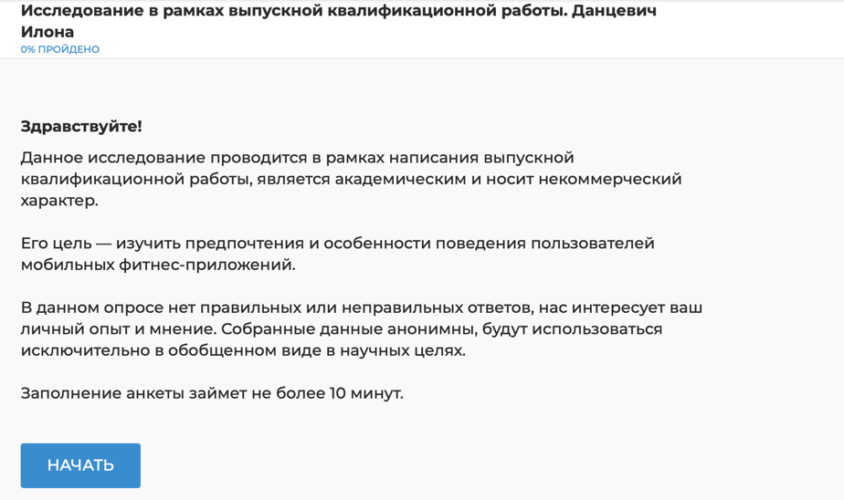
Рис.32 Скриншот вступительного слова
Источник: [Исследование автора]
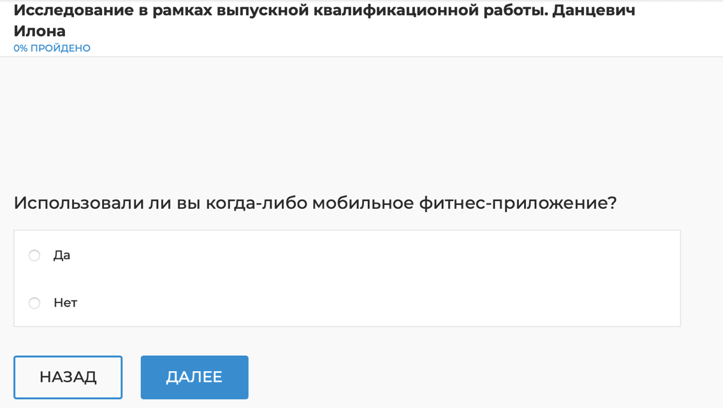
Рис.33 Скриншот отсеивающего вопроса
Источник: [Исследование автора]
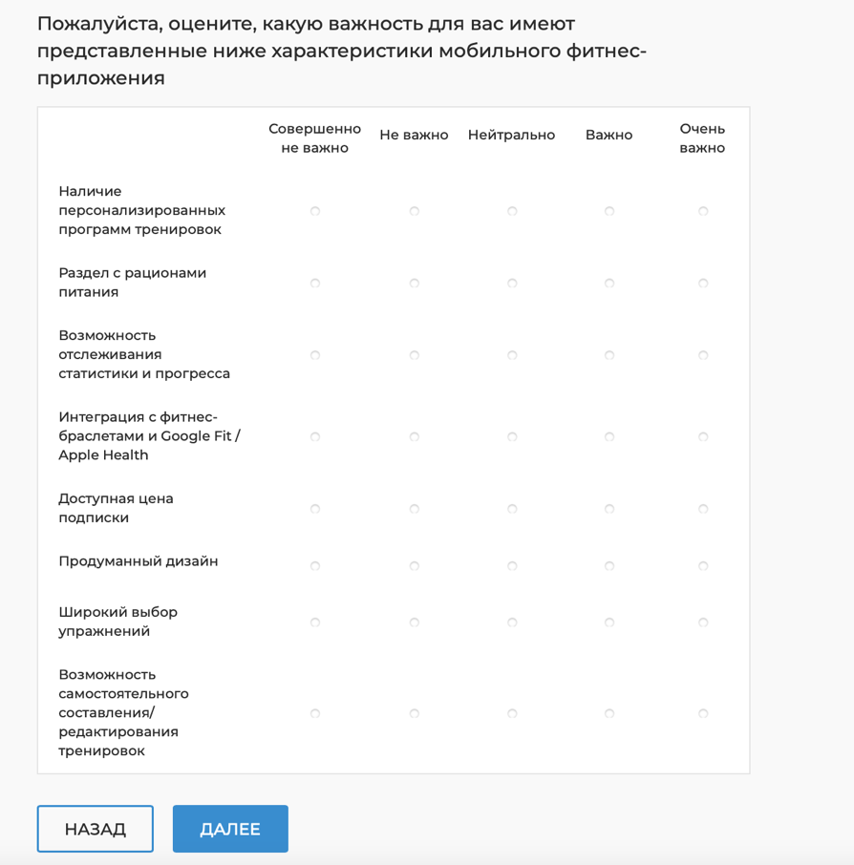
Рис.34 Скриншот первого вопроса
Источник: [Исследование автора]
Рис.35 Скриншот инструкции к вопросам
Источник: [Исследование автора]
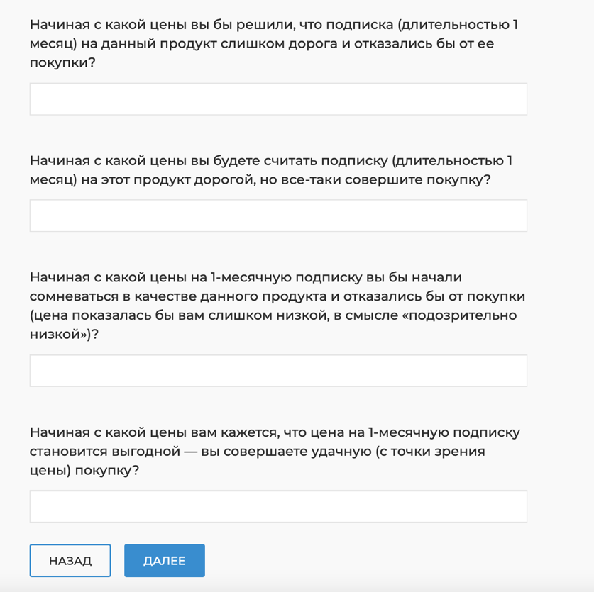
Рис.36 Скриншот вопросов метода PSM
Источник: [Исследование автора]
Рис.37 Скриншот инструкции к вопросам
Источник: [Исследование автора]
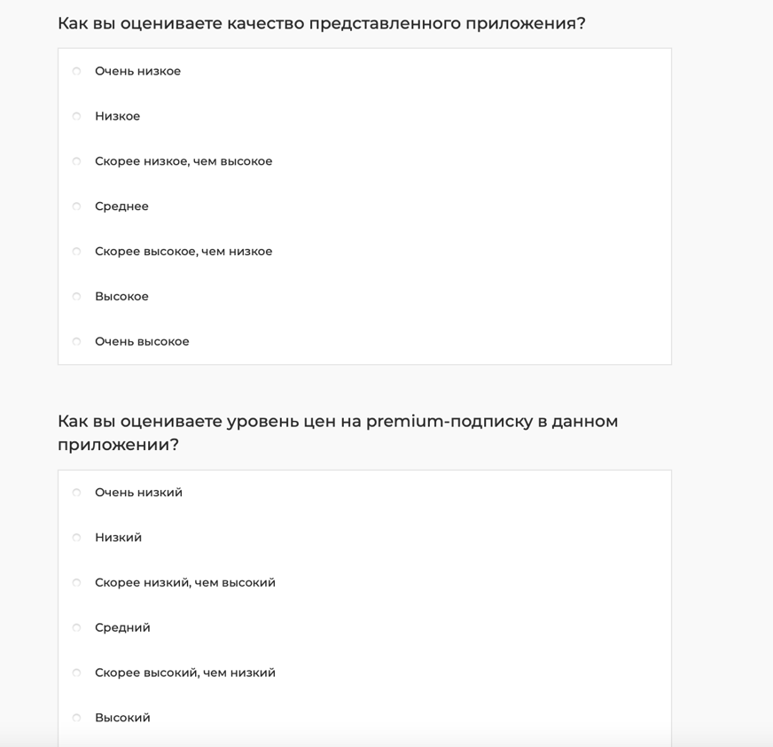
Рис.38 Скриншот вопросов анкеты
Источник: [Исследование автора]
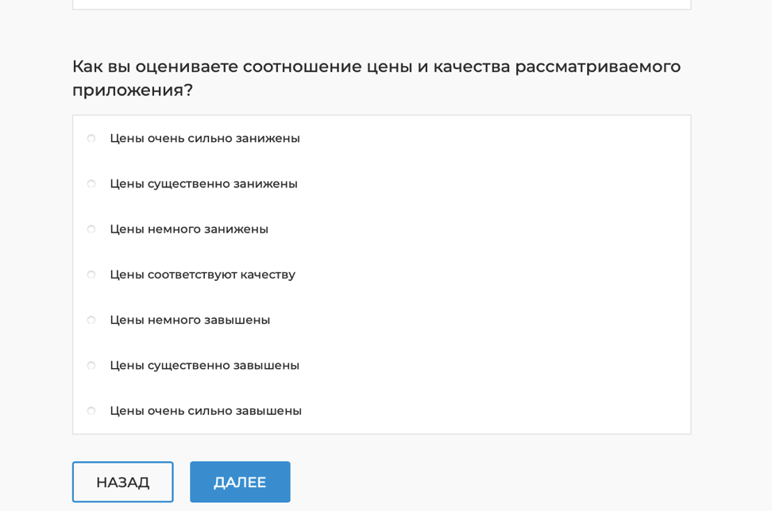
Рис.39 Скриншот вопросов анкеты
Источник: [Исследование автора]

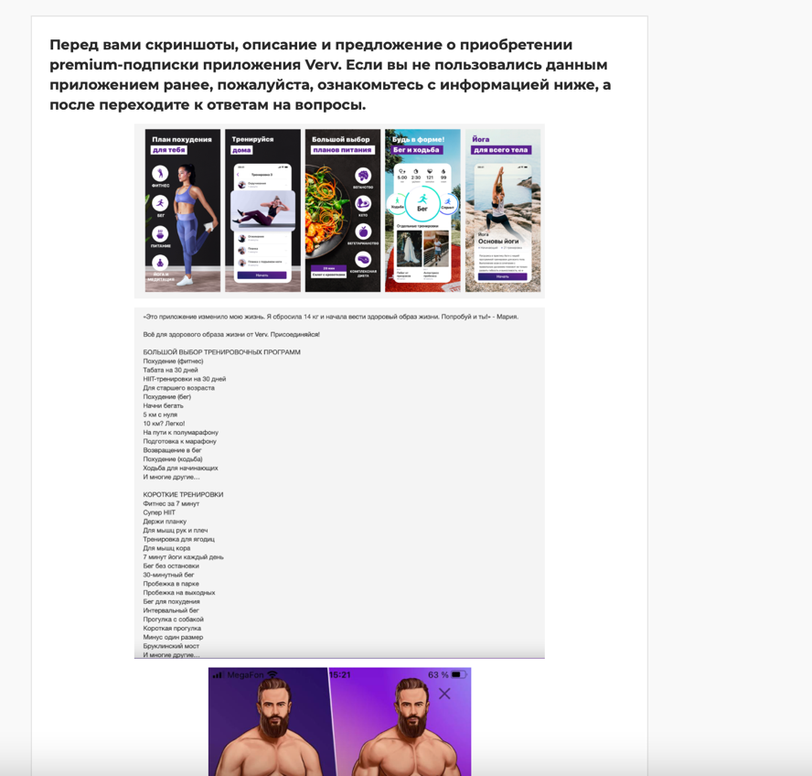
Рис.40 Скриншот инструкции к вопросам
Источник: [Исследование автора]
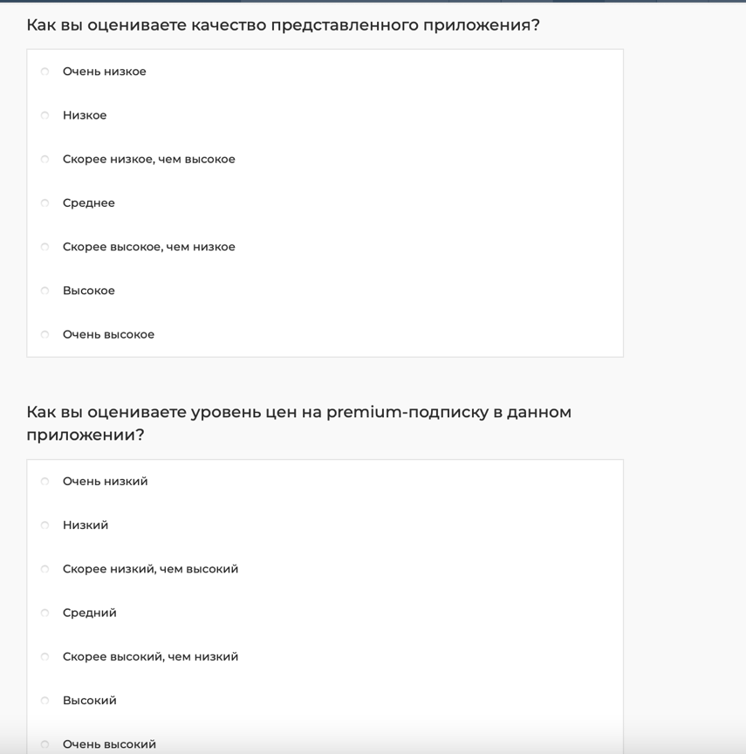
Рис.41 Скриншот вопросов анкеты
Источник: [Исследование автора]
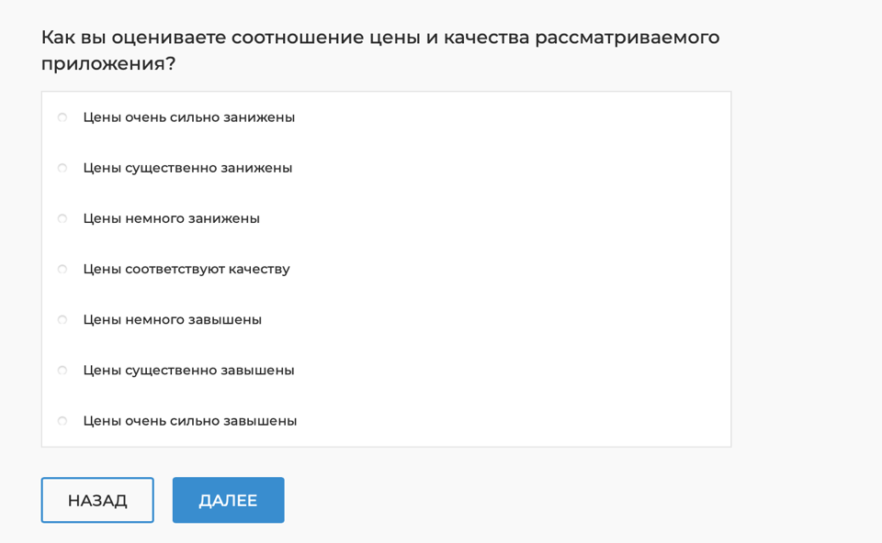
Рис.42 Скриншот вопросов анкеты
Источник: [Исследование автора]
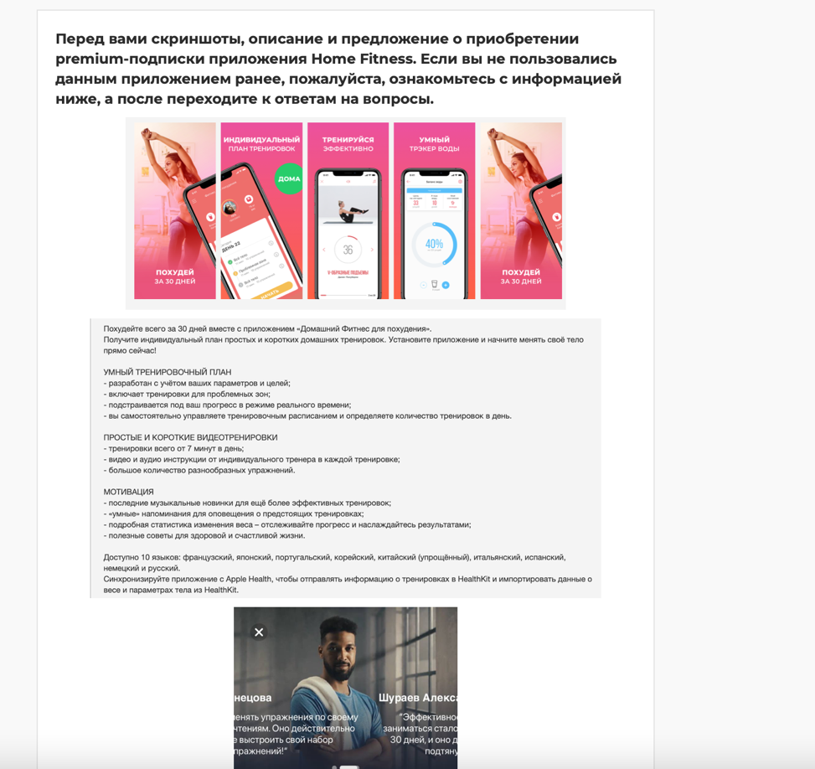
Рис.43 Скриншот инструкции к вопросам
Источник: [Исследование автора]
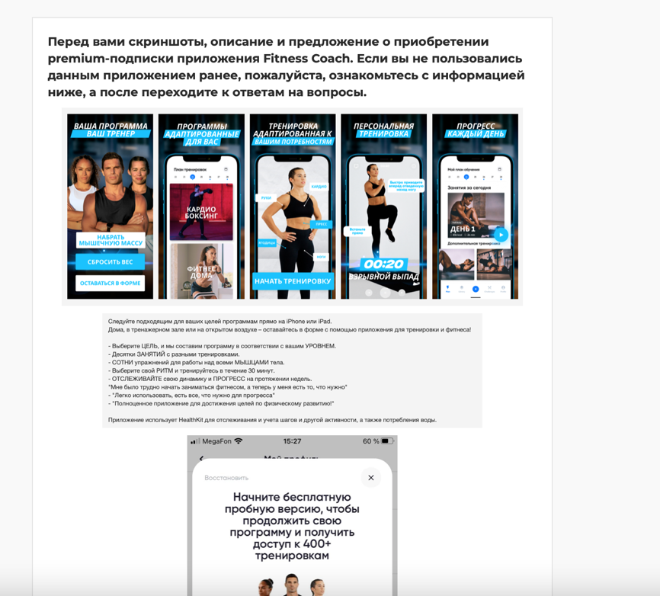
Рис.44 Скриншот инструкции к вопросам
Источник: [Исследование автора]
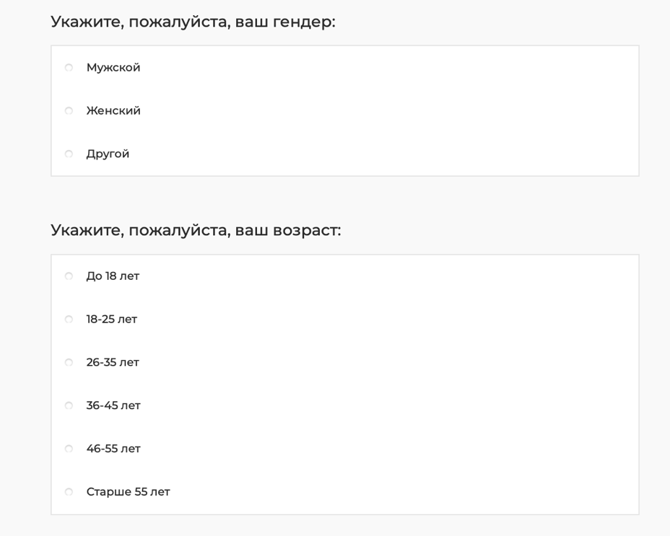
Рис.45 Скриншот вопросов анкеты
Источник: [Исследование автора]
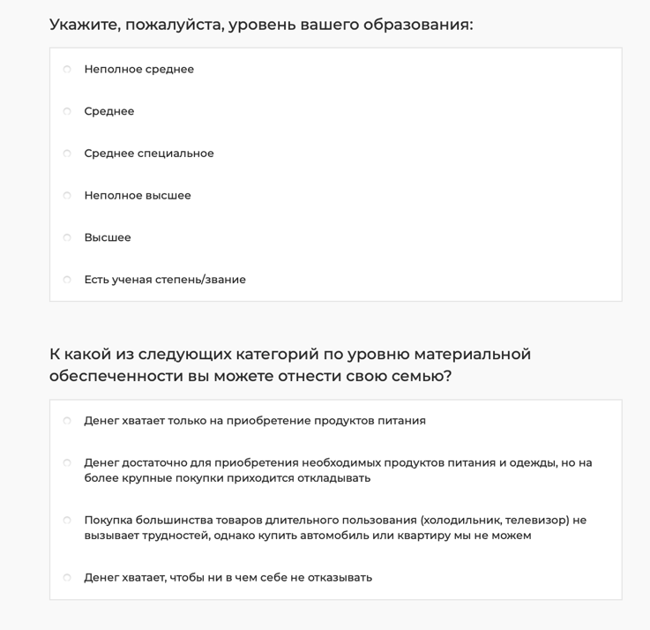
Рис.46 Скриншот вопросов анкеты
Источник: [Исследование автора]
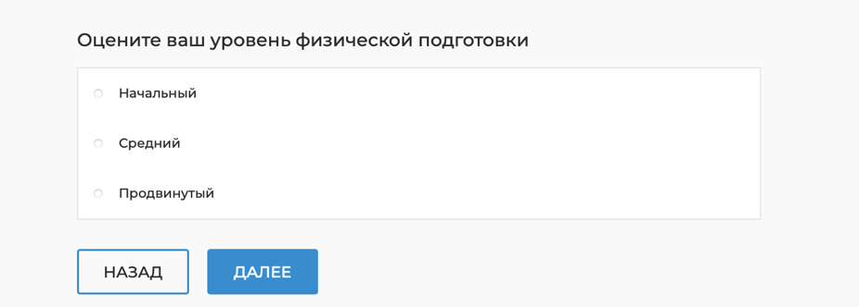
Рис.47 Скриншот вопросов анкеты
Источник: [Исследование автора]

Приложение 2. Выведенные результаты Conjoint-анализа
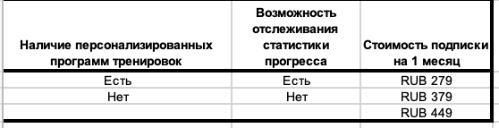
Рис.48 Скриншот выведенных результатов Microsoft Excel
Источник: [Исследование автора]
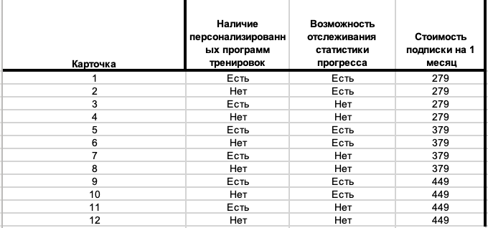
Рис.49 Скриншот выведенных результатов Microsoft Excel
Источник: [Исследование автора]
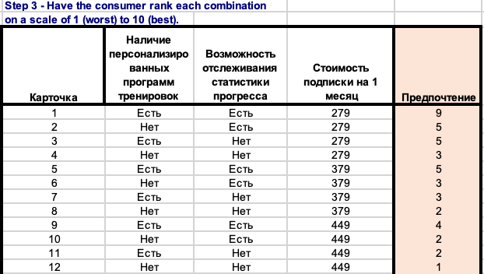
Рис.50 Скриншот выведенных результатов Microsoft Excel
Источник: [Исследование автора]
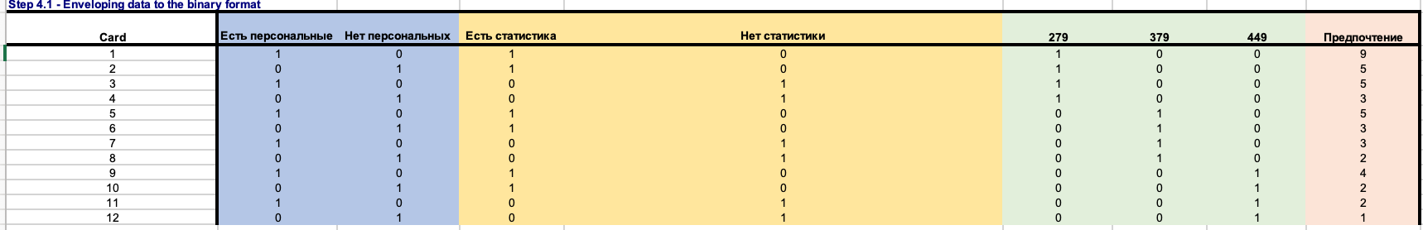
Рис.51 Скриншот выведенных результатов Microsoft Excel
Источник: [Исследование автора]

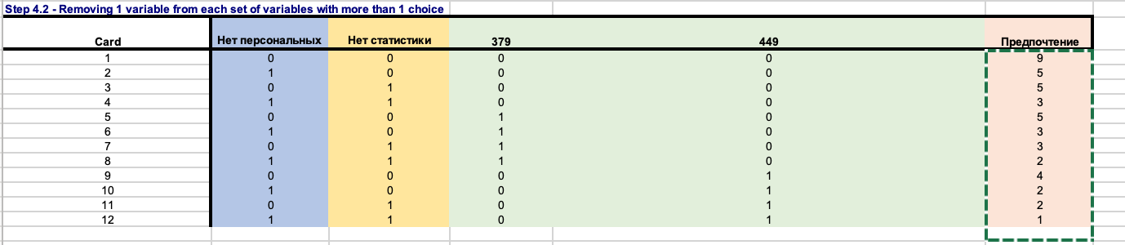
Рис.52 Скриншот выведенных результатов Microsoft Excel
Источник: [Исследование автора]
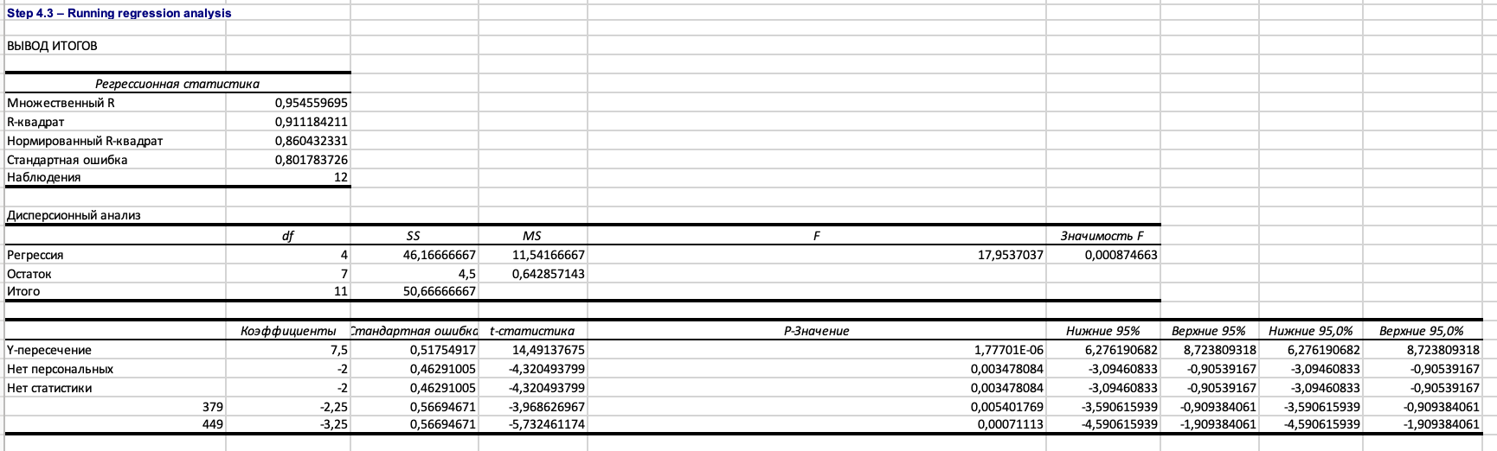
Рис.53 Скриншот выведенных результатов Microsoft Excel
Источник: [Исследование автора]
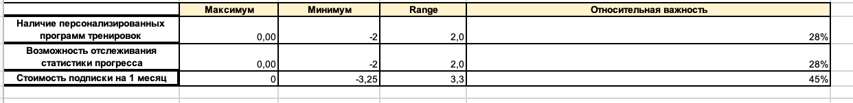
Рис.54 Скриншот выведенных результатов Microsoft Excel
Источник: [Исследование автора]

Приложение 3. Отзыв представителя компании Blakitech на проведенное исследование и предоставленные рекомендации
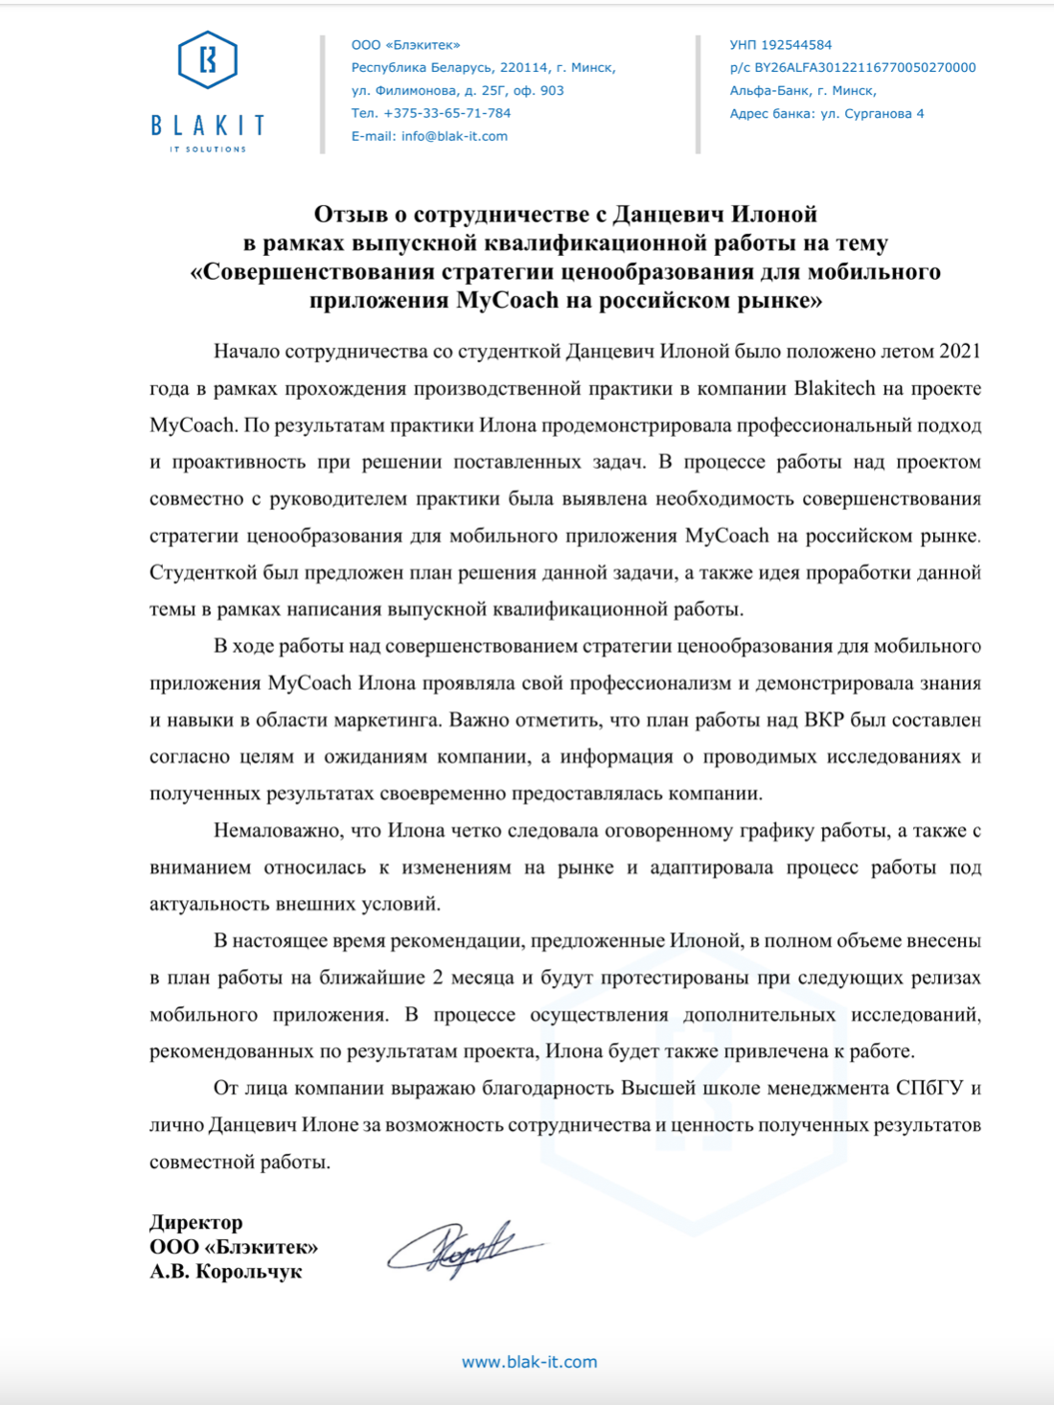
Рис.55 Скриншот отзыва от компании Blakitech
Источник: [Материалы компании]

Проценко С. Измерение чувствительности к цене. - 2005./ С. Проценко //«Sales business/Продажи» № 11. URL: https://www.marketing.spb.ru/lib-mm/pricing/sensitivity_analysis.htm (дата обращения: 17.03.2022)
Highest-Rated B2B Firms in Belarus, Estonia, Latvia, Lithuania, and Russia Named in New Clutch Report //Clutch. URL: https://clutch.co/press-releases/highest-rated-b2b-firms-belarus-estonia-latvia-lithuania-russia-named-new-report (дата обращения: 14.11.2021)
What is Jobs to be Done (JTBD)? // JTBD. URL: https://jtbd.info/2-what-is-jobs-to-be-done-jtbd-796b82081cca?gif=true (дата обращения: 16.11.2021)
Online Fitness Market Size to Reach USD 59,231 Billion by 2027 // Cision. URL: https://www.prnewswire.com/in/news-releases/online-fitness-market-size-to-reach-usd-59-231-billion-by-2027-cagr-of-33-1-valuates-reports-876666688.html (дата обращения:18.11.2021)
Online/Virtual Fitness Market // Allied Market Research. URL: https://www.alliedmarketresearch.com/virtual-online-fitness-market (дата обращения: 18.11.2021)
How Covid-19 Has Permanently Changed the Fitness Industry// Bloomberg. URL: https://www.bloomberg.com/news/articles/2021-01-19/fitness-industry-may-never-return-to-its-old-ways-after-covid-19 (дата обращения: 02.12.2021)
The path to the next normal // McKinsey. URL: https://www.mckinsey.com/~/media/McKinsey/Featured%20Insights/Navigating%20the%20coronavirus%20crisis%20collected%20works/Path-to-the-next-normal-collection.pdf (дата обращения: 05.12.2021)
Fitness App Market // Grand View Research. URL: grandviewresearch.com (дата обращения: 14.02.2021)
Fitness apps grew by nearly 50% during the first half of 2020, study finds // World Economic Forum. URL: https://www.weforum.org/agenda/2020/09/fitness-apps-gym-health-downloads/ (дата обращения: 04.12.2021)
Fitness App Market Size // Grand View Research. URL: https://www.grandviewresearch.com/industry-analysis/fitness-app-market (дата обращения: 25.12.2021)
Fitness apps grew by nearly 50% during the first half of 2020, study finds // World Economic Forum. URL: https://www.weforum.org/agenda/2020/09/fitness-apps-gym-health-downloads/ (дата обращения: 03.12.2021)
User’s Perspective about Mobile Fitness Applications // International Journal of Recent Technology and Engineering. URL: https://www.ijrte.org/wp-content/uploads/papers/v8i6/F8760038620.pdf (дата обращения: 03.12.2021)
The Mobile Economy // GSMA. URL: https://www.gsma.com/latinamerica/wp-content/uploads/2018/12/Mobile-Economy-2018-ENG.pdf (дата обращения: 14.12.2021)
Там же. (дата обращения: 16.12.2021)
WORLD 2021 INVESTMENT REPORT // UNCTAD. URL: https://unctad.org/system/files/official-document/wir2021_en.pdf (дата обращения: 17.12.2021)
Global Fitness App Market Report 2021 // GlobNewswire. URL: https://www.globenewswire.com/fr/news-release/2021/11/23/2339599/28124/en/Global-Fitness-App-Market-Report-2021-Market-Size-is-Expected-to-Reach-15-5-Billion-by-2028-Growing-at-a-CAGR-of-21-6.html (дата обращения: 13.12.2021)
Obesity and overweight// World Health Organization. URL: https://www.who.int/news-room/fact-sheets/detail/obesity-and-overweight (дата обращения: 24.12.2021)
Obesity // Our World in Data URL: https://ourworldindata.org/obesity (дата обращения: 14.12.2021)
Global Fitness App Market Report 2021 // GlobNewswire. URL: https://www.globenewswire.com/fr/news-release/2021/11/23/2339599/28124/en/Global-Fitness-App-Market-Report-2021-Market-Size-is-Expected-to-Reach-15-5-Billion-by-2028-Growing-at-a-CAGR-of-21-6.html (дата обращения: 14.12.2021)
Fitness App Market // Grand View Research. URL: grandviewresearch.com (дата обращения: 27.12.2021)
Fitness App Market // Grand View Research. URL: https://www.grandviewresearch.com/industry-analysis/fitness-app-market (дата обращения: 16.12.2021)
Запрос «Онлайн-тренировки»// Яндекс. URL: https://wordstat.yandex.ru/#!/history?words=онлайн-тренировка (дата обращения: 14.11.2021)
Почему взлетели проекты в сфере онлайн-фитнеса и ожидает ли их откат // Forbes. URL: https://www.forbes.ru/karera-i-svoy-biznes/427971-nepahanoe-pole-dlya-vlozheniy-pochemu-vzleteli-proekty-v-sfere-onlayn (дата обращения: 25.11.2021)
Анализ рынка фитнеса в России в 2016-2020 гг, прогноз на 2021-2025 гг // РБК. URL: https://marketing.rbc.ru/landings/fitnes/ (дата обращения: 30.11.2021)
Там же. (дата обращения: 30.11.2021)
Пора ли российским фитнес-клубам опасаться онлайн-фитнеса? // Ассоциация операторов фитнес-индустрии. URL: https://fitnessassociation.ru/pora-li-rossiiskim-fitness-klubam-opasatsya-online-fitnessa (дата обращения: 14.12.2021)
Анализ рынка фитнеса в России в 2016-2020 гг, прогноз на 2021-2025 гг. // РБК. URL: https://marketing.rbc.ru/landings/fitnes/ (дата обращения: 24.12.2021)
Головачева К.С. Курс «Бизнес-планирование. Маркетинг». Тема 1. Рынок, клиенты, конкуренты, продукт. Дата обращения: 07.01.2022.
Там же. Дата обращения: 07.01.2022.
Нацпроект «Демография»: что мешает развитию массовой физкультуры // Газета.ru. URL: https://www.gazeta.ru/business/2020/08/04/13177747.shtml (дата обращения: 11.01.2022).
Осипов И.В. Построение стратегии выхода на рынок фримиум-продукта на основе показателей виральности и ретеншна/ И.В. Ковальчук // Cloud of science. – 2014. – №3. URL: https://cyberleninka.ru/article/n/postroenie-strategii-vyhoda-na-rynok-frimium-produkta-na-osnove-pokazateley-viralnosti-i-retenshna (дата обращения: 07.01.2022).
Головачева К.С. Курс «Бизнес-планирование. Маркетинг». Тема 1. Рынок, клиенты, конкуренты, продукт. Дата обращения: 08.01.2022.
Offering Free? Think Again! // American Marketing Association. URL: https://www.ama.org/2018/10/17/offering-free-think-again/ (дата обращения: 07.01.2022).
Everything There Is To Know About Pricing Strategies For Your Mobile App // MindSea. URL: https://mindsea.com/mobile-app-pricing-strategies/ (дата обращения: 10.01.2022).
Там же. (дата обращения: 11.01.2022).
Там же. (дата обращения: 10.01.2022).
Making “Freemium” Work // Harvard Business Review. URL: https://hbr.org/2014/05/making-freemium-work (дата обращения: 11.01.2022).
Построение стратегии выхода на рынок фримиум-продукта на основе показателей виральности и ретеншна // ResearchGate. URL: https://www.researchgate.net/publication/269996039_Postroenie_strategii_vyhoda_na_rynok_frimium- produkta_na_osnove_pokazatelej_viralnosti_i_retensna (дата обращения: 12.01.2022).
Там же. (дата обращения: 12.01.2022).
Там же. (дата обращения: 12.01.2022).
Построение стратегии выхода на рынок фримиум-продукта на основе показателей виральности и ретеншна // ResearchGate. URL: https://www.researchgate.net/publication/269996039_Postroenie_strategii_vyhoda_na_rynok_frimium- produkta_na_osnove_pokazatelej_viralnosti_i_retensna (дата обращения: 13.01.2022).
Там же. (дата обращения: 14.01.2022).
Making “Freemium” Work // Harvard Business Review. URL: https://hbr.org/2014/05/making-freemium-work (дата обращения: 14.01.2022).
Making “Freemium” Work // Harvard Business Review. URL: https://hbr.org/2014/05/making-freemium-work (дата обращения: 16.01.2022).
Там же. (дата обращения: 16.01.2022).
Making “Freemium” Work // Harvard Business Review. URL: https://hbr.org/2014/05/making-freemium-work (дата обращения: 17.01.2022).
Making “Freemium” Work // Harvard Business Review. URL: https://hbr.org/2014/05/making-freemium-work (дата обращения: 17.01.2022).
Top Apps Fitness & Health // SensorTower. URL: https://sensortower.com (дата обращения: 18.01.2022).
The Ultimate Guide to Freemium // HubSpot. URL: https://blog.hubspot.com/service/freemium (дата обращения: 19.01.2022)
Stoetzel, J. In P. L. Reynaud (Ed.), La Psychologie Economique, chapter “Le Prix Comme Limite”. - 1954. Paris: P. L. Reynaud.
Проценко С. Измерение чувствительности к цене. - 2005./ С. Проценко //«Sales business/Продажи» № 11. URL: https://www.marketing.spb.ru/lib-mm/pricing/sensitivity_analysis.htm (дата обращения: 12.03.2022)
Johnson R. M. Beyond conjoint measurement: a method of pairwise trade-off analysis. 1976. Advances in Consumer Research: Volume 3. URL: http://www.jstor.org/ (дата обращения: 03.03.2022)
Johnson R. M. 1974. Trade-off analysis of consumer values. Journal of marketing research vol. 11: 121-127. URL: http://www.jstor.org/(дата обращения: 05.03.2022)
Адамов С. Ю. 2002. Ценовые исследования. Маркетинг и маркетинговые исследования 4 (40): 4–9. URL: http://grebennikon.ru/(дата обращения: 07.03.2022)
Monroe, Kent B. and M. Venkatesan. "The Concept of Price Limits and Psychophysical Measurement: A Laboratory Experiment," Proceedings. Fall Conference, American Marketing Association, 1969, 345-51.
Проценко С. Измерение чувствительности к цене. - 2005./ С. Проценко //«Sales business/Продажи» № 11. URL: https://www.marketing.spb.ru/lib-mm/pricing/sensitivity_analysis.htm (дата обращения: 17.03.2022)
What is Conjoint Analysis // Harvard Business School. URL: https://online.hbs.edu/blog/post/what-is-conjoint-analysis (дата обращения: 20.03.2022)
Адамов С. Ю. 2002. Ценовые исследования. Маркетинг и маркетинговые исследования 4 (40). URL: http://grebennikon.ru/ (дата обращения: 15.04.2022)
Кузин Д.А. Сравнительный анализ и практическое применение методов ценообразования с ориентацией на спрос. — 2007. URL: https://publications.hse.ru/articles/68331078 (дата обращения: 10.04.2021)
Johannes V. Kuntner T. Seven psychological effects // The Journal of Professional Pricing. – 2015. – Т. 24. – №. 2. – С. 10-13.
How to Write Push Notifications that Engage & Convert // CleverTap. URL: https://info.clevertap.com/hubfs/How%20to%20Write%20Push%20Notifications%20that%20Engage%20%26%20Convert.pdf?_hsmi=81244882&_hsenc=p2ANqtz--8AWRUoYM48oqz8GS2nrflNYeTZNIS6wNPwh8CoeL-AUOkz6gkoZJIIKpcIt_URm9eXbmmWcG4ptLBajjkHWva1BaiRw%22%20\ (дата обращения: 09.05.2022)

